|  |  |
| --- | --- |
| **Informasjonsmodell** | |
| **Modernisering av Folkeregisteret** | |
|  |  |
| Dokumenteier: | Viveca Liodden, Prosjektleder |
| Skrevet av: | Terje Kolbu, Informasjonsarkitekt |
| Revideres av: | Prosjekt Modernisering av Folkeregisteret |
| Versjon: | 2.0 |
| Gjelder fra: | 07.02.2020 |
| Godkjent av: | Arne Asphjell, Ansvarlig arkitekt |

|  |  |  |  |
| --- | --- | --- | --- |
| Revisjoner | Dato | Kommentar | Ansvarlig |
| 1.0 | 28.08.2019 | Første offisielle versjon | Terje Kolbu, Informasjonsarkitekt |
| 2.0 |  | Endring av beskrivelsen av fødested.  Endring av beskrivelse av begrepet/entiteten Opphold.  Endring av **VergeEllerFremtidsfullmakt til VergemålEllerFremtidsfullmakt.**  **Nytt flagg i sistnevntes vergeinformasjon: omfangetErInnenPersonligOmråde**  **Avklaring av taushetsbelagt mm. for bibehold.**  **Opphold.oppholdFra er valgfri.**  **Endring i beskrivelse av "opphold".**  **Utvidet beskrivelse av utenlandsk identifikasjonsnummer.**  **Bibehold kode harIkkeBibehold endret til harIkkeLengerBibehold**  **Endring i foreldreansvar ved myndighetsalder.**  **Tilleggsinformasjon om kretstyper.**  **Informasjon om HJEMLANDSADRESSE i DSF.**  **Beskrivelse av adressenummer er fjernet fra InternasjonalAdresse**  **Generelt: Noen mer detaljering samt ajourhold ift. prosjektets fremdrift.**  **Endringer i tabeller med rettighetspakker.**  **Nye seksjoner: 8.1.1-3, 8.1.7, 8.1.11, 8.1.12**  **Endringer i kapittel 9.1.1.5 og 9.1.3** | Terje Kolbu, Informasjonsarkitekt |

**Innholdsfortegnelse**

1 Innledning 6

1.1 Innhold og hensikt 6

1.2 Målgruppe 6

1.3 Status for prosjektet 6

1.3.1 Innføringsplan for 2020 6

1.3.2 Migreringsplan 2020 6

2 Folkeregisterets omgivelser 7

2.1 Produsenter av innhold til Folkeregisteret 7

2.2 Konsumenter av innhold i Folkeregisteret 8

3 Overordnet beskrivelse av Folkeregisteret 9

3.1 Informasjon i det nye Folkeregisteret 9

3.2 Målbilde for det nye Folkeregisteret 10

3.3 Folkeregisterperson 11

3.4 Historikk 11

3.4.1 Historikk og registermetadata 11

3.5 Metadata 12

3.5.1 Forvaltningsmetadata 12

4 Introduksjon til informasjonsmodellering 16

4.1 Bakgrunn 16

4.2 Modell 16

4.3 Diagram 16

5 Informasjonsmodell og informasjonselementer 18

5.1 Konseptuell Informasjonsmodell 18

5.2 Status og identifikasjonsnummer med identifikatorstatus 19

5.2.1 Kodespeil fra DSF til det nye Folkeregisteret 20

5.2.2 Informasjon fra migrering 21

5.2.3 Status 22

5.2.4 Identifikasjonsnummer 24

5.3 Fødsel og fødsel i Norge 25

5.4 Navn 27

5.5 Kjønn 30

5.6 Sivilstand 30

5.7 Familierelasjon 34

5.8 Foreldreansvar 36

5.9 Adresser i det nye Folkeregisteret 37

5.9.1 Bostedsadresse 38

5.9.2 Oppholdsadresse 41

5.9.3 Delt bosted for barn 44

5.9.4 Postadresse 45

5.9.5 Postadresse i utlandet 47

5.9.6 Preferert kontaktadresse 48

5.10 Adressebeskyttelse 50

5.11 Statsborgerskap 51

5.12 Utenlandsk personidentifikasjon og utlendingsmyndighetenes identifikasjonsnummer 52

5.13 Legitimasjonsdokument 53

5.14 Identitetsgrunnlag 55

5.15 Falsk identitet 56

5.16 Dødsfall 57

5.17 Kontaktinformasjon for dødsbo 58

5.18 Innflytting 60

5.19 Utflytting 60

5.20 Vergemål eller fremtidsfullmakt 61

5.21 Opphold 63

5.22 Forhold til sametingets valgmanntall 64

5.23 Bibehold av norsk statsborgerskap 65

5.24 Bruk av samiske språk 66

5.25 Adresseentiteter og -datatyper 67

5.25.1 Vegadresse 67

5.25.2 Matrikkeladresse 69

5.25.3 UkjentBosted 71

5.25.4 VegadresseForPost 71

5.25.5 Postboksadresse 71

5.25.6 PostadresseIFrittFormat 73

5.25.7 Poststed 74

5.25.8 InternasjonalAdresse 74

5.25.9 InternasjonalAdresseIFrittFormat 76

5.25.10 AdresseIFrittFormat 77

5.26 Andre datatyper 77

5.26.1 IdentifiserendeInformasjon 77

5.26.2 Personnavn 78

5.27 Informasjon i DSF som ikke videreføres 79

6 Forståelse av historiske elementer 80

7 Faser av sameksistens 84

7.1 DSF er master, informasjon er ikke migrert til Freg 85

7.2 DSF er master, informasjon er migrert til Freg 85

7.3 Det nye Folkeregisteret er master 87

8 Delingstjenester 90

8.1 Omfang av informasjon per rettighetspakke – tabell 92

8.1.1 Hovedhendelser på person 92

8.1.2 Eksponering av adresser med gradering 92

8.1.3 Lesemodeller og rettighetspakker 93

8.1.4 Personopplysninger 93

8.1.5 Merknad om status 96

8.1.6 Merknad om metadata 96

8.1.7 Merknad om adresser (klient og fortrolig) 97

8.1.8 Merknad om adresser (ikke-taushetsbelagte opplysninger) 97

8.1.9 Merknad om beskyttede opplysninger 97

8.1.10 Merknad om sivilstand (ikke-taushetsbelagte opplysninger) 97

8.1.11 Merknad om familierelasjoner og sivilstand (begrenset utlevering til finans) 97

8.1.12 Merknad om vergemål 97

8.2 Omfang av informasjon per rettighetspakke – informasjonsmodeller 98

8.2.1 Rettighetspakke " Virksomheter med hjemmel" 98

8.2.2 Rettighetspakke "Finansforetak " 101

8.2.3 Rettighetspakke "Virksomheter uten hjemmel", "Pressen og "Private personer" 102

9 Mapping ved migrering 102

9.1 Oversikt per uttrekksdata 102

9.1.1 Uttrekk for personer med fødselsnummer 102

9.1.2 Uttrekk for personer med d-nummer 109

9.1.3 Annet  eller utgår 110

# Innledning

## Innhold og hensikt

Dokumentet skal danne et bilde av informasjonsinnholdet i modernisert Folkeregister slik den vil opptre for konsumentene i tjenestegrensesnittet.

Informasjonsinnholdet er ikke endelig og vil være gjenstand for endringer i det videre arbeidet.

Hensikten med dette dokumentet er å:

* presentere hvilke informasjonselementer som skal tilgjengeliggjøres fra Freg og hvordan disse blir tilgjengeliggjort
* presentere hvordan disse eventuelt korresponderer med innholdet i dagens folkeregister, Det Sentrale Folkeregister (DSF), mht. både innhold og form

Noen sentrale overordnede begreper:

Folkeregisteret: *hele organisasjonen med forretningsprosesser og forretningsregler, systemstøtte og forvaltning.*

Freg: *systemstøtten som inngår i Folkeregisteret*

Registeret: *systemstøtten for persistent lagring av Folkeregisterets lov- og forskriftregulerte innhold*

Delingstjenester: *tjenester for konsumenter av Folkeregisteret som felleskomponent*

## Målgruppe

Alle interessenter som ønsker detaljert beskrivelse av informasjonsomfanget i Folkeregisterets nye Delingstjenester samt en kort beskrivelse av den eventuelle transformeringen av informasjon i DSF under migreringen av denne inn i det nye Registeret.

## Status for prosjektet

Prosjekt Modernisering av Folkeregisteret startet opp januar 2016 og er planlagt å vare ut desember 2020. Det er nå avklart hvilket omfang av funksjonalitet og informasjon som skal utvikles i resten av prosjektperioden.

### Innføringsplan for 2020

I løpet av første halvår vil prosjektet ferdigstille mottak av de siste produsentmeldingene samt planlagt saksbehandlingsstøtte.

Vi vil implementere innbyggertjenster som f.eks. uthenting av egne personopplysninger samt innsyn vedrørende andre private personers uthenting av noen av disse (kontrainnsyn).

Vi vil fullføre delingstjenestene for alle "rettighetspakker" samt etablere en tjeneste for å produsere "Melding til distributørene" – den såkalte transaksonsfilen fra DSF (T_TRANS1) slik at denne kan sendes ut med informasjon fra Fregs Register etter at DSF er sanert på slutten av 2020.

Vi vil implementere støtte for proaktive kontrolloppgaver og tipsløsning.

Det utføres stadig overføring av ansvar og kompetanse til forvaltningsorganisasjonen for Folkeregisteret ved at denne er med som en integrert del av prosjektorganisasjonen.

### Migreringsplan 2020

De strukturerte informasjonselementene i DSF er nå ferdig migrert, men alle er ikke tilgjengelige i Delingstjenestene ennå.

# Folkeregisterets omgivelser

Med omgivelser mener vi alle aktører utenfor Folkeregisteret. Dette gjelder andre aktører i Skatteetaten, f.eks. annet fagsystem, eller aktører utenfor Skatteetaten som personer eller andre virksomheter. Omgivelsene består av to hovedgrupper av aktører:

1. Produsenter av innhold til Folkeregisteret
2. Konsumenter av innhold i Folkeregisteret.

En Produsent er som regel også Konsument.

## Produsenter av innhold til Folkeregisteret

Aktører som sender inn opplysninger til Folkeregisteret har prosjektet kalt Produsenter[1]. I modernisert folkeregister vil de fleste levere informasjon via egne fagsystemer, mens andre vil kunne benytte selvbetjeningsløsninger ("Innlogget tjeneste") som er integrert med det nye Folkeregisteret. Se mer om dette i kapittel 3.2. Modellen nedenfor viser Produsentene som sender inn opplysninger til Folkeregisteret, og hva slags opplysninger de sender inn.

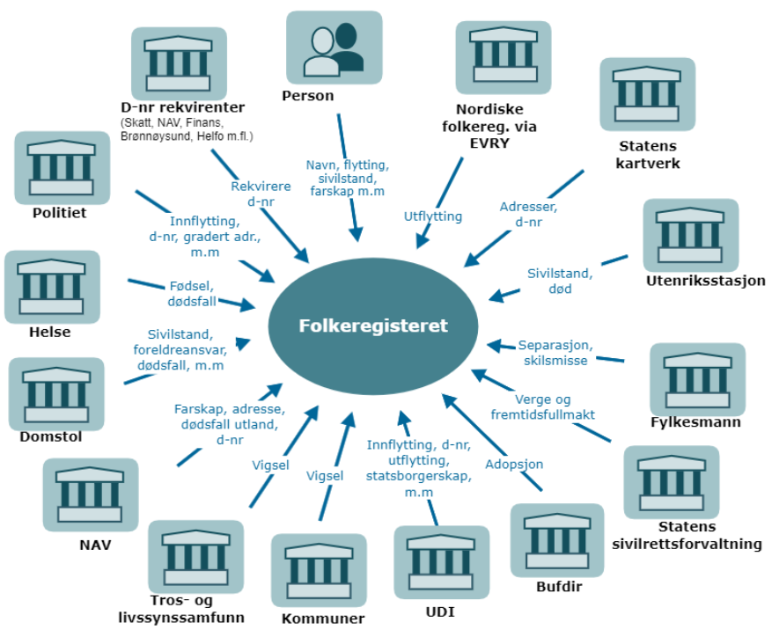

## Konsumenter av innhold i Folkeregisteret

Mange aktører benytter seg av informasjon fra Folkeregisteret. Konsumentene får tilgang til opplysninger som er offentlig tilgjengelige, hjemlet i lov eller ved samtykke fra berørt person når opplysningene er taushetsbelagt.

Det er frivillig å benytte Folkeregisteret - også for å utføre lovpålagte oppgaver[2]. Likevel er Folkeregisteret den eneste autoritative kilden for personopplysninger i Norge. Virksomhetenes behov er varierte, men oftest knyttet til saksbehandling og rapportering i offentlig og privat sektor, samt ajourhold av kunde- eller klientporteføljer.

Konsumentene får i dag opplysningene enten direkte fra Folkeregisteret (via en daglig fil med endringer), eller via distributøren EVRY. EVRY tilbyr ulike typer tjenester, enten online oppslag eller integrasjon mot konsumentenes fagsystemer.

Personer har i dag ikke elektronisk innsyn i egne opplysninger, men dette er planlagt levert innen 2020.

Figuren under viser hvem som i dag er direktemottakere, og hvem som mottar opplysninger via distributør.

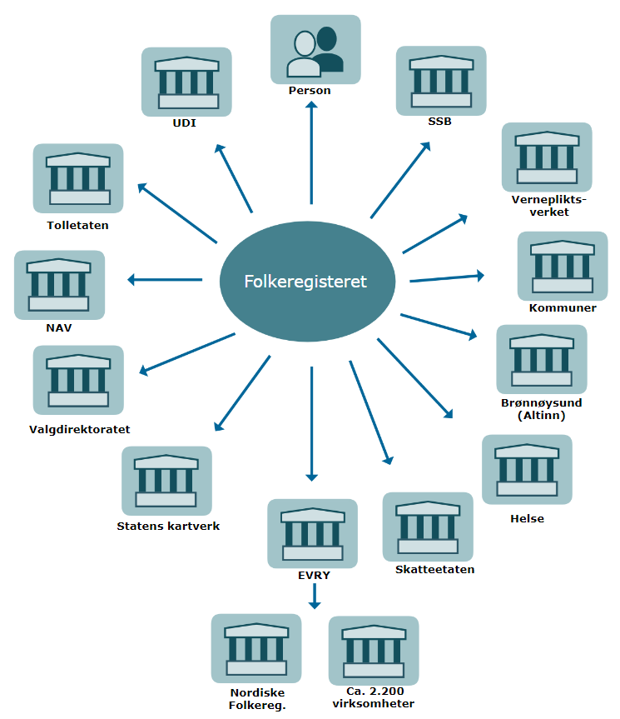

I det nye Folkeregisteret tilgjengeliggjøres informasjon via nye delingstjenester. Se mer om dette i kap.3.2. Dette innebærer at vi i en periode tilgjengeliggjør folkeregisterinformasjon både via dagens og moderniserte tjenester.

# Overordnet beskrivelse av Folkeregisteret

## Informasjon i det nye Folkeregisteret

I det nye Folkeregisteret lagres informasjon i forskjellige systemmoduler. Dette dokumentet tar kun for seg informasjonen som gis ut i delingstjenestene hvor master er det vi kaller «Registeret».

Registeret er lagringsstedet for selve Folkeregisteret. Dette er databasen som inneholder de personopplysningene som er nedfelt i folkeregisterloven[3] og -forskriften, og som inneholder informasjon som skal tilgjengeliggjøres for personer, offentlige og private partnere og Skatteetaten via oppslag og søk. Folkeregisterets ansatte får i tillegg tilgang til informasjon som lagres andre steder enn i Registeret for andre formål, f.eks. mottatte meldinger og saksbehandlingsinformasjon. Denne informasjonen er ikke tema i dette dokumentet.

Figuren under viser eksempler på ulik informasjonslagring:

* Blå bokser = Informasjon til internt bruk
* Grønne bokser = Informasjon som tilgjengeliggjøres til Konsumenter

4) Tilgjengliggjøre informasjon

3) Registrere informasjon

1) Motta melding

2) Behandle sak

Meldinger

Registeret

Hendelser

Delings-tjenester (hendelser og info)

Saker og

dokumenter

1. I meldingsmottaket lagres originalmeldinger vi mottar fra Produsenter
2. Underveis i saksbehandlingen lagres det informasjon som er relevant for videre saksbehandling eller relevant i etterkant av saksbehandlingen: f.eks. saksstatus, frister og tilleggsinformasjon fra avsender som ikke registreres i Registeret.
3. Når saksbehandlingen er ferdigstilt og medfører endring i folkeregisterinformasjon så lagres dette i Registeret - f.eks. endret navn og adresse.
4. Når Registeret er oppdatert så lagres en kopi av det endrede "persondokumentet" på den eksternt tilgjengelige løsningen Delingstjenester og det sendes "registerhendelser" til konsumenter via en felles hendelsesliste.

## Målbilde for det nye Folkeregisteret

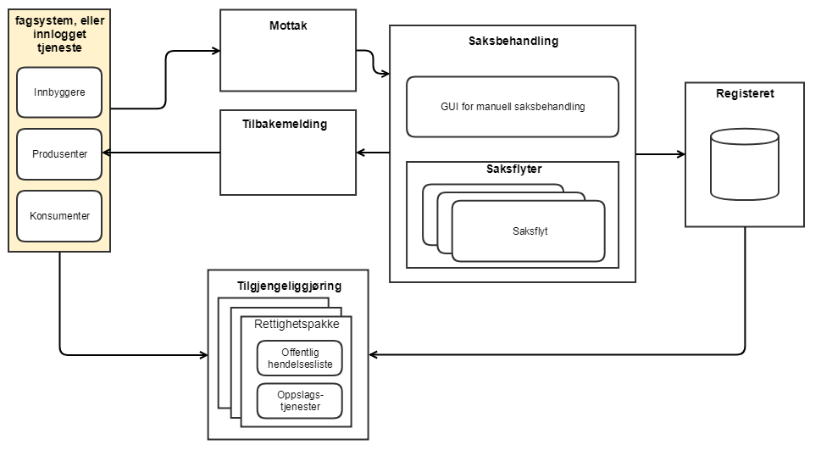

Målbildet tar utgangspunkt i at all kommunikasjon med offentlige og private virksomheter skal kunne skje via elektroniske tjenester, samt at det er et synlig skille mellom Folkeregistermyndighetens saksbehandling og registerføring. Alle nyregistreringer og endringer i Registeret i Folkeregisteret skal skje med bakgrunn i saksbehandlingen.

Funksjonaliteten i det logiske målbildet realiseres via følgende hovedkomponenter:

1. **Mottak** – tar seg av all kommunikasjon inn til Folkeregisteret inkludert maskin-til-maskin for produsenter, innloggede tjenester for innbyggere og registrering av papirmeldinger
2. **Tilbakemelding** – tar seg av utgående kommunikasjon
   1. Utsending av korrespondanse til parter via ekstern kommunikasjon (digital, eller tradisjonell postforsendelse)
   2. Publisering av sakshendelser til avsender (produsent) via "private" hendelseslister
3. **Saksbehandling** – håndterer automatisk så vel som manuell behandling av saker. Kun Saksbehandling kan skrive til Registeret.
   1. Sakene som behandles opprettes i Saksmappe (egen felleskomponent i Skatteetaten som ikke er med i figuren over) med tilhørende forretningshendelser og journalføringer (prosessinformasjon og status)
   2. Saksdokumenter og saksgrunnlag lagres i en egen saksdatabase for Folkeregisteret (materiell informasjon)
4. **Registeret** – oppbevarer samtlige lagringsverdige personopplysninger, som for eksempel fødselsnummer, familierelasjoner, bostedsadresse, og lignende i henhold til lover og forskrifter.
5. **Tilgjengeliggjøring (Delingstjenester)** – tilgjengeliggjør hendelser og registerdata for brukere i henhold til deres hjemmel (inndelt i såkalte rettighetspakker):
   1. Publisering av registerhendelser til konsumenter via felles hendelseslister
   2. Registeroppslag i henhold til publisert tjenestebeskrivelse.

Se Folkeregisterets API dokumentasjon for mer detaljert informasjon: <https://skatteetaten.github.io/folkeregisteret-api-dokumentasjon/om-tjenestene/>

## Folkeregisterperson

I Prosjekt Modernisering av Folkeregisteret snakker vi om informasjon om en "Folkeregisterperson". Folkeregisterperson er Folkeregisterets oppfatning/registrering av informasjon om en fysisk person. Utgangspunktet er at en fysisk person skal ha kun én Folkeregisterperson i Folkeregisteret med tilknytning til sitt unike fødselsnummer eller d-nummer. ("Folkeregisterperson" er ikke et juridisk begrep, brukes kun i en funksjonell kontekst.)

Begrepet "identitet" brukes også ofte om en person, vi vil videre begrense bruk av dette begrepet da det kan bety forskjellige ting i forvaltningen.

## Historikk

For enkelte brukerne av Folkeregisteret er historikk en svært sentral del av saksbehandlingsinformasjon.

Teknisk sett registreres alle endringer i Folkeregisteret slik at selve registeret har historikk på alt: når noe er gyldig og når det ble registrert, kilde og årsak til endring og selve endringen.

I dagens folkeregister (DSF) har saksbehandlerne i Folkeregisteret mulighet til å se endringer og korreksjoner av navn, personstatus, bosteds- og postadresse, sivilstand, fødsels-/d-nummer, statsborgerskap, foreldreansvar og spesifiserte registreringstyper.

Med ny folkeregisterlov er historikk på navn og adresse ikke taushetsbelagt informasjon og er derfor tilgjengelig for eksterne brukere (Konsumenter), jf. Folkeregisterloven § 9-1 annet ledd siste setning. I det nye Folkeregisteret ser man i tillegg historikk på identitetsgrunnlag, kjønn, oppholdsadresse, delt bosted, preferert kontaktadresse, kontaktinformasjon for dødsbo, adressebeskyttelse, vergemål og fremtidsfullmakt, innflytting, utflytting, bibehold, oppholdstillatelse, bruk av samisk språk og forhold til sametingets valgmanntall.

Beskrivelsen nedenfor er kun en overordnet innføring. Se kapittel 6 for å se eksplisitt informasjon per informasjonselement.

### Historikk og registermetadata

For hvert informasjonselement i personopplysningene finnes det metadata som bl.a. beskriver gyldigheten av opplysningene, og evt. gyldighetstidspunkt som beskriver historikken til opplysningene (se 3.5.1).

#### Historikk på personopplysninger

I tilfeller hvor det tilgjengeliggjøres historikk på personopplysninger i Folkeregisteret (f.eks. bostedshistorikk og navnehistorikk) så følger dette ett felles mønster.

Person har ett, eller flere navn hvor kun ett er gjeldende navn på personen på oppslagstidspunktet:

* Navn 1 - Ikke gjeldende - Gyldighetstidspunkt 1
* Navn 2 - Ikke gjeldende - Gyldighetstidspunkt 2
* Navn 3 - Gjeldende - Gyldighetstidspunkt 3

I oppslagstjenestene gir Folkeregistertjenestene gjeldende opplysninger, men tilbyr mulighet for spesifikt å spesifisere ønske om historiske opplysninger i tillegg.

#### Ikke alle personopplysninger har historikk

Ikke alle personopplysninger har historikk

* Informasjon om bl.a. legitimasjonsdokumenter og andre personidentifikatorer har ikke historikk siden informasjonen enten er gjeldende eller er annullert. I disse tilfellene gis det i tillegg informasjon på hendelsen fra Folkeregisteret om at det er skjedd en annullering.
* Fødsel og dødsfall har ikke historikk fordi det kun finnes en riktig fødsel og ett riktig dødsfall. (Grensesnittet for informasjon om fødsel og fødselINorge viser mulighet for å få flere instanser, men det returneres maks en instans).

Korreksjoner/rettinger av gjeldende informasjon gir ikke historikk.

* I disse tilfellene gis det i tillegg informasjon på hendelsen fra Folkeregisteret om at det er skjedd en korreksjon.
* Ett unntak fra dette er endring av offisiell adresse som følge av endringer i matrikkelen (kommunesammenslåing osv.). Dette gir "korreksjon" av gjeldende adressetekst og ikke en ny adresse. Forrige adresse blir liggende som historisk og den korrigerte adressen har samme flyttedato og gyldighetstidspunkt, men nytt ajourholdstidspunkt.

Annulleringer/slettinger av personopplysninger gir ikke historikk

* Annullering av personopplysninger, f.eks. annullering av flytting, fører til at adressen fjernes og derfor ikke er tilgjengelig lenger. I disse tilfellene gis det i tillegg informasjon på hendelsen fra Folkeregisteret om at det er skjedd en annullering.

## Metadata

Det å ha et forhold til metadata innebærer å ha et bevisst forhold til beskrivelse, begrepsdefinisjoner, kategorisering, forvaltning og tilgjengeliggjøring av informasjonselementer. Gode metadata bidrar til felles forståelse av informasjonselementer og fører til enklere saksbehandling og enklere utveksling med andre aktører. Dette gir videre bedre datakvalitet.

Metadata er data om data, og kan knyttes både til en melding (f.eks. «Melding om flytting»), type informasjonselement (f.eks. «Bruksenhetsnummer») og verdier for informasjonselementet (f.eks. «H0202»). Metadata i Folkeregisteret er gruppert på følgende måte:

1. Beskrivende metadata
   * er typisk begrepsdefinisjoner, f.eks. beskrivelse av hva et fødselsnummer er
2. Strukturelle metadata
   * struktur, semantikk og syntaks, f.eks. gyldige verdier for personstatus, f.eks.: "bosatt", "utflyttet"
3. Administrative metadata
   * administrative, sikkerhetsmessige og juridiske forhold, f.eks. sikkerhetsklassifisering av et informasjonselement
4. Forvaltningsmetadata
   * påvirker forvaltning/behandling av et informasjonselement over tid. Se 3.5.1.

De tre første kategoriene betegner vi som «statisk» metadata, og den siste kategorien som «foranderlig» metadata:

* Statisk metadata forandres ikke fra en utveksling til en annen, f.eks. er definisjon av et informasjonsfelt statisk metadata. Slik informasjon trengs ikke å bli utvekslet som en del av meldingen, men bør være tilgjengelig via andre kanaler (webside ol.)
* Foranderlig metadata gjelder selve verdiene til informasjonselementet. F.eks. kan den beskrive gyldigheten, hvor informasjonen kom fra (kilde/proveniens) eller tidsriktigheten for informasjonen.

I dette dokumentet kommer vi kun nærmere inn på forvaltningsmetadata som skal registreres i Registeret.

### Forvaltningsmetadata

Forvaltningsmetadata påvirker hvordan det sentrale informasjonselementet skal behandles og forvaltes. F.eks. for melding om navneendring er et sentralt informasjonselement «Navn». Verdien i egenskapen «Gyldighetsdato» er forvaltningsmetadata da det påvirker om ny navneendring kan gjøres (er det f.eks. minst 10 år siden siste navneendring?).

Forvaltningsmetadata settes på ulike tidspunkt. Noen av metadataelementene er en del av melding fra produsent (partner eller person som produserer informasjon til Folkeregisteret), andre metadata-elementer påføres som en del av Folkeregisterets saksbehandling.

Videre presenteres de metadataene som er tenkt registrert i modernisert folkeregister for de aller fleste informasjonselementer:

* Årsak
  + Hva er årsaken til registrert informasjon. En person med personstatus = «bosatt» kan ha årsak = «født i Norge» eller «innflyttet til Norge»
* Ajourholdstidspunkt
  + Tidspunktet informasjonen ble registrert i Registeret i Folkeregisteret
  + Settes ved alle registreringer
* Gyldighetstidspunkt
  + Tidspunktet oppdateringen gjelder fra. I det nye Folkeregisteret må vi ha kontroll på hva vi kaller tidspunkt for ajourhold og tidspunkt registreringen gjaldt fra. F.eks. vil et fødselsnummer som er tildelt ved fødsel være gyldig fra fødselsdatoen, men kan ha blitt registrert senere i Folkeregisteret
  + Personopplysninger som har historikk har alltid gyldighetstidstidspunkt
* Opphørstidspunkt
  + Tidspunktet oppdateringen gjelder til – men ikke på
    - Blir bare benyttet i tilfeller hvor opplysninger er opphørt og ikke erstattet av ny gjeldende informasjon. Opphørstidspunktet angir tidspunktet informasjonen var gjeldende til.
* Kilde
  + Kilde for informasjonen i registeret. Er angitt i tilfeller hvor det er behov for denne informasjonen i samfunnet
    - Hvem vi mottok informasjon fra som gjorde at vi oppdaterte Folkeregisteret, f.eks. personen selv, UDI, et sykehus osv.
  + Kilde er et element som i noen tilfeller er taushetsbelagt, og som derfor må tilgangsstyres
* Er gjeldende
  + Flagg som beskriver om informasjonen er gjeldende nå-informasjon om personen.
    - Siden opphørstidspunktet ikke blir oppdatert på "gammelt" element når nye verdier for et element blir registrert, så blir dette flagget satt til «true»/«false» for alle egenskaper når nytt persondokument lagres i Registeret - avhengig om dette er gjeldende informasjon eller historisk.
  + Det finnes flere informasjonselementer av samme type som kan være gjeldende samtidig (utenlandskPersonidentifikasjon, legitimasjonsdokument osv.)

Samlet eksempel på metadata som registreres i Folkeregisteret for et navn:

* Navn: OLE OLSEN
* Årsak: endringINavn
* Ajourholdtidspunkt: 2019-01-03T09:00:00
* Gyldighetstidspunkt: 2019-01-03T08:59:00
* Kilde: innbygger
* Er gjeldende: true

**Eksempel på bruk av tidspunkter:**

(pilene viser hvor lenge informasjonen er gyldig iht. gyldighetstidspunkt og opphørstidspunkt)

Informasjon "X" lagres på tidspunkt T1 og er gjeldende:

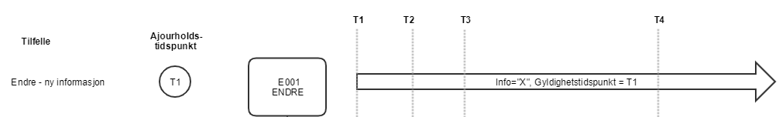

Opphørstidspunkt er ikke satt og informasjonen "X" er gjeldende.

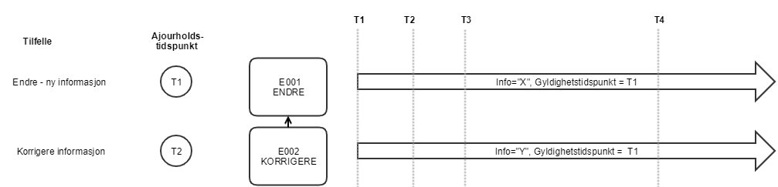

Ved tidspunkt T2 korrigeres informasjon "X" til "Y". Informasjon "X" er ikke lenger gyldig og skulle ikke vært gyldig så "Y" overtar for "X" som eneste informasjonselement med samme gyldighetstidspunkt som "X" hadde og "Y" er gjeldende informasjon

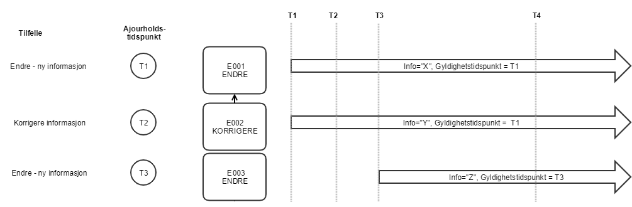

Ved tidspunkt T3 endres verdien til en ny verdi "Z" med gyldighetstidspunkt T3. Informasjon Y blir historisk verdi uten at opphørstidspunkt er satt. Verdi "Z" er nå gjeldende informasjon.

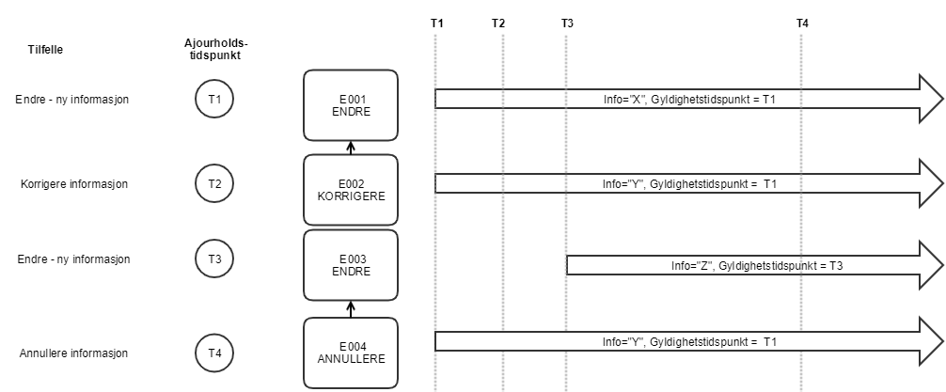

Ved tidspunkt T4 annulleres informasjon "Z". Da fjernes "Z" fra Registeret og blir ikke historisk verdi. Verdi "Y", som til nå var eneste gyldige historiske verdi, blir gjeldende informasjon med gyldighetstidspunkt fra T1.

Alternativt ved et opphør på tidspunkt T4:

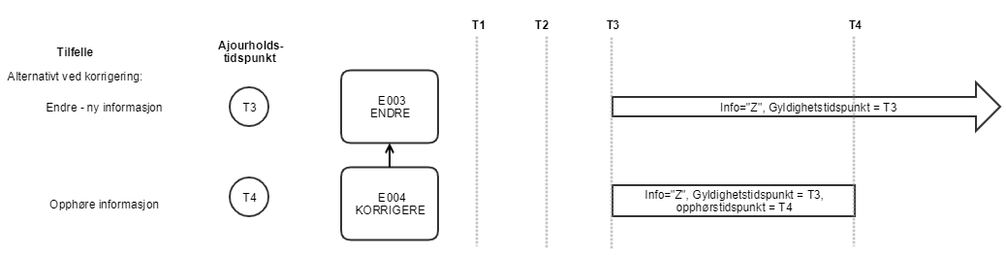

Ved opphør av informasjon "Z" på tidspunktet T4, vil det ikke finnes noe gjeldende informasjon, men to historiske egenskaper, "Y" og "Z", hvorav "Z" vil være den siste i tidslinjen og få opphørstidspunkt T4.

# Introduksjon til informasjonsmodellering

Dette kapittelet gir en innføring i det teoretiske grunnlaget for utformingen og visningen av informasjonsmodellen for å forsøke å gi diagrammene mening for de leserne som ikke er kjent med begrepene og den visuelle fremstillingen.

## Bakgrunn

Skatteetaten har utviklet et rammeverk (GMS) for informasjonsmodellering og modellforvaltning som inkluderer begreps- og kodelisteforvaltning.

Rammeverket inneholder mange regler og retningslinjer og under beskrives noen av de for å gi bakgrunn og forståelse for hvorfor modellene er utformet slik de fremkommer i dokumentet.

* Entitet: *informasjonsobjekt som representerer noe i denne verden*
* Entitetstype er en klassifikator som skal representere entiteter som er fysiske eller abstrakte og som gjerne kan identifiseres unikt.
* Datatype: *beskrivelse av en sammensatt verdistruktur uten identitet*
* Datatyper brukes derfor som en egenskapssamling som ofte benyttes som egenskapssamling for entiteter og datatyper.
* Kodeliste: *type som definerer et sett av lovlige verdier for et attributt*
* Egenskap: *navngitt fellesbetegnelse for attributt og rolle for en klassifikator som beskriver verdier som forekomster av klassifikatoren kan ha*
* Rolle: karakteristikk for klassifikator basert på en assosiasjonsende
  + Med andre ord er egenskapen i form av en rolle alltid forbundet med en assosiasjon (pil/linje) fra en entitetstype til en entitetstype av samme eller annen type.
* Navnene (entitetstypenavn, datatypenavn, egenskapsnavn, kodelistenavn og kodelisteelementenes navn) skal uttrykke meningen med egenskapen osv. best mulig og skal derfor være:
  + Skrevet mest mulig uten forkortelse
  + Skrevet i et naturlig språk
  + Skrevet på norsk hvis mulig

På denne måten unngår vi at f.eks. uforståelige koder i et register får lov til å utvikle seg til et vanskelig stammespråk (nevner kun "kode 6" som eksempel).

Egenskapsnavnene og navnene til entitets- og datatypene er begrep som har en begrepsdefinisjon. Definisjonen finnes som tekst skrevet i *kursiv* i beskrivelsene for hver egenskap (og i listen ovenfor). Noen av definisjonene er godkjente og andre er kandidater for godkjenning. Godkjenningen er en del av pågående aktiviteter i moderniseringsprosjektet.

## Modell

En informasjonsmodell modelleres med verktøy som sørger for at alle kjente sammenhenger mellom modellelementene er lagret og identifisert.

Dette betyr at modellen for tjenesten for rettighetspakkene inneholder alle entitetstypene og egenskapene osv. som er nødvendige for å dekke alle aspekter av informasjonsomfanget som skal gis til konsumentene.

Som eksempel for å forstå dette kan man tenke seg entitetstypen Folkeregisterperson som edderkoppen midt i et nettverk av alle egenskapene (rollene) den har.

Et diagram viser som regel bare et utsnitt av modellen – slik det er presentert videre i dokumentet for hver enkelt egenskap.

## Diagram

Diagrammene som presenteres ifm. beskrivelsene kan se kryptiske ut for noen og derfor følger en kort forklaring:

Boksen med navnet Folkeregisterperson representerer en person. Folkeregisterpersonen har en mengde hovedegenskaper og hver og en av disse beskrives i hver sin seksjon.

Vi tar for oss en persons personstatus som et eksempel:

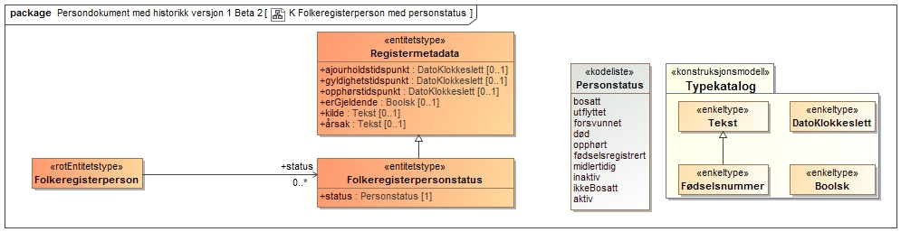

I enden av hver pil står det ofte bokstaver, et par punktum, tall og eventuelt en asterisk (*). Bokstavene er navnet til egenskapen og egenskapens type er entitetstypen som pilen peker på. I dette tilfellet er navnet *status* og typen *Folkeregisterpersonstatus*. Tegnene under pilen, 0..*, betyr at Folkeregisterpersonen kan ha alt fra ingen til uendelig mange egenskaper ved navn *status*. Entitetstypen *Folkeregisterpersonstatus* har også en egenskap: *status* av typen *Personstatus* (kodeliste). Denne er obligatorisk fordi [1] betyr at egenskapen *status* av typen *Personstatus* skal ha 1, og bare 1 instans. Typen *Personstatus* er en kodeliste som begrenser innholdet i egenskapen status til å være en av de ni tekstene som vises i *Personstatus*.

Vi viser kun relasjonen mellom to entitetstyper med piler med egenskapsnavn i pilhode-enden. Dette viser at den som pekes på er en egenskap av type *rolle* for den som peker. De andre egenskapene vises på formen *egenskapsnavn: Egenskapstype[x..y]* og de kalles *attributt*. I sistnevnte benyttes egenskapstyper av typen *enkelttype, datatype* eller *kodeliste.*

På toppen av *Folkeregisterpersonstatus* finnes det en annen type pil med et stort åpent pilhode som peker på entitetstypen *Registermetadata*. Dette betyr enkelt fortalt at *Folkeregisterstatus* også får ("arver") egenskapene i *Registermetadata* i tillegg til sin egen: egenskapen *status:Personstatus[1]*.

Ved å se på innholdet i egenskapene i *Registermetadata* for hver av egenskapene med samme navn kan vi skille mellom gjeldende egenskaper og historiske og finne ut når hver av dem ble gyldige, skrevet inn i Registeret osv.

Husk at en endring av en hvilken som helst av egenskapene i samlingen av egenskaper til en entitetstype som peker på *Registermetadata* vil føre til endring av en eller flere av egenskapene i *Registermetadata*. F.eks. vil en endring av *adressenavn* eller *skolekrets* innen egenskapene til *bostedsadresse: Bostedsadresse*[0..*] resultere i opprettelsen av ett helt nytt komplett informasjonselement (med endrede og uendrede egenskaper ift. forrige "versjon") av egenskapen *bostedsadresse: Bostedsadresse[0..*]* for en Folkeregisterperson.

Modellen gir ingen informasjon om hvor mange gjeldende egenskaper som kan opptre samtidig i en faktisk implementering.

De *enkelttypene* som vises helt til høyre i diagrammet er enkle egenskapstyper (grunntyper). De kan også "arve" (også kalt "spesialisere") egenskapene til den typen de peker på, f.eks. er typen *Fødselsnummer* basert på *Tekst*.

Noen av diagrammene viser en stiplete pil fra en kodeliste ned til en egenskap av typen *Tekst*. Grunnen til dette er at vi ønsker å være fleksible med hensyn til gyldig innhold i feltet ved å distribuere gyldige versjoner av kodelister uavhengig av gyldige versjoner av modellen for svar fra tjenestekallene. Et eksempel på dette er om vi ønsker å utvide kodelisten *Identifikasjonsnummertype* med *helsenummer* fra produsent innen "helse", så kan vi beholde tjenestemodellen samtidig som vi distribuerer lovlige verdier av kodelisten på en omforent måte og at mottaker bare tar hensyn til sistnevnte kodeliste i applikasjoner som faktisk benytter kodene.

# Informasjonsmodell og informasjonselementer

Her presenteres alle informasjonselementene som inngår i det nye Folkeregisteret. Vi presenterer informasjonselementer som videreføres fra DSF og nye som er innført. Informasjonselementer vi ikke ønsker å videreføre er listet opp i kapittel 9.

Alle informasjonselementene er registrert med tilhørende forvaltningsmetadata.

Hvert informasjonselement har i modellen et eget egenskapsnavn og er tilknyttet en entitetstype (klasse) som igjen kan være knyttet til andre entitetstyper og/eller datatyper.

I beskrivelsen av et informasjonselement er seksjonen navngitt med egenskapens navn slik den fremkommer i modellen.

Legg merke til at modellene og begrepene inneholder æ, ø og å, men at koder og egenskaper som mottas fra tjenestene inneholder ae, oe og aa slik eksemplene viser.

## Konseptuell Informasjonsmodell

Informasjonsmodellen er en konseptuell modell som skal gi en overordnet fremstilling av informasjonsinnholdet som tilgjengeliggjøres fra det nye Folkeregisteret. Boksene representerer en logisk oppdeling av informasjonen i Folkeregisteret. Denne modellen sier ingenting om den tekniske implementasjonen av Registeret.

Modellen gjelder både personer med fødselsnummer og personer med d-nummer.

Oppbygningen av modellen for person med fødselsnummer og person med d-nummer er lik, men det vil være ulike juridiske krav til informasjonen som registreres og noen verdier er forbeholdt den ene kategorien. Det er som regel strengere krav til korrekthet og ajourhold av en person med fødselsnummer.

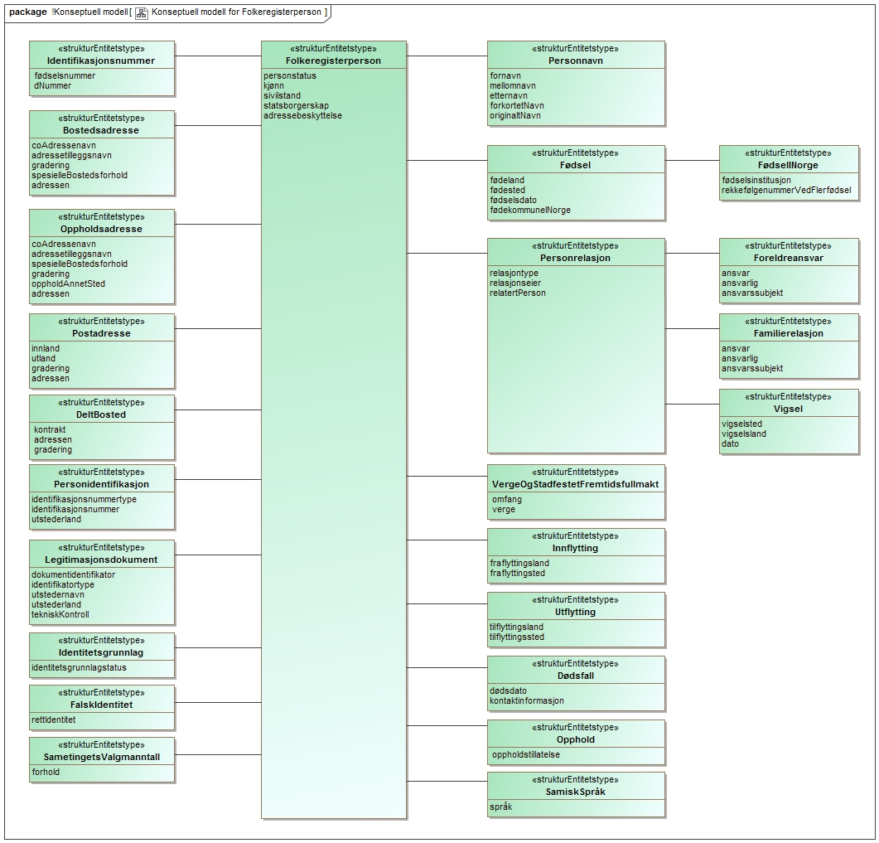

## Status og identifikasjonsnummer med identifikatorstatus

Status for person ("personstatus") og identifikatorstatus (knyttet til fødselsnummer og d-nummer) erstatter dagens statuskoder for personer med fødselsnummer og d-nummer. Kodene for Status (kodeliste) sier noe om hvilken tilknytning en person har til Folkeregisteret, som igjen styrer hvilke rettigheter og plikter en person har. F.eks. har en person med status «bosatt» andre typer rettigheter enn en person med status «utflyttet». Dagens statuskoder står sentralt i dagens Folkeregister og vi hadde ingen intensjon om å gjøre store endringer da statuskodene i DSF ser ut til å fungere bra.

Det er noen mål som har påvirket løsningen for det nye Folkeregisteret:

1. En felles oppbygning av informasjonselementene for personer med fødselsnummer og d-nummer
2. Å synliggjøre bedre hva som gjelder folkeregisterpersonen og hva som gjelder identifikasjonsnummeret (fødselsnummer/d-nummer)

*En felles oppbygning av status og identifikasjonsnummerets status for personer med fødselsnummer og d-nummer*:

I dag (i DSF) har personer med fødselsnummer statuskoder, men personer med d-nummer har både registreringsstatus (ved endring av personinformasjon) og d-nummerstatus (ved endring av informasjon knyttet til identifikasjonsnummer).

Det er enklere å forholde seg til felles oppbygning, da endringer som gjøres på personer med d-nummer og fødselsnummer i hovedsak er de samme, samt at overgang fra d-nummer til fødselsnummer er enklere.

Ved bosetting endrer personene bare identifikasjonsnummeret fra d-nummer til fødselsnummer og noen andre relevante informasjonselementer.

Nye verdier for status og identifikasjonsnummerets status er presentert i kapittel 5.2.3 (se informasjonselementet "Status") og i kapittel 5.2.4 (se informasjonselementet "Identifikasjonsnummer" sin "status").

Disse nye verdiene synliggjør bedre hva som gjelder folkeregisterpersonen og hva som gjelder identifikasjonsnummeret (fødselsnummer/d-nummer): Noen endringer gjelder kun personen, og andre endringer gjelder kun identifikasjonsnummeret, derfor er det viktig med egne statusverdier knyttet til person og egne statusverdier knyttet til identifikasjonsnummer.

F.eks. fører dødsfall til endring av personens status, typisk fra *bosatt* til *død*. Identifikasjonsnummerets status forblir uendret, dvs. endres ikke fra *iBruk* til *opphørt* siden det fortsatt utføres oppgaver knyttet til personen som kan resultere i endringer i Folkeregisteret.

Ved endring av fødselsdato påvirker dette ikke personens status, men personen registreres med ny fødselsdato og nytt identifikasjonsnummer. Dette resulterer i at status for det forrige identifikasjonsnummeret endres fra *iBruk* til *opphørt*.

### Kodespeil fra DSF til det nye Folkeregisteret

Dette er en beskrivelse av hvordan man skal tolke de gamle kodene «statuskoder for fødselsnummer», «d-nummer registreringsstatus» og «d-nummerstatus» opp mot de nye kodene for (person)status og identifikasjonsnummerets status i det nye Folkeregisteret. Ved migreringen ble de gamle kodene i DSF transformert til nye i Registeret i det nye Folkeregisteret.

|  |  |  |
| --- | --- | --- |
| Gamle koder:  F-nummer statuskoder | Nye koder:  Personstatus | Nye koder:  Identifikasjonsnummerstatus |
| 3 - Utvandret | Utflyttet | I bruk |
| 4 - Forsvunnet | Forsvunnet | I bruk |
| 5 - Død | Død | I bruk |
| 6 - Utgått Fødselsnummer | Opphørt* | Opphørt |
| 7 - Fødselsregistrert | Fødselsregistrert | I bruk |
| 8 - Annullert tilgang | Ikke bosatt | I bruk |
| 9 - Uregistrert person | Ikke bosatt | I bruk |

*Kun personstatus *Opphørt* dersom personens sist gyldige fødselsnummer har identifikasjonsnummerstatus *Opphørt*.

|  |  |
| --- | --- |
| Gamle koder:  D-nummer registreringsstatus DSF | Nye koder:  Personstatus |
| 1 - Aktiv | Midlertidig |
| 2 - Død | Død |
| 3 - Inaktiv | Inaktiv |
| 6 - Utgått Fødselsnummer | Opphørt* |
| 7 - Fødselsregistrert | Fødselsregistrert |
| 8 - Annullert tilgang | Ikke bosatt |
| 9 - Uregistrert person | Ikke bosatt |
| Gamle koder:  D-nummerstatus DSF | **Nye koder:  Identifikasjonsnummer-status** |
| 2 - I bruk | I bruk |
| 5 - Utgått, Link til f-nummer | Opphørt |
| 6 - Utgått, dublett | Opphørt |
| 7 - Utgått, avgang | Opphørt |
| 9 - Utgått, korrigert til nytt d-nummer | Opphørt |

### Informasjon fra migrering

Se kodespeil ovenfor som redegjør transformasjonen. Tabellen nedenfor gir transformasjonen til faktiske kodeverdier i XML/JSON i Registeret.

|  |  |  |
| --- | --- | --- |
| Fødselsnummer statuskoder DSF | Fødselsnummer personstatus | Fødselsnummer identifikatorstatus |
| 1 | bosatt | iBruk |
| 3 | utflyttet | iBruk |
| 4 | forsvunnet | iBruk |
| 5 | doed | iBruk |
| 6 | opphoert | opphoert |
| 7 | foedselsregistrert | iBruk |
| 8 | ikkeBosatt | iBruk |
| 9 | ikkeBosatt | iBruk |

|  |  |
| --- | --- |
| D-nummer registreringsstatus DSF | D-nummer personstatus |
| 1 | midlertidig |
| 2 | doed |
| 4 | inaktiv |

|  |  |
| --- | --- |
| D-nummerstatus DSF | D-nummer identifikatorstatus |
| 2 | iBruk |
| 5 | opphoert |
| 6 | opphoert |
| 7 | opphoert |
| 9 | opphoert |

### Status



Eksempel:

status.status = "bosatt"

|  |  |
| --- | --- |
| Informasjon-selement eller kodeverdi | Beskrivelse |
| status | *kode for en persons status i forhold til dennes tilknytning til Norge og Folkeregisteret*  Gyldige verdier:   * bosatt * utflyttet * forsvunnet * doed (død) * opphoert (opphørt) * foedselsregistrert (fødselsregistrert) * midlertidig * inaktiv * ikkeBosatt (ikke bosatt) * aktiv |
| bosatt | *registreringsstatus i Folkeregisteret for en person som oppholder seg lovlig i en norsk kommune i minst seks måneder*   * Personstatusen *bosatt* benyttes om personer som har eller skal ha opphold i Norge i 6 måneder eller mer. Dersom en person innfrir kravet til bosetting, skal personen tildeles fødselsnummer. * Personer som skal ha personstatus *bosatt* (enten eller):   + Personer som fødes i Norge, med en eller to bosatte foreldre   + Personer som innflytter til Norge, med hensikt å oppholde seg i landet i 6 måneder eller lengre |
| utflyttet | *registreringsstatus i Folkeregisteret for en person som er vedtatt utflyttet fra Norge iht. kriterier i Folkeregisterloven § 4-3*   * Personstatusen *utflyttet* benyttes om personer med fødselsnummer som ikke er bosatt i Norge * Personer som skal ha personstatus *utflyttet* (enten eller):   + Personer som melder flytting, og får innvilget utflytting fra Norge av Folkeregisteret   + Personer som ikke har hatt opphold i Norge i over 6 måneder   + Personer som ikke får innvilget eller fornyet oppholdstillatelse   + Personer som har ukjent oppholdssted i 2 år, og det blir truffet vedtak om utflytting |
| forsvunnet | *registreringsstatus i Folkeregisteret for en person som er blitt borte i forbindelse med ulykke, naturkatastrofe, forbrytelse eller er savnet på sjøen, i fjellet eller lignende*  Personer som har forsvunnet fra samfunnet.   * Personer som får personstatus *forsvunnet*:   + Personer med fødsels- eller d-nummer som meldes til Folkeregisteret som forsvunnet av politi eller påtalemyndighet. |
| død | *registreringsstatus i Folkeregisteret for en person som er erklært død av lege eller domstolen*   * Personstatusen *død* benyttes om personer med fødsels- eller d-nummer som er registrert døde i Folkeregisteret. * Personstatusen *død* kan beskrives som en «sluttstatus», som innebærer at det kun gjøres korrigeringer og ikke vil gjøres nye endringer på personen i folkeregisteret for annet enn kontaktinformasjon for dødsbo etter endringene i forbindelse med dødsfallet * Personer som får personstatus *død*:   + Personer med fødsels- eller d-nummer som dør i Norge (meldt av lege)   + Personer med fødsels- eller d-nummer som erklæres døde ved dødskjennelse fra Tingretten (dødsformodningsdom)   + Personer som dør i utlandet, som meldes fra utenriksstasjonene eller NAV |
| opphørt | *registreringsstatus i Folkeregisteret for personinformasjon som ikke korresponderer med en fysisk person*   * Personstatusen *opphørt* benyttes om folkeregisterpersoner som er tildelt personidentifikator i folkeregisteret, hvor persondokumentet ikke lenger er gyldig for en fysisk person. Dette vil være tilfelle for personer hvor man i etterkant finner ut at en opprettelse av en folkeregisterperson ikke skulle vært gjennomført. * Personstatusen *opphørt* signaliserer at identiteten i Folkeregisteret ikke representerer en person med en tilknytning til samfunnet, og er å anse som en «sluttstatus» på lik linje med *død*. * Personer som får personstatus *opphørt*:   + Falsk identitet   + Annullert fødsel   + Annullert tildeling av d-nummer   + Annullert tildeling av fødselsnummer |
| fødselsregistrert | *registreringsstatus i Folkeregisteret for en person som er født i Norge, men som ikke oppfyller kravene til å oppnå registreringsstatus bosatt*   * Personstatusen *fødselsregistrert* benyttes om personer som er født i Norge, og oppfyller kravet til tildeling av fødselsnummer, men som ikke skal registreres som *bosatt*. * Denne statuskoden bygger på at Folkeregisteret er det offisielle fødselsregister i Norge og derfor kan utstede fødselsattester med sikker notoritet for denne gruppen |
| midlertidig | *registreringsstatus i Folkeregisteret for en person med d-nummer som har eller har hatt en midlertidig tilknytning til Norge og som kan eller har kunnet oppholde seg lovlig i landet i opptil seks måneder per opphold*   * Personstatusen *midlertidig* benyttes for personer som er tildelt d-nummer, og som er å regne som aktive i det norske samfunnet. * Personer som får personstatus *midlertidig*:   + Person som er tildelt d-nummer frem til gyldighetsperioden på 5 år utløper   + Personer med reaktivert d-nummer som følge av forespørsel fra rekvirent |
| inaktiv | *registreringsstatus i Folkeregisteret for en person med d-nummer som har vært inaktiv i en regelbestemt tid*   * Personstatusen *inaktiv* benyttes for personer som er tildelt d-nummer, og som er å regne som inaktive i det norske samfunnet. Det vil si at det ikke er registrert noen aktivitet. (Ikke registrert noen aktivitet hos Skatteetaten mht. inntekt, endringer i Folkeregisteret osv.) |
| ikkeBosatt | *registreringsstatus i Folkeregisteret for en person som ikke er offisielt bosatt i Norge*   * Personstatusen *ikkeBosatt* benyttes for norske statsborgere som har behov for fødselsnummer, men som ikke er bosatt i Norge. * Person som får personstatus *ikkeBosatt*:   + Norsk borger født i Norge og utflyttet før 1.10.1964 eller norsk borger født i utlandet og som aldri har vært bosatt i Norge   + Personer som har fått annullert sin innflytting (innvandring) |
| aktiv | *oppgitt personstatus fra Folkeregisteret til konsumenter uten hjemmel til taushetsbelagt informasjon for personer med personstatus forsvunnet, fødselsregistrert, midlertidig og ikkeBosatt*   * Personstatusen *aktiv* er en status som ikke finnes lagret i Registeret, men som gis til konsumenter uten rettighet til taushetsbelagt personstatus. |

### Identifikasjonsnummer

Definisjon: personidentifikasjonsnummer = en fellesbetegnelse for alle identifikatorer knyttet til en person

Dette er folkeregisterpersons personidentifikasjonsnummer. Innen Folkeregisteret betegnes dette som *folkeregisteridentifikator* og er en fellesbetegnelse for begrepsnavnene fødselsnummer og d-nummer. En folkeregisterpersons egenskap *identifikasjonsnummer* inneholder derfor dennes *folkeregisteridentifikator* (gjeldende og historiske).

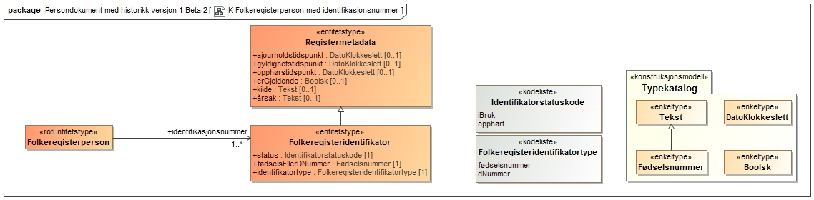

Eksempel:

identifikasjonsnummer.status = "iBruk"

identifikasjonsnummer.foedselsEllerDNummer = "15056512345"

identifikasjonsnummer.identifikatortype = "foedselsnummer"

|  |  |
| --- | --- |
| Informasjon-  Selement eller kodeverdi | Beskrivelse |
| identifikatortype | *identifikatortypene som vil registreres i Folkeregisteret*  Følgende mulige:   * Fødselsnummer (foedselsnummer) * d-nummer (dNummer)   For et fødselsnummer er oppbygningen: DDMMYY+«2 individsifre»+kjønn+ 2 kontrollsifre, f.eks. 01016532887.  Kjønn=mann: oddetall, kjønn=kvinne: partall.  For et d-nummer legges 4 til på det første sifferet i fødselsdagen – ellers er alt likt som ved fødselsnummer. F.eks. en person med fødselsdato 010165 får d-nummer 410165xxxxx.  Det jobbes med ny oppbygning av fødselsnummer og d-nummer. Modernisert Folkeregister har lagt til rette for den nye oppbygningen. |
| fødselsEllerDNummer | *verdien til personidentifikasjonsnummeret (folkeregisteridentifikatoren)*  Når Folkeregistermyndigheten setter fødselsdatoen som del av fødsels- eller d-nummeret så gjøres dette etter definerte regler[4]. |
| status | *status for en folkeregisteridentifikator*  Fødselsnummer og d-nummer kan ha en status:   * *iBruk* (I bruk) * *opphoert* (Opphørt) |
| iBruk | Folkeregisteridentifikatoren er i bruk og gjeldende |
| opphørt | Folkeregisteridentifikatoren er ugyldig og skal derfor ikke benyttes i samfunnet.  Ved oppslag i tjenester mot Folkeregisteret får man "treff" med en opphørt folkeregisteridentifikator. Hvis folkeregisterpersonen har fått ny folkeregisteridentifikator får man returnert den gjeldende (med status *iBruk*). |

## Fødsel og fødsel i Norge

Dette er to nye informasjonselementer i det nye Folkeregisteret.

Dette er to veldig relaterte egenskaper for en Folkeregisterperson. Fødsel gir opplysninger om personens fødsel helt uavhengig av om denne er født i Norge eller ikke. Fødsel i Norge gir tilleggsinformasjon om fødselen hvis den har skjedd i Norge og er ment for bruk av spesielt interesserte og er derfor skilt ut fra *fødsel*.

Det finnes ikke historiske data for disse informasjonselementene fordi det skal finnes maksimum en sannhet for hvert informasjonselement - selv om denne kan være korrigert flere ganger.

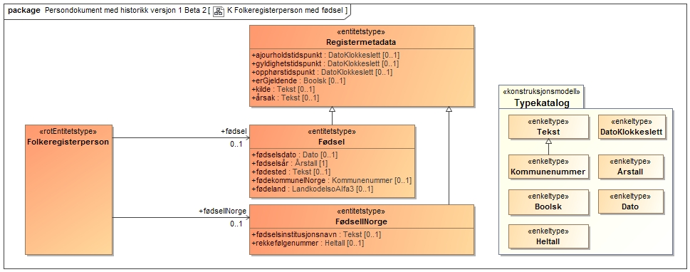

Eksempel:

foedsel.foedselsdato = "1985-06-11"

foedsel.foedselsaar = "1985"

foedsel.foedested = "Moskva"

foedsel.foedeland = "URS"

foedsel.foedselsdato = "1965-05-10"

foedsel.foedselsaar = "1965"

foedsel.foedested = "Oslo"

foedsel.foedekommuneINorge = "0301"

foedsel.foedeland = "NOR"

foedselINorge.foedselsinstitusjonsnavn = "Aker sykehus"

foedselINorge.rekkefoelgenummer = "21"

|  |  |
| --- | --- |
| Informasjon-selement | Beskrivelse |
| fødselsdato | *datoen personen er født/antas å være født*  I dagens folkeregister (DSF) har vi ikke eget felt for fødselsdato. Fødselsdatoen (riktig eller fiktiv) fremkommer kun av fødselsnummer/d-nummer. Dette betyr at når vi ikke har ubrukte tilgjengelige fødselsnumre/d-numre for en spesifikk fødselsdato så settes en fiktiv fødselsdato i fødselsnummeret/d-nummeret. Den reelle fødselsdatoen er dermed ikke tilgjengelig i DSF.  Etter migrering av fødselsinformasjon fra DSF til Registeret og etter at Freg er master:  I modernisert folkeregister tilgjengeliggjøres den faktiske eller den fastsatte fødselsdatoen fra norske myndigheter. Denne kan avvike fra den fødselsdatoen som inngår i fødselsnummeret/d-nummeret. |
| fødselsår | *året personen er født eller antas å være født*  I dagens folkeregister har vi ikke eget felt for fødselsår. Fødselsårets to siste siffer fremkommer kun av fødselsnummer/d-nummer.  Under migrering fra DSF er det spesielle regler for å finne riktig århundre.  Etter migrering av fødselsinformasjon fra DSF til Registeret og etter at Registeret er master:  I modernisert folkeregister tilgjengeliggjøres det fastsatte fødselsåret for personer født i utlandet og det vedtatte fødselsåret for personer født i Norge. |
| fødested | *sted i et land hvor personen er født*   * Personer som er født i Norge: navnet på kommunen på fødselstidspunktet - hvis det er lagret, eller navnet på fødselsinstitusjonen * Personer som er født i utlandet: type steder kan variere fra land til land. |
| fødekommuneINorge | *kommunen barnet faktisk ble født i*  Innholdet er kommunenummeret på fødselstidspunktet.  Denne informasjonen ligger under fødsel og ikke fødselINorge fordi det da er lettere tilgjengelig i normale oppslag. |
| fødeland | *landet en person er født som landkode (ISO 3166-1 alfa 3)*  Innholdet er en tre-bokstavs kode i majuskel format (store bokstaver) iht. ISO 3166-1 alfa 3 |
| fødselsinstitusjonsnavn | *navnet på helseinstitusjon i Norge hvor fødselen ble registrert*  For eksempel "Molde sjukehus" |
| rekkefølgenummer | *informasjon om nummer i rekken og antall barn i en flerfødsel*  F.eks. om du er den førstefødte eller andrefødte tvillingen.  Dette er ikke et felt som registreres i dagens folkeregister, men som fremkommer av fødselsmeldingen fra Helse og tilgjengeliggjøres i endringstransaksjonen.  Man vil kunne registrere rekkefølgenummeret i Registeret når Registeret er master.  Første siffer = antall barn i flerfødsel, andre siffer = nummer i rekken.  Eksempel: 21 betyr førstefødte tvilling. |

## Navn

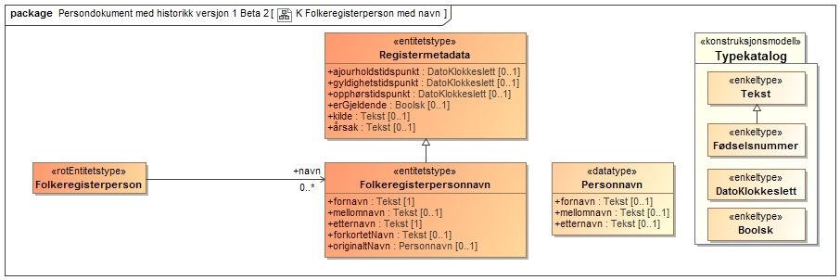

Eksempel:

navn.fornavn = "PER KRISTIAN ARNE"

navn.mellomnavn = "HANSEN"

navn.etternavn = "OLSEN"

navn.forkortetNavn = "OLSEN PER KRISTIAN ARNE H."

Fremtidig bruk av originalt navn:

navn.fornavn = "Andzelika"

navn.etternavn = "Górka"

originaltNavn.navn.fornavn = "Andżelika"

originaltNavn.navn.etternavn = "Górka"

navn.fornavn = "Mariana"

navn.etternavn = "Tkachenko"

originaltNavn.navn.fornavn = "Мар'яна"

originaltNavn.navn.etternavn = "Ткаченко"

I nest siste eksempel er ż transformert til z fordi ż ikke støttes i det nye Folkeregisteret. Tegnet ó er derimot et tegn som støttes i det nye Folkeregisteret i motsetning til i DSF.

I siste eksempel kommer navnet fra et dokument som inneholder tegn som er benyttet i legitimasjonspapirer fra Ukraina og som dermed må translittereres iht. ICAO spesifikasjonen 9303 del 3. (**International Civil Aviation Organization** er et FN-spesialisert byrå)

|  |  |
| --- | --- |
| Informasjon-selement | Beskrivelse |
| personnavn | *navn på person som består av fornavn og ett enkelt eller dobbelt etternavn og kan i tillegg bestå av mellomnavn*  Fullt navn bestående av   * Etternavn (1 eller 2 med bindestrek) * Fornavn (1 eller flere) * Mellomnavn (0 eller flere med bindestrek)   Folkeregistermyndighetens enkeltvedtak ifm. første gangs navnevalg og senere endringer av navn gjøres iht. Navneloven. Denne gjelder ikke for personer med d-nummer og det vil derfor forekomme personnavn i Registeret som ikke følger Navnelovens krav til format. Ref. Navneloven § 14.  Under migreringen av personnavn til Registeret ble navnene overført slik de ligger i DSF. Dette betyr at alle bokstavene er på majuskel-form (versaler/"store bokstav"). De er lagret i Registeret på UTF-8 format iht. tegnsettet ISO 10646, men siden DSF er master så definerer DSF utvalget av tegn. I dagens Folkeregister forkortes hvert del-navn om det er flere enn 50 tegn fra kilden.  Når Registeret er master:  Det er uklart om man vil gå over til å benytte både store og små bokstaver (majuskel/minuskel) når det nye Folkeregisteret tar over.  Det nye Folkeregisteret følger standard ISO 10646 for tegnsett. Dette muliggjør registrering av flere typer tegn i navnefeltene (fornavn, mellomnavn, etternavn) enn i dagens folkeregister (DSF). Freg støtter blant annet alle samiske tegn som det er ønskelig å registrere i Folkeregisteret iht. § 8 i «Forskrift om IT-standarder i offentlig forvaltning» og eventuelle andre tegn som følger norsk språktradisjon.  Skatteetaten har bestemt hvilke tegn, i henhold til norsk språktradisjon og allerede tillatte tegn i DSF, som faktisk skal kunne registreres og tilgjengeliggjøres fra Folkeregisteret.  Tegnene som er tillatt i det offisielle navnet er:  abcdefghijklmnopqrstuvwxyzæøåABCDEFGHIJKLMNOPQRSTUVWXYZÆØÅ  ÁÀÄÇČĐÉÈÊ Î Ï ÑŊÓÒÔÖŠŦÙÜŽáàäçčđéèê î ï ñŋóòôöšŧùüž i tillegg kommer spesialtegnene "-" (bindestrek mellom deler av etternavn eller mellomnavn),"’"(U+2019),"'" (U+0060) og "*" (for <mors fornavn>*PIKE eller GUTT for nyfødte).  Det er ingen lengdebegrensning for delnavnene.  Gyldighetstidspunktet settes til vedtaksdato fra Folkeregistermyndigheten. |
| fornavn | *navn som kan stå på første plass i et personnavn* |
| mellomnavn | *navn som kan tas som etternavn, kan tas som mellomnavn*  Mellomnavnet må være utformet i henhold til lov om personnavn |
| etternavn | *navn som i rekkefølge er etter fornavn og eventuelt mellomnavn som skal være i henhold til Lov om personnavn* |
| forkortetNavn | *personnavn som benyttes ved maskinelle utskrifter*  Så lenge DSF er master:  Dersom et personnavn er så langt at det ikke er synlig i en vinduskonvolutt så må det forkortes. I dagens Folkeregister forkortes personnavn om det er flere enn 25 tegn.  Forkortet navn inneholder navn på formatet  ”etternavn fornavn mellomnavn” (hvorav minst ett navn faktisk er forkortet)  For eksempel ”OLSEN PER KRISTIAN ARNE H.” hvor mellomnavnet HANSEN er forkortet til H.  Når Registeret er master:  Det nye Folkeregisteret vil forkorte navn med flere enn til sammen 40 tegn i det fulle navnet på forkortet form, fra tidspunktet når Registeret er master. Det vil ikke bli utført endring på migrert informasjon fra 25 til 40 tegn. |
| originaltNavn | *personens navn iht. godkjent identifikasjonsdokument ved opprettelse av en folkeregisterperson i Folkeregisteret*  Dette er et nytt felt i Folkeregisteret og vil bli benyttet tidligst etter at Registeret er master.  Når Registeret er master så kan det bli benyttet som følger:  Dette navnet vil bli skrevet på originalt tegnsett fra identifikasjonsdokumentet. Dette støttes av tegnsettet ISO 10646 lagret på UTF-8 format og vi kan derfor i praksis lagre alle verdens tegn.  Denne datatypen inneholder fornavn, mellomnavn og etternavn, men reglene for innhold etter Navneloven gjelder ikke for utenlandske navn på original form. |

## Kjønn

Denne informasjonen er ny i Folkeregisteret ved at den er koblet fra folkeregisteridentifikatoren.

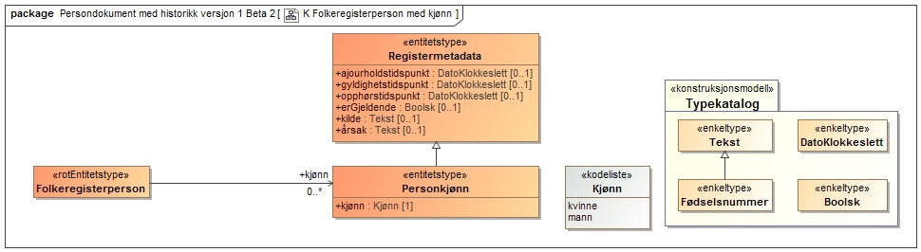

Eksempel:

kjoenn.kjoenn = "kvinne"

|  |  |
| --- | --- |
| Informasjon-selement | Beskrivelse |
| kjønn | *det kjønnet en person er registrert med i Folkeregisteret*  Dette er et nytt eget informasjonsfelt i Folkeregisteret siden det kun var en del av informasjonen i fødsels- eller d-nummeret i DSF.  Informasjonen gir det «juridiske kjønn» som personen har fått eller selv har valgt.  Mulige verdier etter Folkeregisterloven:   * mann * kvinne   Under migrering ble kjønn satt ut fra kodingen av kjønn som del av fødsels- eller d-nummer (3. siffer i personnummeret som partall gir *kvinne*.)  Kjønn kan nå endres separat i Freg. |

## Sivilstand

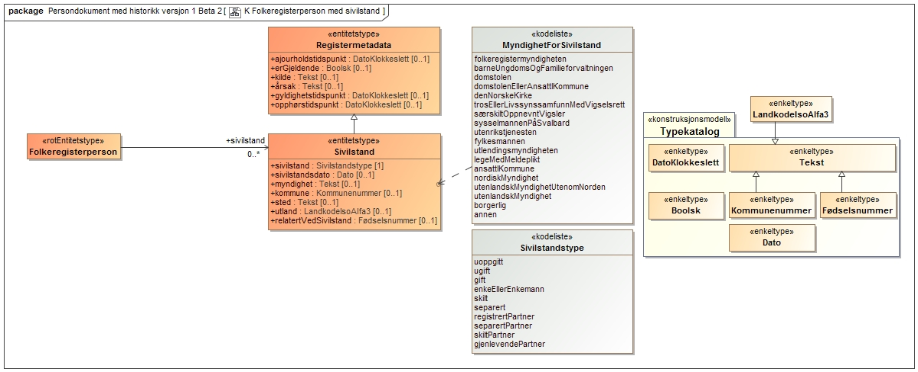

Eksempel:

sivilstand.sivilstand = "gift"

sivilstand.sivilstandsdato = "2001-06-20"

sivilstand.myndighet = "denNorskeKirke"

sivilstand.kommune = "0704"

sivilstand.sted = "Tønsberg kirke"

sivilstand. relatertVedSivilstand = "21028423326"

|  |  |
| --- | --- |
| Informasjon-selement eller kodeverdi | Beskrivelse |
| sivilstand | *myndighetenes kategorisering av en persons stilling i nære parforhold til en annen levende eller død person*  Vi viderefører dagens verdier:   * *uoppgitt* (kode i DSF: 0) * *ugift* (kode i DSF: 1) * *gift* (kode i DSF: 2) * *enkeEllerEnkemann* (enke eller enkemann) (kode i DSF: 3) * *skilt* (kode i DSF: 4) * *separert* (kode i DSF: 5) * *registrertPartner* (registrert partner) (kode i DSF: 6) * *separertPartner* (separert partner) (kode i DSF: 7) * *skiltPartner* (skilt partner) (kode i DSF: 8) * *gjenlevendePartner* (gjenlevende partner) (kode i DSF: 9) |
| sivilstandsdato | *dato da endring i sivilstand fant sted* |
| myndighet | *lovlig rett og makt til å bestemme*  Det finnes til enhver tid en ubundet separat kodeliste for lovlige verdier.  I DSF er denne verdien representert med *vigselstype* (VIGSELSTYPE). Vigselstype er transformert til kode for *myndighet* ved migrering:  1 = Kirkelig til *denNorskeKirke*  2 = Borgerlig til *borgerlig*  3 = Dissenter til *trosEllerLivssynssamfunnMedVigselsrett*  4 = Utlandet til *utenlandskMyndighet* |
| kommune | *område som utgjør en egen politisk og administrativ enhet underlagt staten, men med et visst selvstyre*  Kommunen der sivilstanden ble endret. Ved giftemål oppgis kun kommunenummeret når det er en representant for kommunen som er vigsler. Feltet inneholder kommunenummeret. |
| sted | *geografisk lokasjon angitt ved adresse eller mindre nøyaktig plassering*  Stedsnavn i inn- eller utland der sivilstanden ble endret.  Feltet inneholder et stedsnavn i fri tekst. |
| utland | *territorier som ikke er omfattet av begrepet «riket»*  Utlandet (representert med landkoden) der sivilstanden ble endret.  Innholdet er en tre-bokstavs kode i majuskel format (store bokstaver) iht. ISO 3166-1 alfa 3 |
| relatertVedSivilstand | *relasjon til registrert person i Folkeregisteret som er ektefelle eller partner til relasjonseier*  Eksplisitt angivelse (fødsels- eller d-nummer) av hvem personen er gift med eller separert fra. Hvis innholdet er kun fødselsdato så er det en biperson (DDMMÅÅ00000). Det blir ikke lagret noe hvis fødselsdatoen ikke er kjent.  Se 0 Familierelasjon for beskrivelse av biperson. |
| uoppgitt | *sivilstand er ikke stadfestet med godkjent grunnlag* |
| ugift | *person som aldri har inngått ekteskap* |
| gift | *person som er i et ekteskap* |
| enkeEllerEnkemann | *gjenlevende person fra et ekteskap* |
| skilt | *person som er lovlig skilt fra tidligere ektefelle* |
| separert | *person som er i en separasjonsperiode fra sin ektefelle* |
| registrertPartner | *person som er i et partnerskap iht partnerskapsloven* |
| separertPartner | *person som er i en separasjonsperiode fra sin partner* |
| skiltPartner | *person som er lovlig skilt fra tidligere partner* |
| gjenlevendePartner | *gjenlevende person fra et partnerskap* |

Kodelisten MyndighetForSivilstand:

|  |  |  |
| --- | --- | --- |
| Kodeverdi | Beskrivelse | Merknad |
| folkeregistermyndigheten | Forvalter av Folkeregisterloven og Folkeregisterforskriften | Benyttes ved korrigeringer og dødsfall |
| barneUngdomsOgFamilieforvaltningen | Fellesbetegnelse for Barne-, ungdoms- og familieetaten med underliggende myndigheter | Benyttes ved adopsjon av barn ved status ugift |
| domstolen | Fellesbetegnelse for enhver rettsinstans som gjør vedtak vedrørende sivilstand | Benyttes ved skilsmisse |
| denNorskeKirke | Den Norske Kirke er fra 2008 et eget rettssubjekt og er Norges folkekirke iht. Grunnloven. | Benyttes ved vigsel |
| trosEllerLivssynssamfunnMedVigselsrett | Fellesbetegnelse for alle tros- eller livssynssamfunn i Norge med vigselsrett | Benyttes ved vigsel |
| særskiltOppnevntVigsler | Særskilt vigsler oppnevnt av kulturdepartementet i tilfeller der det er behov for det på grunn av lange avstander eller av andre grunner. | Benyttes ved vigsel |
| sysselmannenPåSvalbard | Sysselmannen på Svalbard har myndighet til å utføre borgerlig vigsel samt har samme myndighet som fylkesmannen ift. separasjon og skilsmisse. | Benyttes ved vigsel, separasjon og skilsmisse |
| utenrikstjenesten | Det fremgår av ekteskapsloven § 12 bokstav c at norsk utenrikstjenestemann ved utenriksstasjon kan foreta vigsler (borgerlig). Denne adgangen er nærmere regulert i lov av 3. mai 2002 nr. 13 om utenrikstjenesten § 17 samt Utenriksinstruksen. En norsk utenriksstasjon har ikke uten videre vigselsrett, men kan få det etter nærmere bestemmelser. | Benyttes ved vigsel |
| fylkesmannen | Fylkesmannen er meldingskilde for separasjon, skilsmisse og oppløsning av ekteskap/partnerskap for ektefeller og registrerte partnere. | Benyttes ved oppløsning, separasjon og skilsmisse |
| utlendingsmyndigheten | Utenriksdepartementet, Utlendingsdirektoratet, Utlendingsnemnda,​ politiet​ og norske utenriksstasjoner. | Benyttes for alle verdier. |
| ansattIKommune | Noen ansatte i kommunene har vigselsrett. | Benyttes ved vigsel |
| nordiskMyndighet | Myndighet i Sverige, Danmark, Finland og Island har myndighet til å oppgi sivilstand for sine lands statsborgere. | Benyttes for alle verdier. |
| utenlandskMyndighetUtenomNorden | Utenlandske myndigheter i land og stater som er godkjente av Utenriksdepartementet har myndighet til å oppgi sivilstand for sine lands statsborgere. | Benyttes for alle verdier. |
| utenlandskMyndighet | Se ovenfor | Se ovenfor |
| borgerlig | Borgerlig vielse. | Benyttes kun ved migrering av vigselstype fra DSF |

## Familierelasjon

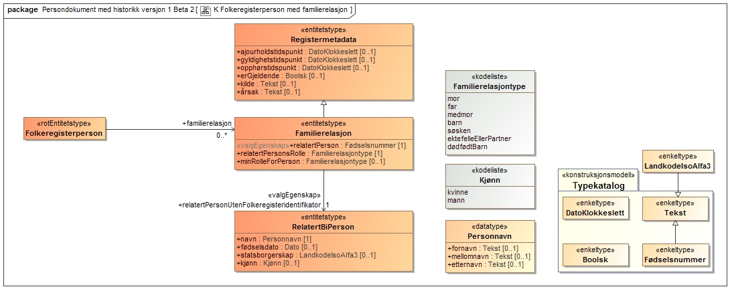

Eksempel:

familierelasjon.relatertPersonsRolle = "far"

familierelasjon.minRolleForPerson = "barn"

familierelasjon.relatertPersonUtenFolkeregisteridentifikator.navn.fornavn = "PEDRO"

familierelasjon.relatertPersonUtenFolkeregisteridentifikator.navn.etternavn = "GARCIA"

familierelasjon.relatertPersonUtenFolkeregisteridentifikator.foedselsdato = "1949-09-25"

familierelasjon.relatertPersonUtenFolkeregisteridentifikator.statsborgerskap = "ESP"

familierelasjon.relatertPersonUtenFolkeregisteridentifikator.kjoenn = "mann"

|  |  |
| --- | --- |
| Informasjon-selement eller kodeverdi | Beskrivelse |
| Familierelasjon | *relasjon til mor, far, medmor, barn, søsken, ektefelle, partner og dødfødt barn*  Informasjonselementene oppdateres på grunnlag av mange forskjellige samfunnshendelser og det er derfor forskjellige vedtak osv. som vil ligge grunn for innholdet i gyldighetstidspunkt og andre metadata.  Informasjonselementet er autonomt ved at rollene i relasjonen er beskrevet uttømmende. Hvis folkeregisterpersonen har relasjon til person med adressebeskyttelse, så beskrives denne personen med kun navn og kjønn. |
| relatertPerson | *person som har familierelasjon til gjeldende person*  Folkeregisteridentifikatoren til relatert person. |
| relatertPersonUtenFolkeregisteridentifikator | *person som har familierelasjon til gjeldende person*  Identifiserende informasjon om relatert person. Se nedenfor. |
| relatertPersonsRolle | *rollen til relatert person i en familierelasjon*  Kodeverdi for relasjonens rolle for relasjonseier |
| minRolleForPerson | *gjeldende persons rolle til relatert person i en familierelasjon*  Kodeverdi for relasjonseiers rolle for relatert person |
| mor | *relasjon til registrert person som er biologisk mor eller adoptivmor til relasjonseier* |
| far | *relasjon til registrert person i Folkeregisteret som er biologisk far eller adoptivfar til relasjonseier* |
| medmor | *relasjon til registrert person i Folkeregisteret som er medmor til relasjonseier* |
| barn | *relasjon til registrert person i Folkeregisteret som er barn eller adoptivbarn til relasjonseier*  Relasjonen er uavhengig av om foreldre har foreldreansvar for barnet. |
| søsken | *relasjon til registrert person i Folkeregisteret som er hel- eller halvsøsken til relasjonseier*  Nytt felt som viser relasjon mellom søsken (både hel- og halv). Vi har ikke avdekket behov for å definere om det er helsøsken/halvsøsken, eller om man har samme mor eller far. Dette kan fremkomme ved å se på søsknenes foreldre.  Denne relasjonen er ny og ble ikke med i Registeret ved migreringen fra DSF. Det er uklart om og eventuelt når denne relasjonen skal utledes og legges inn etter at Registeret er master. |
| ektefelleEllerPartner | *relasjon til registrert person i Folkeregisteret som er ektefelle eller partner til relasjonseier* |
| dødfødtBarn | *relasjon til registrert person i Folkeregisteret som er dødfødt barn til relasjonseier*  Ny relasjon i Registeret ift. DSF når Registeret er master. |
| RelatertBiperson | Navn, kjønn, fødselsdato og statsborgerskap er identifiserende informasjon som benyttes i mangel av norsk personidentifikasjonsnummer. Ingen av informasjonene er obligatoriske, så det kan hende at det ikke føres opp en biperson hvis informasjonen er for mangelfull.  Det er mulig at personen senere vil bli opprettet i Registeret og få et personidentifikasjonsnummer, men det er ikke sikkert at det blir utført forvaltningsoppgaver for å erstatte bipersoner med deres tilsvarende folkeregisterpersoner i Registeret. |
| navn | personnavnet til relatert biperson. Se 5.26.2 |
| fødselsdato | fødselsdatoen til relatert biperson |
| statsborgerskap | statsborgerskap til relatert biperson |
| kjønn | kjønnet til relatert biperson |

## Foreldreansvar

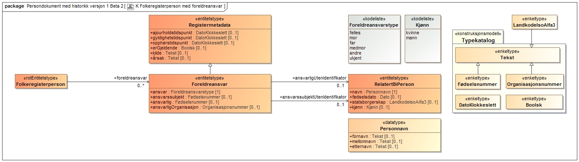

Eksempel:

foreldreansvar.ansvar = "far"

foreldreansvar.ansvarssubjekt = "01018823456"

foreldreansvar.ansvarlig = "01016334567"

Informasjonen vil være lik for både far og barn i dette tilfellet

|  |  |
| --- | --- |
| Informasjon-selement eller kodeverdi | Beskrivelse |
| Foreldreansvar | *barnet har krav på omsut og omtanke frå dei som har foreldreansvaret. Dei har rett og plikt til å ta avgjerder for barnet i personlege tilhøve innanfor dei grensene som §§ 31 til 33 set. Foreldreansvaret skal utøvast ut frå barnet sine interesser og behov. Dei som har foreldreansvaret, er skyldige til å gje barnet forsvarleg oppseding og forsyting. Dei skal syte for at barnet får utdanning etter evne og givnad*  Inneholder hvem som evt. har foreldremyndighet for en umyndig person.  *foreldremyndighet = myndighet til å inneha og utøve et foreldreansvar*  I DSF registreres informasjonen kun på barnet. I det nye Folkeregisteret registreres også ansvaret som en person har for et barn.  Kodeverdier i DSF:  D, M, F, C, A, U eller «blank» (mellomrom)  Hvor verdiene representerer:   * D = Delt (presenteres som *felles*) * M = Mor * F = Far * C = Medmor * A = Andre * U = Ukjent * «blank» = Ingen verdi for personer som har fylt 18 år.   Kodeverdier i Registeret i Freg:   * felles * mor * far * medmor * andre * ukjent   I Registeret vises ansvaret som en to-veis relasjon vha. identifikatorer eller identifiserende informasjon.  De gjeldende relasjonene til personer/barnevernsnemnd o.l. vil i opphøre når personen ikke lenger er underlagt foreldreansvar.  Informasjonen er migrert fra DSF og Registeret blir oppdatert i takt med DSF. |
| ansvar | Kodeliste for foreldreansvar, se nedenfor. |
| ansvarssubjekt | *det barnet som er omfattet av et foreldreansvar*  Fødsels- eller d-nummeret til barnet. |
| ansvarlig | *den som har myndighet til å inneha og utøve et foreldreansvar*  Fødsels- eller d-nummer til person som har forelderansvar. |
| ansvarligOrganisasjon | *den som har myndighet til å inneha og utøve et foreldreansvar*  Organisasjonsnummer til myndighet som har foreldreansvar. |
| ansvarssubjektUtenIdentifikator | *det barnet som er omfattet av et foreldreansvar*  Identifiserende informasjon om barnet (biperson). |
| ansvarligUtenIdentifikator | *den som har myndighet til å inneha og utøve et foreldreansvar*  Identifiserende informasjon om person som har forelderansvar (biperson). |
| felles | *to foreldres felles solidariske ansvar for å utføre et samarbeid vedrørende foreldreansvar* |
| mor | *mor har foreldreansvaret* |
| far | *far har foreldreansvaret* |
| medmor | *medmor har foreldreansvaret* |
| andre | *foreldreansvaret er gitt til annen myndighet enn foreldrene*  Se ansvarligOrganisasjon. |
| ukjent | *det er ukjent hvem som har foreldreansvaret*  Dette kan forekomme som verdi når ansvaret ikke er etablert ennå. |

## Adresser i det nye Folkeregisteret

Det nye folkeregisteret inneholder mange forskjellige typer adresser for mange forskjellige formål. Her følger en kortfattet beskrivelse av hvilke typer, hvilken nøyaktighet de må ha ift. matrikkelen hos Kartverket, hvilke typer og hvor mange adressetyper som kan benyttes for personer med fødselsnummer og tilsvarende for personer med d-nummer.

**Samlet antall adresser**

En person med fødselsnummer kan maksimum samtidig ha 1 bostedsadresse, 1 oppholdsadresse, 1 postadresse og 1 postadresse i utlandet. Et barn med fødselsnummer kan i tillegg ha 1 delt bosted.

En person med d-nummer kan maksimum samtidig ha 1 oppholdsadresse, 1 postadresse og 1 postadresse i utlandet.

**Bostedsadresse**

Alle med status *bosatt* skal ha en registrert bostedsadresse fra de blir bosatt, selv om denne kun er av typen *ukjentBosted* uten kjent kommunenummer.

Benyttes kun for personer med fødselsnummer. Adressen skal finnes nøyaktig representert i matrikkelen hos Kartverket. En person kan kun ha en gjeldende bostedsadresse. Folkeregistermyndigheten er vedtaksmyndighet for enkeltvedtak om flytting innenlands til ny bostedsadresse og bestemmer derfor faktisk flyttedato som legges i gyldighetstidspunkt. Egenskapen *flyttedato* er dermed kun en påstand fra innbygger og benyttes ikke i juridisk sammenheng.

**Delt bosted for barn**

Det finnes ikke krav til at et barn skal registreres med opplysninger om delt bosted.

Et barn med fødselsnummer kan ha registrert én avtale om delt bosted med tilhørende adresseinformasjon hvor selve adresseinformasjonen er lik bostedsadressen til den av de med felles foreldreansvar for barnet som har en adresse som ikke er lik barnets bostedsadresse.

**Oppholdsadresse**

Det finnes ikke krav til at en person skal registreres med oppholdsadresse.

Benyttes både for personer med fødselsnummer og personer med d-nummer. Bør om mulig finnes nøyaktig representert i matrikkelen hos Kartverket for de norske adressene. En person kan kun ha én gjeldende oppholdsadresse. Folkeregistermyndigheten er registreringsmyndighet for ny oppholdsadresse så gyldighetstidspunkt settes lik påstått *oppholdsadressedato*.

En person med fødselsnummer kan registrere én oppholdsadresse i Norge eller i utlandet. I tillegg kan denne oppgi en kode for "opphold annet sted". Benyttes typisk når man faktisk oppholder seg klart mest på oppholdsadressen.

En person med d-nummer kan kun registrere én norsk (inkludert Svalbard) oppholdsadresse. Kode for "opphold annet sted" benyttes ikke. Registreres oftest ved ankomst til landet og kan i første omgang være adresser til mottakssentre ol.. Benyttes som hovedadresse for alt fra GEO-lokalisering til postmottak.

**Postadresse**

Benyttes oftest for personer som i en tidsperiode sjelden oppholder seg på bostedsadressen.

Det finnes ikke krav til at en person skal registreres med postadresse, men det er nok en nødvendighet for personer med adressebeskyttelse "stengt fortrolig" hvis de skal motta post via Kripos eller Barnevernet.

Benyttes både for personer med fødselsnummer og personer med d-nummer. Bør om mulig finnes nøyaktig representert i matrikkelen hos Kartverket for de norske veg- og matrikkeladressene. En person kan kun ha én gjeldende postadresse. Folkeregistermyndigheten er registreringsmyndighet for ny postadresse så gyldighetstidspunkt settes lik påstått dato.

**Postadresse i utlandet**

Postadresse i utlandet oppgis ofte i forbindelse med lange utenlandsopphold (f.eks. pensjonister) eller for kommunikasjon med f.eks. personer med d-nummer som har avsluttet sitt opphold i Norge for en periode, men fortsatt er i dialog med norske myndigheter.

Det finnes ikke krav til at en person skal registreres med postadresse i utlandet.

Benyttes både for personer med fødselsnummer og personer med d-nummer. En person kan kun ha én gjeldende postadresse i utlandet. Folkeregistermyndigheten er registreringsmyndighet for ny postadresse i utlandet så gyldighetstidspunkt settes lik påstått dato.

**Preferert kontaktadresse**

Dette er ikke en adresse i tillegg til de ovenfor, men kun et valg av hvilken av de andre registrerte adressene en person har som skal fungere som kontaktadresse for øyeblikket.

### Bostedsadresse

Denne informasjonen er håndtert på ny struktur i den nye Folkeregisteret.

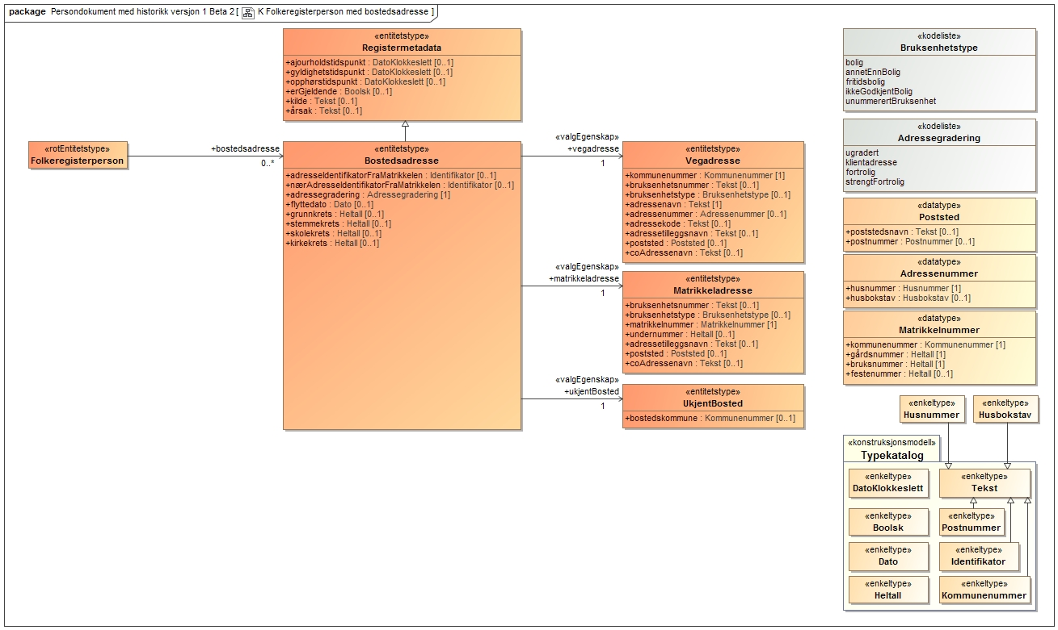

Eksempel:

bostedsadresse.adressegradering = "ugradert"

bostedsadresse.adresseIdentifikatorFraMatrikkelen = "14464824"

bostedsadresse.flyttedato = "2019-02-26"

bostedsadresse.grunnkrets = "404"

bostedsadresse.stemmekrets = "7"

bostedsadresse.skolekrets = "5"

bostedsadresse.kirkekrets = "3"

bostedsadresse.vegadresse.kommunenummer = "5053"

bostedsadresse.vegadresse.bruksenhetsnummer = "H0101"

bostedsadresse.vegadresse.bruksenhetstype = "bolig"

bostedsadresse.vegadresse.adressenavn = "HELLHAUGAN"

bostedsadresse.vegadresse.adressenummer.husnummer = "160"

bostedsadresse.vegadresse.adressenummer.husbokstav = "B"

bostedsadresse.vegadresse.adressekode = "3008"

bostedsadresse.vegadresse.poststed.postnummer = "7670"

bostedsadresse.vegadresse.poststed.poststedsnavn = "INDERØY"

bostedsadresse.vegadresse.kortAdressenavn = "HELLHAUGAN"

|  |  |
| --- | --- |
| Informasjons-element | Beskrivelse |
| Bostedsadresse | *adressen hvor en person bor i henhold til folkeregisterforskriften*   * Adressen som skal registreres for personer som har fødselsnummer og har status "bosatt" * Adressen hvor personen forventes fysisk befinner seg i de fleste tilfellene (overveiende døgnhvile osv.) * Adressen som det knytter seg rettigheter og plikter til for personen * Adressen som nød-etatene tar alvorlig mht. å redde og søke etter personen   + Dette gir sterke føringer på nøyaktighet * Adressen som personen kan motta post på * Adressen skal ha kvaliteten til en offisiell adresse i matrikkelen   Adressen må kun være av en av typene Vegadresse, Matrikkeladresse eller UkjentBosted hvor sistnevnte ikke representerer Registerets videreføring av "Spesifisert registreringstype" 5 = Uten fast bosted i DSF siden vilkårene for sistnevnte ikke gjelder for UkjentBosted.  Gyldighetsdatoen settes til vedtaksdato fra Folkeregistermyndigheten.  Det kan kun være en gjeldende bostedsadresse per tidspunkt. |
| adresseidentifikatorFraMatrikkelen | Kartverkets matrikkel har en unik informasjonsfri identifikator for enhver adresse ned på husnummer – husbokstav nivå eller bruksnummer/festenummer nivå. Vi tar vare på denne identifikatoren for å kunne fange endringer fra matrikkelen. |
| nærAdresseidentifikatorFraMatrikkelen | Se ovenfor. Vi kan lagre en "reserve" adresseidentifikator i de tilfellene at vi ikke finner en nøyaktig samstemmighet i matrikkelen slik at vi likevel kan fange opp endringer i kommunenummer, adressenavn, gårds-/bruksnummer osv. Det kan f.eks. hende at det blir oppgitt en vegadresse uten husbokstav på et husnummer som bare finnes med husbokstaver i matrikkelen. Vi kan da bruke identifikatoren til huset med f.eks. "A" som husbokstav.  **Foreløpig ikke i bruk.** |
| adressegradering | *kategori av beskyttelsesgrad på adresseinformasjon i Folkeregisteret*  Gyldige kodeverdier er:   * *ugradert* * *klientadresse* * *fortrolig* * *strengtFortrolig* (strengt fortrolig)   Bostedsadressen kan være beskyttet iht. Beskyttelsesinstruksen (*fortrolig* og *strengtFortrolig*) eller Folkeregisterloven (*klientadresse*). Adresse med gradering *strengtFortrolig* oppgis ikke av Folkeregisteret. |
| flyttedato | *den dato som den meldepliktige har oppgitt som flyttedag*  Påstand fra melder om flyttedato.  Det er Folkeregistermyndigheten som setter faktisk flyttedato som gyldighetstidspunkt som del av metadata og det er dermed denne som benyttes i forvaltningen. |
| grunnkrets | *et lite og geografisk sammenhengende område som er mest mulig ensartet når det gjelder natur og næringsgrunnlag, kommunikasjonsforhold og bygningsmessig struktur som grunnlag for utarbeidelse av detaljert regionalstatistikk*  Informasjonen er gitt ved en unik kode innenfor kommunen. |
| stemmekrets | *del av en geografisk inndeling av kommunen som er bestemt av valgstyret*  Informasjonen er gitt ved en unik kode innenfor kommunen. (Heter valgkrets i matrikkelen pga. matrikkelforskriften § 3) |
| skolekrets | *en kommunal inndeling som gir en ikke bindende skoletilhørighet for barna i kretsen*  Informasjonen er gitt ved en unik kode innenfor kommunen. |
| kirkekrets | *minste kirkelige administrative inndeling*  Entydig nummer på kirkesokn. Soknene er grunnenhetene i kirken og disse er organisert i kirkelig fellesråd. Kirkekretsene kan strekke seg over flere kommuner. |
| vegadresse | *adresse for en bygning, bruksenhet, eiendom eller annet objekt som er registrert med adresse i matrikkelen*  Valgegenskap som består av en struktur av informasjon som beskriver en vegadresse iht. egenskapsnavn og definisjoner bestemt av matrikkelforskriften og Kartverket.  Entiteten Vegadresse er dokumentert her 5.25.1 |
| matrikkeladresse | *adresse i form av et gårds- og bruksnummer og et eventuelt festenummer, eventuelt også et undernummer*  Valgegenskap som består av en struktur av informasjon som beskriver en matrikkeladresse iht. egenskapsnavn og definisjoner bestemt av matrikkelforskriften og Kartverket.  Entiteten Matrikkeladresse er dokumentert her 5.25.2 |
| ukjentBosted | *bostedet til en person er ikke fastsatt til en fast bostedsadresse*  Valgegenskap som beskriver mangelen på en offisiell bostedsadresse.  Hvis egenskapen *bostedskommune* ikke er oppgitt så har personen ukjent bosted i en ukjent kommune.  Entiteten UkjentBosted er dokumentert her: 5.25.3 |

### Oppholdsadresse

Denne informasjonen er ny i Folkeregisteret.

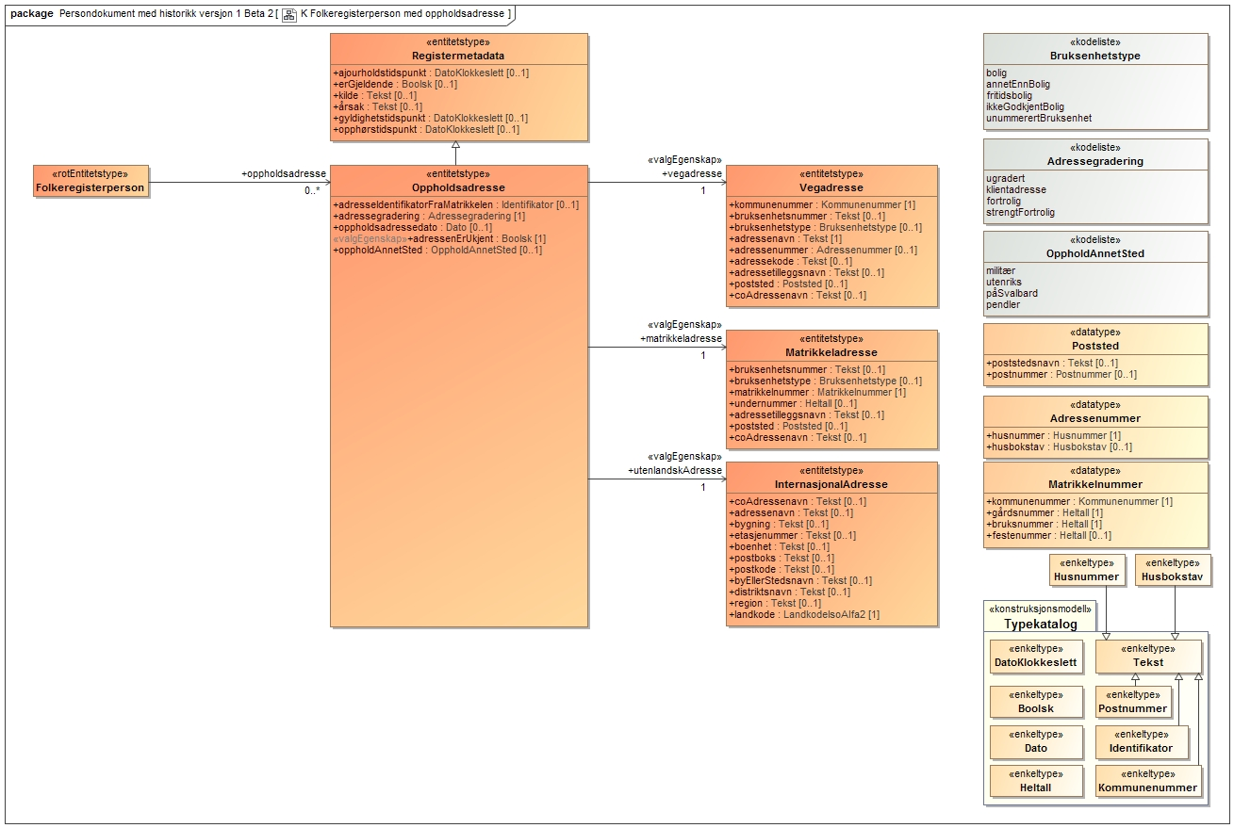

Eksempel:

oppholdsadresse.adressegradering = "ugradert"

oppholdsadresse.adresseIdentifikatorFraMatrikkelen = "14464824"

oppholdsadresse.oppholdsadressedato = "2019-03-22"

oppholdsadresse.oppholdAnnetSted = "pendler"

oppholdsadresse.vegadresse.kommunenummer = "5053"

oppholdsadresse.vegadresse.bruksenhetsnummer = "H0101"

oppholdsadresse.vegadresse.bruksenhetstype = "bolig"

oppholdsadresse.vegadresse.adressenavn = "HELLHAUGAN"

oppholdsadresse.vegadresse.adressenummer.husnummer = "160"

oppholdsadresse.vegadresse.adressenummer.husbokstav = "B"

oppholdsadresse.vegadresse.adressekode = "3008"

oppholdsadresse.vegadresse.poststed.postnummer = "7670"

oppholdsadresse.vegadresse.poststed.poststedsnavn = "INDERØY"

oppholdsadresse.vegadresse.kortAdressenavn = "HELLHAUGAN"

|  |  |
| --- | --- |
| Informasjons-element eller kodeverdi | Beskrivelse |
| Oppholdsadresse | *en annen adresse enn bostedsadresse der personen faktisk oppholder seg*  En person med d-nummer skal ikke ha bostedsadresse fordi denne ikke er "bosatt" så derfor vil oppholdsadressen benyttes der det knytter seg rettigheter og plikter til deres bosted.   * Adressen som bør registreres for personer som har fødselsnummer og har status bosatt, men som oppholder seg et annet sted enn på Bostedsadressen (i Norge, på Svalbard (se *påSvalbard)* eller i utlandet) * Adressen hvor personen med stor sannsynlighet fysisk befinner seg * Adressen som det knytter seg noen rettigheter og plikter til for personen med d-nummer * Adressen (hvis norsk) som nød-etatene tar alvorlig mht. å redde og søke etter personen   + Dette gir sterke føringer på nøyaktighet * Adressen som personen kan motta post på * Adressen skal helst ha kvaliteten til en offisiell adresse i matrikkelen   Før Registeret er master så vil oppholdsadresse kun bli registrert for personer med d-nummer siden denne ikke har sitt motstykke i DSF.  Etter at Registeret blir master vil alle andre formål med adressen bli ivaretatt av Registeret.  Det kan kun være en gjeldende oppholdsadresse per tidspunkt. |
| adresseidentifikatorFraMatrikkelen | Kartverkets matrikkel har en unik informasjonsfri identifikator for enhver adresse ned på husnummer – husbokstav nivå eller bruksnummer/festenummer nivå. Vi tar vare på denne identifikatoren for å kunne fange endringer fra matrikkelen. |
| adressegradering | *kategori av beskyttelsesgrad på adresseinformasjon i Folkeregisteret*  Gyldige kodeverdier er:   * *ugradert* * *klientadresse* * *fortrolig* * *strengtFortrolig* (strengt fortrolig)   Oppholdsadressen kan være beskyttet iht. Beskyttelsesinstruksen (*fortrolig* og *strengtFortrolig*) eller Folkeregisterloven (*klientadresse*). Adresse med gradering *strengtFortrolig* oppgis ikke av Folkeregisteret. |
| oppholdsadressedato | *datoen oppholdsadressen ble meldt til Folkeregisteret*  Det er Folkeregistermyndigheten som setter faktisk gyldighetstidspunkt som del av metadata og det er dermed sistnevnte dato som benyttes i forvaltningen. |
| oppholdAnnetSted | *kategorisering av type oppholdssted iht. folkeregisterforskriften*  Gjelder kun personer med fødselsnummer. |
| militær | *militært personell som er beordret til tjeneste i utlandet, regnes som bosatt i Norge* |
| utenriks | *norsk personale ved norske diplomatiske og konsulære stasjoner i utlandet som er utsendt til stillingen av norsk utenriksmyndighet i henhold til beordring eller tidsbegrenset tjenesteavtale* |
| påSvalbard | *person som oppholder seg på Svalbard, Jan Mayen eller de norske biland Bouvetøya, Peter Is Øy og Dronning Maud Land og som ved utreisen var registrert som bosatt i en norsk kommune, skal fortsatt regnes som bosatt der for så vidt de ikke skal regnes som flyttet til utlandet* |
| pendler | *person som av hensyn til inntektsgivende aktivitet må ta døgnhvilen utenfor hjemmet* |
| vegadresse | *adresse for en bygning, bruksenhet, eiendom eller annet objekt som er registrert med adresse i matrikkelen*  Valgegenskap som består av en struktur av informasjon som beskriver en vegadresse iht. egenskapsnavn og definisjoner bestemt av matrikkelforskriften og Kartverket.  Entiteten Vegadresse er dokumentert her: 5.25.1. |
| matrikkeladresse | *adresse i form av et gårds- og bruksnummer og et eventuelt festenummer, eventuelt også et undernummer*  Valgegenskap som består av en struktur av informasjon som beskriver en matrikkeladresse iht. egenskapsnavn og definisjoner bestemt av matrikkelforskriften og Kartverket.  Entiteten Matrikkeladresse er dokumentert her: 5.25.2. |
| adressenErUkjent | *adressen til personen er ukjent*  Valgegenskap som angir om Folkeregisteret har eller ikke har en kjent oppholdsadresse for personen. |

### Delt bosted for barn

Denne informasjonen er håndtert på ny struktur i den nye Folkeregisteret.

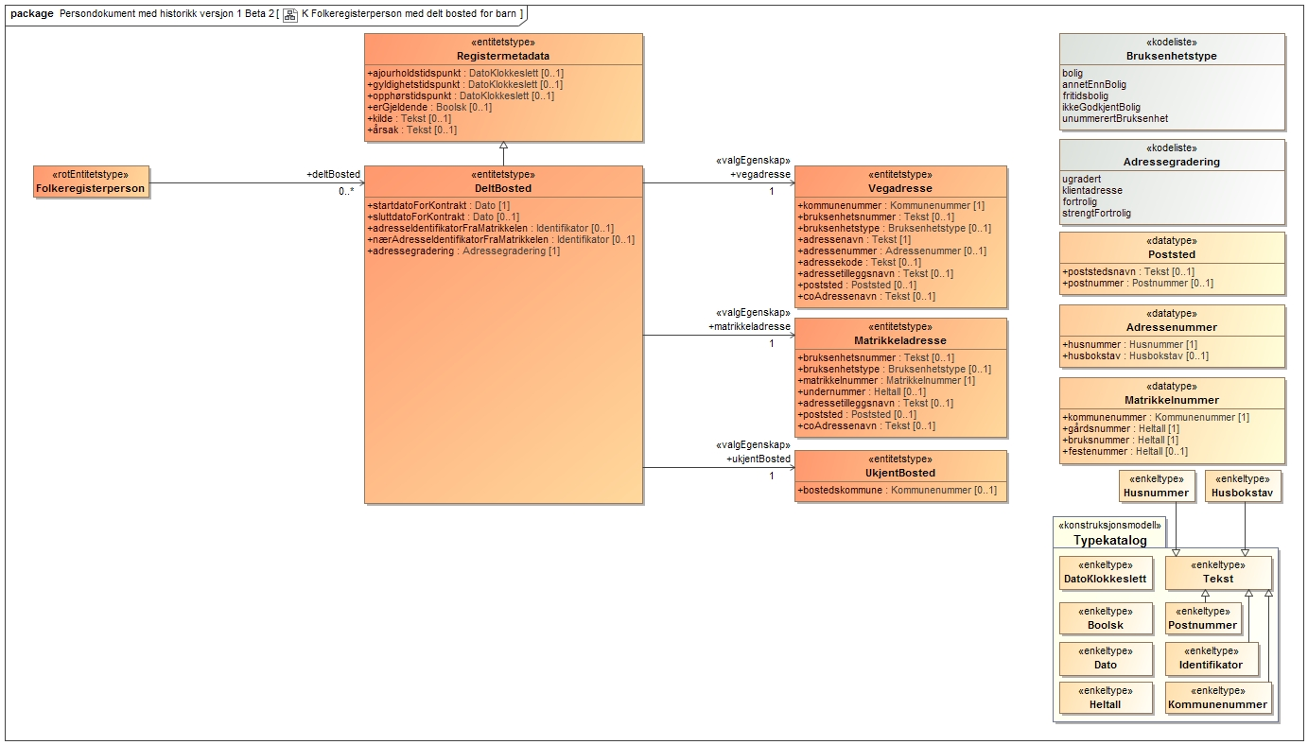

Eksempel:

deltBosted.startdatoForKontrakt = "2019-03-01"

deltBosted.adresseIdentifikatorFraMatrikkelen = "14464824"

deltBosted.adressegradering = "ugradert"

deltBosted.vegadresse.kommunenummer = "5053"

deltBosted.vegadresse.bruksenhetsnummer = "H0101"

deltBosted.vegadresse.bruksenhetstype = "bolig"

deltBosted.vegadresse.adressenavn = "HELLHAUGAN"

deltBosted.vegadresse.adressenummer.husnummer = "160"

deltBosted.vegadresse.adressenummer.husbokstav = "B"

deltBosted.vegadresse.adressekode = "3008"

deltBosted.vegadresse.poststed.postnummer = "7670"

bostedsadresse.vegadresse.poststed.poststedsnavn = "INDERØY"

bostedsadresse.vegadresse.kortAdressenavn = "HELLHAUGAN"

|  |  |
| --- | --- |
| Informasjons-element | Beskrivelse |
| DeltBosted | *en ordning hvor barnet bor fast hos begge foreldre*  Fra barnelova: *"Foreldra kan gjere avtale om at barnet skal bu fast hos begge​ eller hos ein av dei. Er foreldra usamde, må retten avgjere at barnet skal bu fast hos ein av dei.​ Dersom det ligg føre særlege grunnar, kan retten likevel avgjere at barnet skal bu fast hos begge."*  Det nye Folkeregisteret (Freg) registrerer informasjon om avtalen mellom foreldrene og kopi av bostedsadressen til den av foreldrene som barnet ikke deler bostedsadresse med. Denne adressen vil derfor bli oppdatert når sistnevnte forelder flytter.  Det kan kun være en gjeldende oppføring av delt bosted per tidspunkt. |
| startdatoForKontrakt | *startdato for avtalen mellom foreldre angående delt bosted for barn*  Avtalen mellom foreldrene har en startdato som benyttes i saksbehandling vedrørende rettigheter og plikter. |
| sluttdatoForKontrakt | *sluttdato for avtalen mellom foreldre angående delt bosted for barn*  Avtalen mellom foreldrene kan ha en sluttdato. |
| adresseidentifikatorFraMatrikkelen | Se bostedsadresse |
| nærAdresseidentifikatorFraMatrikkelen | Se bostedsadresse |
| adressegradering | Se bostedsadresse |
| vegadresse | Se bostedsadresse |
| matrikkeladresse | Se bostedsadresse |
| ukjentBosted | Se bostedsadresse |

### Postadresse

Denne informasjonen er håndtert på ny struktur i den nye Folkeregisteret.

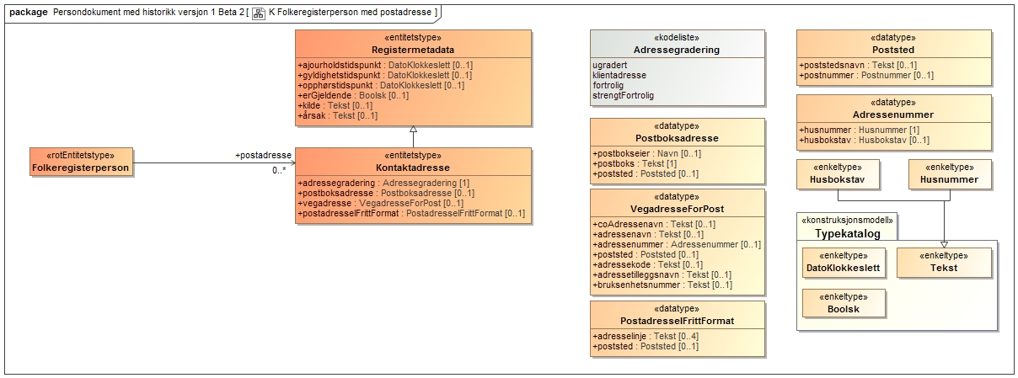

Eksempel:

postadresse.adressegradering = "ugradert"

postadresse.postboksadresse.postbokseier = "Veidekke ASA"

postadresse.postboksadresse.postboks = "Postboks 505 Skøyen"

postadresse.postboksadresse.poststed.postnummer = "0214"

postadresse.postboksadresse.poststed.poststedsnavn = "OSLO"

postadresse.postadresseIFrittFormat.adresselinje[1] = "c/o Veidekke ASA"

postadresse.postadresseIFrittFormat.adresselinje[2] = "Postboks 505 Skøyen"

postadresse.postadresseIFrittFormat.adresselinje[3] = "0214 OSLO"

postadresse.postadresseIFrittFormat.poststed.postnummer = "0214"

postadresse.postadresseIFrittFormat.poststed.poststedsnavn = "OSLO"

|  |  |
| --- | --- |
| Informasjons-element | Beskrivelse |
| Kontaktadresse | *fellesbetegnelse for postadresse i Norge eller i utlandet*  (Her omtales kun postadresse i Norge)   * Adressen som personen kan motta post på i Norge   + Postboks-, veg- eller stedsadresse * Kan finnes i både strukturert og ustrukturert format   Etter migreringen fra DSF og før Registeret er master så blir postadresse kun registrert på ustrukturert format med store bokstaver, siden dette er formen i DSF.  Etter at Registeret blir master vil man kunne lagre postadressen både på strukturert og ustrukturert format.  Det kan kun være en gjeldende postadresse per tidspunkt. |
| postadresse | *kontaktadresse hvor person ønsker at post skal leveres* |
| adressegradering | *kategori av beskyttelsesgrad på adresseinformasjon i Folkeregisteret*  Gyldige kodeverdier er:   * *ugradert* * *klientadresse*   Postadressen kan være beskyttet iht. Folkeregisterloven (klientadresse) |
| postboksadresse | *postadresse til en postboks*  Personen ønsker posten levert til en offisiell postboks forvaltet av Posten.  Datatypen Postboksadresse er dokumentert her: 5.25.5. |
| vegadresseForPost | *adresse for en bygning, bruksenhet, eiendom eller annet objekt som er registrert med adresse i matrikkelen*  Egenskap som består av en struktur av informasjon som beskriver en vegadresse iht. egenskapsnavn og definisjoner bestemt av matrikkelforskriften og Kartverket. Datatypen VegadresseForPost er noe redusert i omfang ift. entitetstypen Vegadresse.  Datatypen VegadresseForPost er dokumentert her: 5.25.4. |
| postadresseIFrittFormat | *kontaktadresse hvor person ønsker at post skal leveres*  Datatypen PostadresseIFrittFormat er dokumentert her: 5.25.6. |
| adresseidentifikatorFraMatrikkelen | Kartverkets matrikkelen har en unik informasjonsfri identifikator for enhver adresse ned på husnummer – husbokstav nivå eller bruksnummer/festenummer nivå. Vi tar vare på denne identifikatoren for å kunne fange endringer fra matrikkelen.  Benyttes kun for VegadresseForPost. |

### Postadresse i utlandet

Denne informasjonen er håndtert på ny struktur i den nye Folkeregisteret.

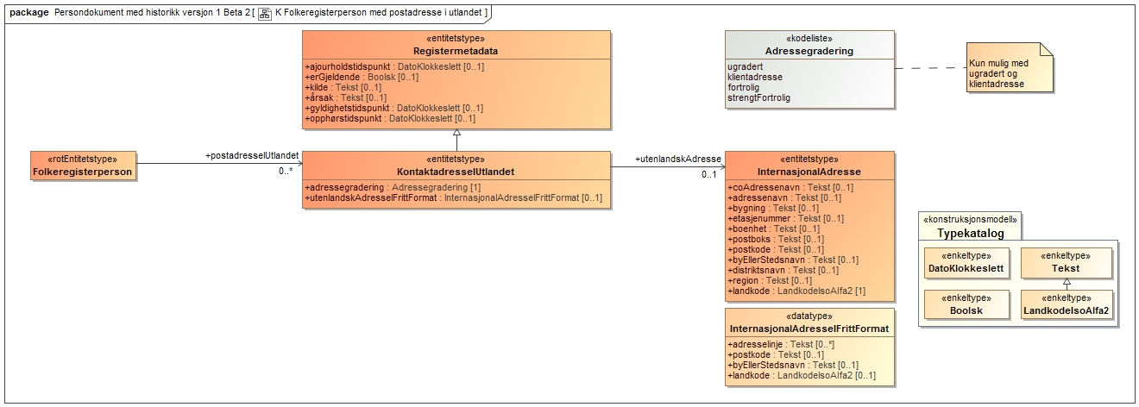

Eksempel:

postadresseIUtlandet.adressegradering = "ugradert"

postadresseIUtlandet.utenlandskAdresseIFrittFormat.adresselinje[1] = "Apex Business Centre"

postadresseIUtlandet.utenlandskAdresseIFrittFormat.adresselinje[2] = "Unit 15, 1st Floor"

postadresseIUtlandet.utenlandskAdresseIFrittFormat.adresselinje[3] = "23 Boscombe Road"

postadresseIUtlandet.utenlandskAdresseIFrittFormat.adresselinje[4] = "Dunstable"

postadresseIUtlandet.utenlandskAdresseIFrittFormat.adresselinje[5] = "Bedfordshire"

postadresseIUtlandet.utenlandskAdresseIFrittFormat.adresselinje[6] = "LU5 4SB"

postadresseIUtlandet.utenlandskAdresseIFrittFormat.adresselinje[7] = "UNITED KINGDOM"

postadresseIUtlandet.utenlandskAdresse.adressenavn = "23 Boscombe Road"

postadresseIUtlandet.utenlandskAdresse.bygning = "Apex Business Centre"

postadresseIUtlandet.utenlandskAdresse.etasjenummer = "1st Floor"

postadresseIUtlandet.utenlandskAdresse.boenhet = "Unit 15"

postadresseIUtlandet.utenlandskAdresse.postkode = "LU5 4SB"

postadresseIUtlandet.utenlandskAdresse.byEllerStedsnavn = "Dunstable"

postadresseIUtlandet.utenlandskAdresse.region = "Bedfordshire"

postadresseIUtlandet.utenlandskAdresse.landkode = "GB"

|  |  |
| --- | --- |
| Informasjons-element | Beskrivelse |
| postadresseIUtlandet | *postadresse som adresserer et sted utenfor Norge*   * Adressen som personen kan motta post på i utlandet * Kan finnes i både strukturert og ustrukturert format   Migrert informasjon er på formen store bokstaver (majuskel/versal)  Kildene for migrering er "postadresse" for personer med fødselsnummer i tabellen T_TILAD i DSF eller den nyeste av "postadresse" eller "hjemlandsadresse" for personer med d-nummer i tabellen T_DNUMMER.  Postadressen for personer med fødselsnummer er lagret i tabellen T_TILAD på formen ADRESSE1, ADRESSE2, ADRESSE3, LANDKODE og P_POSTNR hvor hver av adresselinjene kan inneholde opptil 30 tegn.  Postadressen for personer med d-nummer er lagret i tabellen T_DNUMMER på formen DNR_ADRESSE1, DNR_ADRESSE2, DNR_ADRESSE3, DNR_LANDKODE og DNR_POSTNR hvor hver av adresselinjene kan inneholde opptil 40 tegn.  DNR_HJEMLANDSADRESSE blir ikke migrert til Freg.  Når Registeret er master, vil vi registrere informasjonen på den formen (store/små bokstaver) den blir oppgitt på i strukturert form i meldingen til Folkeregisteret.  Det kan kun være en gjeldende postadresse i utlandet per tidspunkt. |
| adressegradering | *kategori av beskyttelsesgrad på adresseinformasjon i Folkeregisteret*  Gyldige kodeverdier er:   * *ugradert* * *klientadresse*   Postadressen kan være beskyttet iht. Folkeregisterloven (klientadresse) |
| utenlandskAdresse | *adresse som adresserer et sted utenfor Norge*  Denne egenskapen blir ikke benyttet før Registeret er master.  Entiteten InternasjonalAdresse er beskrevet her: 5.25.8. |
| utenlandskAdresseIFrittFormat | *kontaktadresse hvor person ønsker at post skal leveres*  Denne egenskapen blir benyttet fra tidspunktet for migrering fra DSF.  Datatypen InternasjonalAdresseIFrittFormat er beskrevet her: 5.25.9. |

### Preferert kontaktadresse

Denne informasjonen er ny i Folkeregisteret.

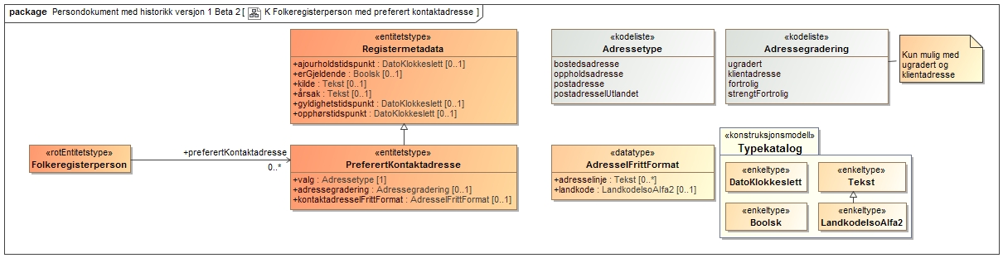

Eksempel:

preferertKontaktadresse.valg = "postadresse"

preferertKontaktadresse.adressegradering = "ugradert"

preferertKontaktadresse.kontaktadresseIFrittFormat.adresselinje[1] = "c/o Bedriften AS"

preferertKontaktadresse.kontaktadresseIFrittFormat.adresselinje[2] = "Postboks 1505 Skøyen"

preferertKontaktadresse.kontaktadresseIFrittFormat.adresselinje[3] = "0214 OSLO"

preferertKontaktadresse.kontaktadresseIFrittFormat.landkode = "NO"

|  |  |
| --- | --- |
| Informasjons-element | Beskrivelse |
| preferertKontaktadresse | *valg av hvilken av adressene en person er oppført med som skal benyttes til å kontakte personen*   * Adressen som personen kan motta post på i inn- eller utland * Kan finnes i både strukturert og ustrukturert format   Målet med å innføre denne nye egenskapen er at innbygger selv kan styre hvor denne vil motta post fra avsendere i samfunnet samtidig som at forvaltningen av ordningen er billigst mulig for Folkeregisteret.  Innbygger kan velge hvilken som helst av adressene denne har oppført i Registeret fra før og sette denne som preferert kontaktadresse. Eksempelvis kan en person som veksler mellom å oppholde seg på en norsk og en utenlandsk adresse gjennom året ganske enkelt skifte mellom bostedsadressen og postadresseIUtlandet kun ved å "peke" alternerende på den ønskede adressetypen gjennom året uten å melde adresseendring på noen av sine registrerte adresser.  Så lenge DSF er master så leveres kontaktadresseIFrittFormat på ustrukturert format med store bokstaver siden dette er formen på informasjonen i DSF.  Etter at Registeret blir master vil Registeret kunne levere kontaktadresseIFrittFormat på ustrukturert format med store og små bokstaver.  Det kan kun være en gjeldende preferert kontaktadresse per tidspunkt. |
| valg | Valg av adressetype i kodeliste:   * *bostedsadresse* * *oppholdsadresse* * *postadresse* * *postadresseIUtlandet*   Valget styrer innholdet i adressegradering og kontaktadresseIFrittFormat hvor innholdet i disse hentes fra valgt registrert gjeldende adresse og formatteres fra strukturert adresseform etter gjeldende regler og maler fastsatt i ISO 19160. |
| adressegradering | *kategori av beskyttelsesgrad på adresseinformasjon i Folkeregisteret*  Gyldige kodeverdier er:   * *ugradert* * *klientadresse*   Postadressen kan være beskyttet iht. Folkeregisterloven (klientadresse). |
| kontaktadresseIFrittFormat | *fellesbetegnelse for postadresse i Norge eller i utlandet*  Se beskrivelse for preferertKontaktadresse ovenfor.  Datatypen AdresseIFrittFormat er beskrevet her: 5.25.10. |

## Adressebeskyttelse

Denne informasjonen er ny i Folkeregisteret.

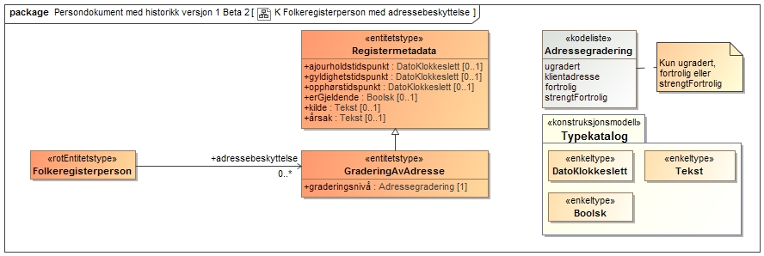

Eksempel:

adressebeskyttelse.graderingsnivaa = "fortrolig"

|  |  |
| --- | --- |
| Informasjons-element eller kodeverdi | Beskrivelse |
| adressebeskyttelse | *informasjon om gradering av adresseinformasjon for personer iht. Beskyttelsesinstruksen*  Informasjonen benyttes til å beskrive det overordnede felles beskyttelsesnivået en person har på alle sine adresser av typen bostedsadresse, oppholdsadresse og delt bosted. Adressebeskyttelsen gjelder ikke kontaktadressene. |
| graderingsnivå | *nivå av beskyttelsesgrad på informasjon*  Gyldige kodeverdier er:   * *ugradert* * *fortrolig* * *strengtFortrolig* (strengt fortrolig) |
| ugradert | Ingen behov for beskyttelse. |
| fortrolig | Gradering *fortrolig* i henhold til Beskyttelsesinstruksen.  Benyttes dersom det vil kunne skade offentlige interesser, en bedrift, en institusjon eller en enkeltperson at dokumentets innhold blir kjent for uvedkommende |
| strengtFortrolig | Gradering *strengt* *fortrolig* i henhold til Beskyttelsesinstruksen.  Benyttes dersom det vil kunne forårsake betydelig skade for offentlige interesser, en bedrift, en institusjon eller en enkeltperson at dokumentets innhold blir kjent for uvedkommende |

## Statsborgerskap

Det finnes ikke historiske data for ett spesifikt informasjonselementet av denne typen. Hvis ervervsdato endres for et statsborgerskap for et bestemt land, opprettes et nytt informasjonselement med korrigerte data og det gamle annulleres.

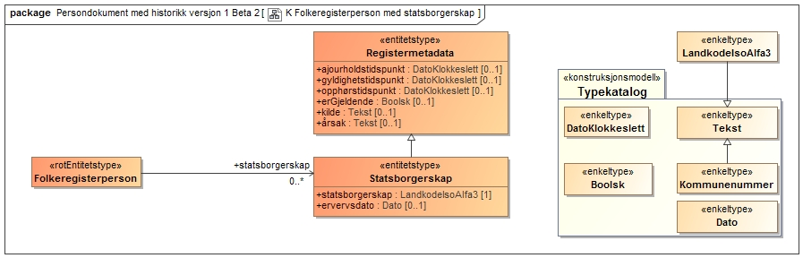

Eksempel:

Statsborgerskap[1].statsborgerskap = "NOR"

Statsborgerskap[1].ervervsdato = "1965-10-05"

Statsborgerskap[2].statsborgerskap = "USA"

Statsborgerskap[2].ervervsdato = "1984-10-10"

|  |  |
| --- | --- |
| Informasjon-selement | Beskrivelse |
| Statsborgerskap | *en betegnelse for et forhold til et land som innebærer at man har visse rettigheter og plikter som følger av lovgivningen i det enkelte land*  Styrer rettigheter og plikter. Man kan ha et ubegrenset antall statsborgerskap, men er i praksis ikke vanlig å ha flere enn 3.  Før migrering fra DSF:  DSF har nylig innført muligheten til å lagre flere statsborgerskap for personer med fødselsnummer, men ikke for personer med d-nummer.  Når det nye Folkeregisteret har fått migrert statsborgerskap for alle personer i DSF og er master, vil det kunne lagre flere statsborgerskap også for personer med d-nummer. |
| statsborgerskap | *en betegnelse for et forhold til et land som innebærer at man har visse rettigheter og plikter som følger av lovgivningen i det enkelte land*  Det nye Folkeregisteret benytter ISO 3166-1 alpha 3 for landkoder med følgende utvidelser som følger UDI sine regler:  XXX = Statsløs (kun for statsborgerskap)  XUK = Ukjent (kun for statsborgerskap)  XXK = Kosovo |
| ervervsdato | *den datoen en person har fått innvilget et statsborgerskap* |

## Utenlandsk personidentifikasjon og utlendingsmyndighetenes identifikasjonsnummer

Begge disse identifikasjonsnumrene benytter entiteten Personidentifikasjon og er derfor beskrevet sammen.

Utenlandsk personidentifikasjon er nytt informasjonselement i Folkeregisteret.

Det finnes ikke historiske data for disse informasjonselementene fordi hvert av dem enten er gyldig eller ugyldig (opphørt). Ved korrigeringer settes det korrigerte med erGjeldende = false og det korrigerte som gyldig (erGjeldende = true).

Utenlandsk personidentifikasjon kan egentlig være et hvilket som helst personlig identifikasjonsnummer som er funnet i godkjente typer av legitimasjonsdokumenter (se Legitimasjonsdokument). Noen typer personidentifikasjonsnumre er unike innen omfanget av landets innbyggere og noen kun innenfor en sektor – f.eks. noen av typen "taxIdentificationNumber". Det er uansett kombinasjonen av landets landkode + identifikasjonsnummer som blir unik i verden. Det krever tilleggskompetanse å vite om det er unikt innen landet eller ikke. Det betyr at typebetegnelsen (utenlandskIdentifikasjonsnummer, taxIdentificationNumber, socialSecurityNumber) ikke avdekker om det er unikt innen landet. I Norge kan f.eks. fødselsnummeret eller d-nummeret settes med hvilken som helst av disse typebetegnelsene fordi nummeret benyttes innen alle sektorene og fordi de er unike innenfor landet.

Det kan finnes flere samtidig gyldige innslag av utenlandsk personidentifikasjon, mens det kun kan finnes ett gyldig innslag av utlendingsmyndighetenes identifikasjonsnummer.

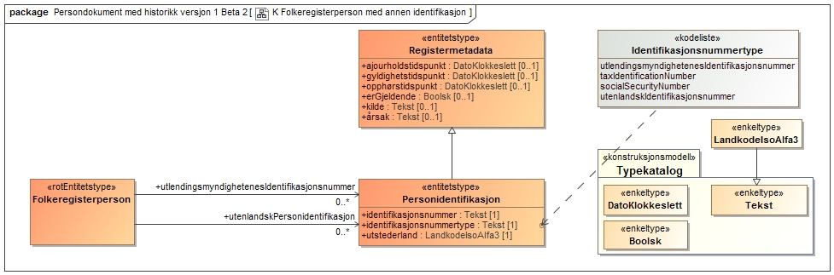

Eksempel:

utlendingsmyndighetenesIdentifikasjonsnummer.identifikasjonsnummer = "201258697562"

utlendingsmyndighetenesIdentifikasjonsnummer.identifikasjonsnummertype = "utlendingsmyndighetenesIdentifikasjonsnummer"

utlendingsmyndighetenesIdentifikasjonsnummer.utstederland = "NOR" (alltid NOR)

utenlandskPersonidentifikasjon.identifikasjonsnummer = "72033012347"

utenlandskPersonidentifikasjon.identifikasjonsnummertype = "utenlandskIdentifikasjonsnummer"

utlendingsmyndighetenesIdentifikasjonsnummer.utstederland = "POL"

|  |  |
| --- | --- |
| Informasjon-selement | Beskrivelse |
| utenlandskPersonidentifikasjon  og  utlendingsmyndighetenesIdentifikasjonsnummer | *utenlandsk personidentifikasjon: informasjon om et personidentifikasjonsnummer fra en utenlandsk myndighet*  *utlendingsmyndighetenes identifikasjonsnummer: personidentifikasjonsnummer for person som blir førstegangsregistrert i landet av utlendingsmyndighetene*  Dette nummeret går i dag under navnet DUF-nummer. |
| identifikasjonsnummer | *unikt nummer som identifiserer en entitet innenfor et omfang av entiteter*  Selve identifikatoren. |
| identifikasjons-nummertype | *nærmere spesifikasjon av hva slags identifikasjonsnummer som er oppgitt*  Identifikasjonsnummertypene som registreres i Folkeregisteret i denne entiteten, kodeverdier i Registeret i Freg:   * *utenlandskIdentifikasjonsnummer* = Utenlandsk identifikasjonsnummer * *taxIdentificationNumber* = Tax Identification Number (TIN) * *socialSecurityNumber* = Social Security Number (SSN) * *utlendingsmyndighetenesIdentifikasjonsnummer* = "DUF-nummer" fra UDI per nå |
| utstederland | *landet hvor utsteder av identifikasjonsnummer for person eller dokument har myndighet til å utstede*  Det nye Folkeregisteret benytter ISO 3166-1 alfa 3 for landkoder.  XXK = Kosovo |
| utenlandskIdentifikasjonsnummer | *unikt personidentifikasjonsnummer utstedt av utenlandsk myndighet*  I de aller fleste tilfellene er dette et unikt nummer innenfor landet og benyttes derfor ofte også som *tax identifikation number* og *social security number*. I disse tilfellene ønskes det at man setter kategorien til *utenlandskIdentifikasjonsnummer*. |
| taxIdentificationNumber | *identifikator for både person og juridisk person som benyttes av skattemyndighet til å identifisere skattytere og forenkle administrasjonen av nasjonale skatteforhold. Identifikatorenes spesifikasjoner (struktur, syntaks, etc.) er satt av de forskjellige nasjonale myndigheter*  Identifikatorene kan kun være unike innenfor hver nasjonale myndighet og må derfor kombineres med landkoden for å oppnå unikhet i resten av verden. |
| socialSecurityNumber | *uoffisiell nasjonal personidentifikator for personer som har fått dette utstedt av U.S. Social Security Administration i USA*  Typen dekker også "helsenummer" fra andre land enn USA. |

## Legitimasjonsdokument

Denne informasjonen er ny i Folkeregisteret.

Det finnes ikke historiske data for dette informasjonselementet fordi det skal finnes maksimum en sannhet per dokumenttype. Blir informasjonen korrigert så fører det til opphør av informasjonselementet som er feil og opprettelsen av et nytt informasjonselement uten knytning til det opphørte.

En registrering av et legitimasjonsdokument er fortsatt gjeldende som informasjon om dokumentet selv om selve dokumentets gyldighetsperiode har gått ut på tid.

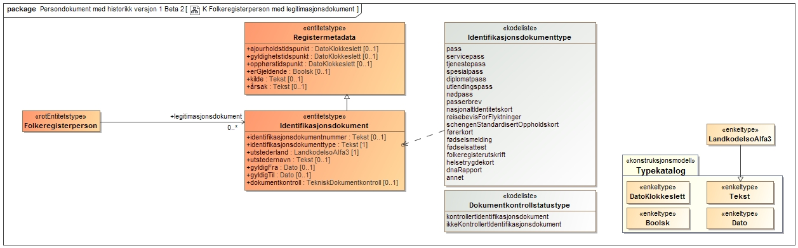

Eksempel:

legitimasjonsdokument.identifikasjonsdokumentnummer= "ZS 8000139 "'

legitimasjonsdokument.identifikasjonsdokumenttype = "pass"

legitimasjonsdokument.utstederland= "POL"

legitimasjonsdokument.utstedernavn= "MINISTER S W I A" (Innenriksdepartementet og administrasjon)

legitimasjonsdokument.gyldigFra= "2016-07-13"

legitimasjonsdokument.gyldigTil= "2026-07-13"

legitimasjonsdokument.dokumentkontroll.dokumentkontrollstatus = "kontrollertIdentifikasjonsdokument"

legitimasjonsdokument.dokumentkontroll.dokumentkontrolltidspunkt = "2019-08-23"

|  |  |
| --- | --- |
| Informasjon-selement | Beskrivelse |
| Identifikasjonsdokument | *dokument med opplysninger om en persons identitet sammen med annen informasjon (som biometriske karakteristika) for å verifisere identiteten til innehaveren av dokumentet*  Alternativt begrepsnavn: legitimasjonsdokument  Strukturert informasjon om identifikasjonsdokument som ligger til grunn for opprettelse, eller verifikasjon av personer i Folkeregisteret.  Dette er nye opplysninger som kun finnes i det nye Folkeregisteret. |
| identifikasjonsdokumentnummer | *identifikator til et identifikasjonsdokument som benyttes ved identitetskontroll* |
| identifikasjonsdokumenttype | *nærmere spesifikasjon av hva slags dokument som er gitt som grunnlag ved identitetskontroll*  Det er mange dokumenttyper som kan registreres i Registeret |
| utstederland | *landet hvor utsteder av identifikasjonsnummer for person eller dokument har myndighet til å utstede*  Det nye Folkeregisteret vil benytte ISO 3166-1 alfa 3 for landkoder.  XXK = Kosovo selv om identifikasjonsdokumentet inneholder "RKS". |
| utstedernavn | *navnet til utsteder av identifikasjonsnummer for person eller dokument* |
| gyldigFra | *fra og med tidspunkt eller dato noe er gyldig* |
| gyldigTil | *til og med tidspunkt eller dato noe er gyldig* |
| dokumentkontroll | *informasjon om hvilken kontroll som er foretatt av et identifikasjonsdokument*  I dette tilfellet gjelder det teknisk dokumentkontroll som er foretatt vha. f.eks. "Keesing-maskin" eller lignende. |
| dokumentkontrollstatus | Kan foreløpig ha verdiene *kontrollertIdentifikasjonsdokument* og *ikkeKontrollertIdentifikasjonsdokument.* |

## Identitetsgrunnlag

Denne informasjonen er ny i Folkeregisteret.

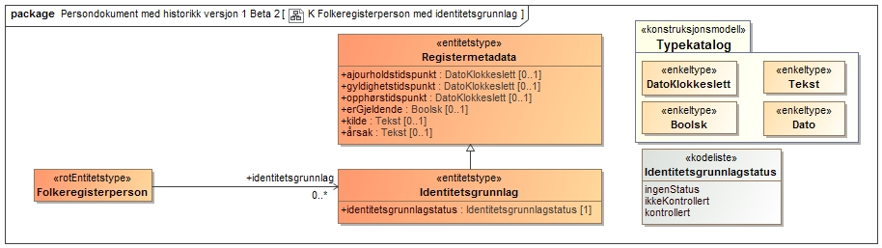

Eksempel:

identitetsgrunnlag.identitetsgrunnlagstatus = "kontrollert"

|  |  |
| --- | --- |
| Informasjon-selement eller kodeverdi | Beskrivelse |
| Identitetsgrunnlag | *opplysninger som danner grunnlaget for, og tiltroen til, den identiteten som er registrert i Folkeregisteret*  Dette er nye opplysninger som kun finnes i det nye Folkeregisteret.  Informasjonen er tilgjengelig nå.  Folkeregisterpersoner kan mangle egenskapen helt. Det betyr i praksis at verdien er *ingenStatus* |
| identitetsgrunnlagstatus | *kategori av tiltro til underliggende identitetsgrunnlag*  Kodeverdiene er:   * ingenStatus (ingen status) * kontrollert (kode i DSF = J (i DNR_ID_KONTROLL)) * ikkeKontrollert (ikke kontrollert) (kode i DSF = N (i DNR_ID_KONTROLL)) |
| ingenStatus | *en status som viser at personens identitet hittil ikke har vært omfattet av offisielle kontrolltiltak i regi av Folkeregisteret eller utlendingsmyndighetene* |
| ikkeKontrollert | *en status som viser at personens identitet ikke er kontrollert ved personlig fremmøte for Skatteetaten eller utlendingsmyndighetene*  Personen har ikke møtt til identitetskontroll, men kopier av identifikasjonspapirer kan likevel være innsendt til folkeregistermyndigheten. |
| kontrollert | *en status som viser at personens identitet er kontrollert ved personlig fremmøte for Skatteetaten eller utlendingsmyndighetene med fremvisning av pass eller tilsvarende*  Identitetsgrunnlagstatus *kontrollert* er satt etter grundig identitetskontroll hvor det er stadfestet samsvar mellom person og legitimasjonsdokument etter en taktisk og teknisk vurdering. |

## Falsk identitet

Denne informasjonen er ny i Folkeregisteret.

Det finnes ikke historiske data for dette informasjonselementet fordi det skal finnes maksimum en sannhet - selv om denne kan være korrigert flere ganger.

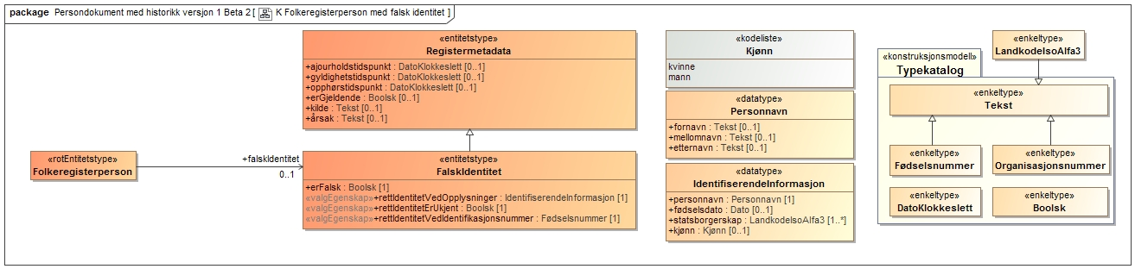

Eksempel:

falskIdentitet.erFalsk = "true"

falskIdentitet.rettIdentitetVedOpplysninger.personnavn.fornavn = "HERODES"

falskIdentitet.rettIdentitetVedOpplysninger.personnavn.etterrnavn = "FALSK"

falskIdentitet.rettIdentitetVedOpplysninger.foedselsdato = "1954-07-09"

falskIdentitet.rettIdentitetVedOpplysninger.statsborgerskap = "NOR"

falskIdentitet.rettIdentitetVedOpplysninger.kjoenn = "mann"

|  |  |
| --- | --- |
| Informasjon-selement | Beskrivelse |
| Falsk identitet | *identitet som tilhører en annen enn den som benytter den, eller ikke tilhører noen i det hele tatt, men presenteres som om den er reell*  Dette er nye opplysninger som kun finnes i det nye Folkeregisteret.  Informasjonen er tilgjengelig nå.  Egenskap på en folkeregisterperson som gir opplysning om at denne er falsk og derved ikke knyttet til en reell person. Det kan likevel være tilleggsopplysninger om rett person.  Folkeregisterpersoner som har eller har hatt identifikasjonsnummer som har blitt misbrukt av andre, vil ikke ha informasjon tilknyttet seg som opplyser om misbruket. Det samme gjelder den folkeregisterpersonen som har misbrukt en annens identitet. |
| rettIdentitetVedOpplysninger | *en persons rette identitet beskrevet med opplysninger som kan føre til sikker identifikasjon*  Opplysningene er av typen identifiserende personopplysninger og er: personnavn, fødselsdato, statsborgerskap og kjønn. Se IdentifiserendeInformasjon i 5.26.2. |
| rettIdentitetErUkjent | *den rette identiteten til en falsk identitet er ikke kjent*  Når denne valgegenskapen benyttes så er verdien *true*. |
| rettIdentitetVedIdentifikasjonsnummer | *den rette identiteten til en falsk identitet er kjent ved en folkeregisteridentifikator* |

## Dødsfall

Det finnes ikke historiske data for dette informasjonselementet fordi det skal finnes kun en sannhet - selv om denne kan være korrigert flere ganger.

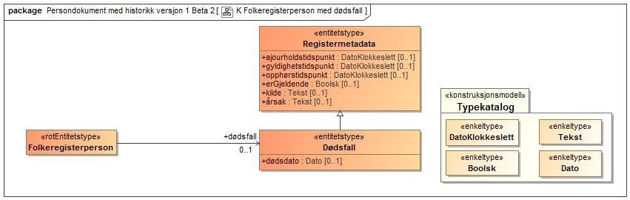

Eksempel:

doedsfall.doedsdato = "1985-10-15"

|  |  |
| --- | --- |
| Informasjons-element | Beskrivelse |
| Dødsfall | *en hendelse der en person dør og erklæres død av en lege som deretter avgir legeerklæring om dødsfall (dødsattest)* |
| dødsdato | *dato for dødstidspunktet*  Datoen er vanligvis satt av ansvarlig lege som del av *melding om dødsfall*.  Dersom en person er erklært forsvunnet ved kjennelse vil dødsdato, satt etter nærmere regler, være påført meldingen fra Tingretten. |

## Kontaktinformasjon for dødsbo

Denne informasjonen er ny i Folkeregisteret.

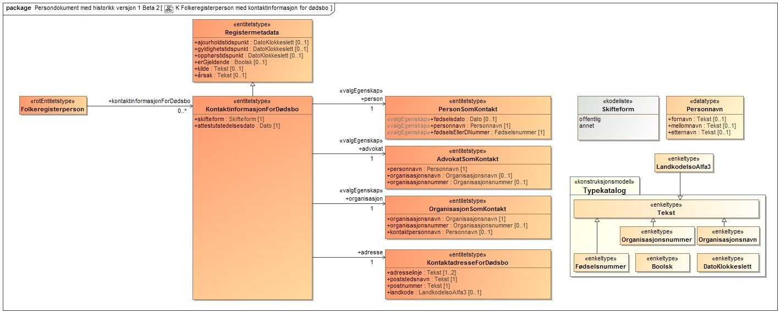

Eksempel:

kontaktinformasjonForDoedsbo.skifteform = "offentlig"

kontaktinformasjonForDoedsbo.attestutstedelsesdato = "2018-08-30"

kontaktinformasjonForDoedsbo.person.foedselsdato = "1960-07-11"

kontaktinformasjonForDoedsbo.personnavn.fornavn = "Arve"

kontaktinformasjonForDoedsbo.personnavn.etternavn = "Arvesen"

kontaktinformasjonForDoedsbo.adresse.adresselinje[1] = "Calle la Nogalera, 4"

kontaktinformasjonForDoedsbo.adresse.poststedsnavn = "Torremolinos"

kontaktinformasjonForDoedsbo.adresse.postnummer = "29620"

kontaktinformasjonForDoedsbo.adresse.landkode = "ES"

|  |  |
| --- | --- |
| Informasjons-element | Beskrivelse |
| KontaktinformasjonForDødsbo | *informasjon om hvilken person eller organisasjon som ivaretar rollen som bobestyrer, testamentfullbyrder eller fullmektig samt kontaktinformasjonen til denne*  Det vil foreligge informasjon om enten en person, en advokat eller en organisasjon. |
| skifteform | *informasjon om et skifte er privat eller offentlig*  Ved offentlig skifte kan ikke pårørende endre kontaktinformasjonen ved direkte henvendelse til folkeregistermyndigheten.  Kodeliste:   * *offentlig* * *annet* |
| attestutstedelsesdato | *datoen en skifteattest er utstedt på* |
| person | *individ, enkeltmenneske*  Det er en norsk eller utenlandsk privatperson som tar hånd om boet.  En person kan enten identifiseres med sikkerhet ved fødsels- eller d-nummer, eller med mindre sikkerhet ved navn og/eller fødselsdato. |
| advokat | *person som ervervsmessig yter rettshjelp, og som kan opptre i retten på vegne av sine klienter*  Det er et norsk eller utenlandsk advokatkontor som er bobestyrer |
| organisasjon | *mennesker som arbeider sammen og utfører oppgaver for å oppnå et mer eller mindre klart definert mål*  Det er en norsk eller utenlandsk organisasjon som tar hånd om boet. |
| adresse | *noe avsender bruker for å nå mottaker*  Kontaktadresse i Norge eller utlandet for person, advokat eller organisasjon.  Formatet er slik det lagres hos Domstolsadministrasjonen.  Adresselinjene inneholder fritekst fordelt på maksimum to linjer.  Se x for beskrivelse av poststedsnavn og postnummer og |
| PersonSomKontakt | Det er en privatperson som er kontaktperson og entiteten inneholder enten en folkeregisteridentifikator eller identifiserende informasjon som fødselsdato og navn |
| fødselsEllerDNummer | *Fødselsnummer: personidentifikasjonsnummer for de som er, eller har vært, bosatt i Norge, samt personer som er "ikke bosatt"*  *d-nummer: identifikasjonsnummer som tildeles personer med midlertidig tilknytning til Norge, det vil si som ikke er bosatt i Norge*  Folkeregisteridentifikatoren til kontaktpersonen hvis denne finnes i Folkeregisteret. |
| personnavn | *navn på person som består av fornavn og ett enkelt eller dobbelt etternavn og kan i tillegg bestå av mellomnavn*  Kontaktpersonenes navn. Se 5.26.2 |
| AdvokatSomKontakt | Det er en advokat som er kontaktperson og entiteten inneholder identifiserende informasjon om denne og advokatkontoret. |
| personnavn | *navn på person som består av fornavn og ett enkelt eller dobbelt etternavn og kan i tillegg bestå av mellomnavn*  Navnet til advokaten. Se 5.26.2 |
| organisasjonsnavn | *navn på organisasjon*  Navnet til advokatkontoret. Det kan være en utenlandsk advokat. |
| organisasjonsnummer | *organisasjonsnummer brukes for å identifisere juridiske personer (enheter) i Norge, og tildeles ved registrering i Enhetsregisteret. Organisasjonsnummeret består av ni siffer og starter på tallet 8 eller 9*  Organisasjonsnummeret til det norske advokatkontoret. |
| OrganisasjonSomKontakt | Det er en organisasjon som har en kontaktperson og entiteten inneholder identifiserende informasjon om denne og organisasjonen. |
| organisasjonsnavn | *navn på organisasjon*  Navnet til organisasjonen. Det kan være en utenlandsk organisasjon. |
| organisasjonsnummer | *organisasjonsnummer brukes for å identifisere juridiske personer (enheter) i Norge, og tildeles ved registrering i Enhetsregisteret. Organisasjonsnummeret består av ni siffer og starter på tallet 8 eller 9*  Organisasjonsnummeret til den norske organisasjonen. |
| personnavn | *navn på person som består av fornavn og ett enkelt eller dobbelt etternavn og kan i tillegg bestå av mellomnavn*  Navnet til kontaktpersonen i organisasjonen. Se 5.26.2 |

## Innflytting

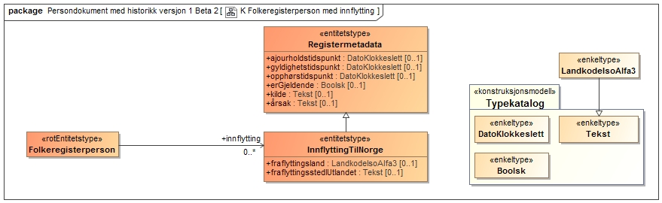

Eksempel:

innflytting.fraflyttingsland = "SWE"

innflytting.fraflyttingsstedIUtlandet = "Stockholm"

|  |  |
| --- | --- |
| Informasjons-element | Beskrivelse |
| InnflyttingTilNorge | *informasjon om hvilket land og sted i dette landet en innflyttet person bodde før innflyttingen til Norge*  Innflytting omfatter registrering i Folkeregisteret av personer som enten skal tildeles fødselsnummer fordi de skal bosettes, eller d-nummer fordi de regnes for å ha en midlertidig tilknytning til Norge.  Gyldighetsdatoen settes til vedtaksdato for godkjent innflytting fra Utlendingsmyndigheten. |
| fraflyttingsland | *hvilket land en person flyttet fra ved registrering av innflytting til Norge*  Innholdet er en tre-bokstavs kode i majuskel format (store bokstaver) iht. ISO 3166-1 alfa 3 |
| fraflyttingsstedIUtlandet | *hvilket sted en person flyttet fra ved registrering av innflytting til Norge*  Feltet inneholder et steds- eller bynavn i fri tekst. |

## Utflytting

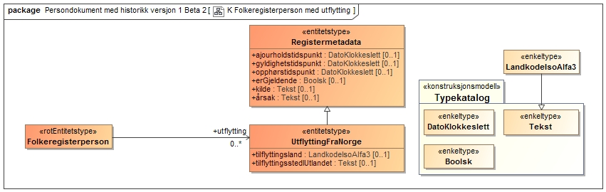

Eksempel:

utflytting.tilflyttingsland = "ESP"

utflytting.tilflyttingsstedIUtlandet = "Barcelona"

|  |  |
| --- | --- |
| Informasjons-element | Beskrivelse |
| UtflyttingFraNorge | *informasjon om hvilket land og sted i dette landet en utflyttet person bor eller bodde etter utflyttingen fra Norge*  Utflytting, enten som følge av at en person selv melder om utflytting fra Norge eller som følge av at det foreligger annen informasjon som tilsier at en person har flyttet ut fra Norge, for eksempel fra annet nordisk folkeregister eller fra UDI. Utenlandske statsborgere som ikke lenger har adgang til å oppholde seg i Norge regnes som utflyttet, jf. folkeregisterforskriften § 4-7 nr 1 annet ledd. UDI sender melding til Folkeregisteret når en person har utgått oppholdstillatelse, tilbakekalt oppholdstillatelse eller statsborgerskap, bortfalt oppholdstillatelse eller er utvist fra Norge. Se for øvrig dokumentasjon av status *utflyttet* 5.2.3. |
| tilflyttingsland | *land som person registrert i Folkeregisteret flytter til ved registering av utflytting fra Norge*  Innholdet er en tre-bokstavs kode i majuskel format (store bokstaver) iht. ISO 3166-1 alfa 3 |
| tilflyttingsstedIUtlandet | *sted i utlandet som en person i Folkeregisteret flytter til ved utflytting fra Norge*  Feltet inneholder et steds- eller bynavn i fri tekst. |

## Vergemål eller fremtidsfullmakt

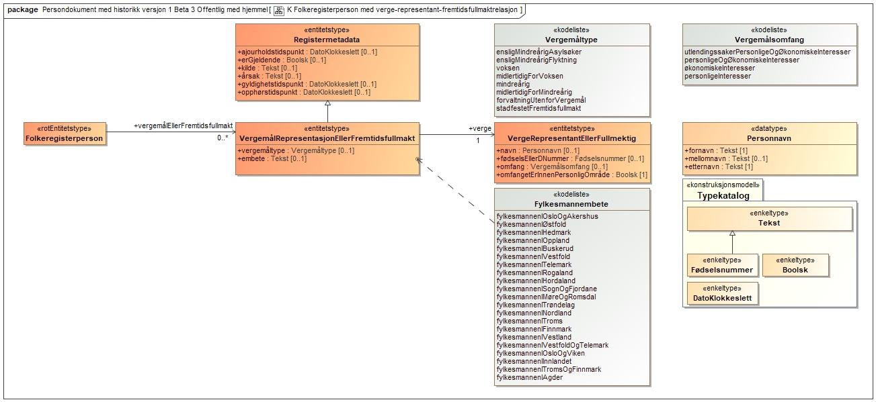

Eksempel:

vergemaalEllerFremtidsfullmakt.vergemaaltype = "voksen"

vergemaalEllerFremtidsfullmakt.embete = "fylkesmannenIOsloOgAkershus"

vergemaalEllerFremtidsfullmakt.verge.navn.fornavn = "Per"

vergemaalEllerFremtidsfullmakt.verge.navn.etternavn = "Hansen"

vergemaalEllerFremtidsfullmakt.verge.foedselsEllerDNummer = "01016512345"

vergemaalEllerFremtidsfullmakt.verge.omfang = "personligeInteresser"

vergemaalEllerFremtidsfullmakt.verge.omfangetErInnenPersonligOmraade = "true"

|  |  |
| --- | --- |
| Informasjons-element eller kodeverdi | Beskrivelse |
| VergemålRepresentasjonEllerFremtidsfullmakt | *vergemål: forpliktelse og myndighet som en verge har til å handle på vegne av en person som mangler evnen til selv å dra omsorg for seg og det vedkommende eier*  *representant for enslig mindreårig asylsøker: en juridisk erstatter for foreldrene*  *stadfestet fremtidsfullmakt: en fremtidsfullmakt som er stadfestet til å trå i kraft fra et ikrafttredelsestidspunkt*  Folkeregisteret skal ha løsning for å motta opplysninger om omsorgsovertagelse og vergemål fra relevante offentlige virksomheter, samt videre distribuere til aktører med tillatelse.  Folkeregisteret skal gjøre det enklere enn i dag å identifisere relasjoner mellom verge og person som har fått oppnevnt verge.  Egenskapen gyldighetstidspunkt angir ikrafttredelsestidspunktet (vedtaksdato i meldingen fra Statens Sivilrettsforvaltning).  Egenskapen opphørstidspunkt angir når vergemålet ble opphørt/skal opphøres.  Folkeregisteret benytter verge og vergehaver som felles overordnet begrepsnavn ifm. vergemål, representasjon for enslig mindreårig flyktning og fremtidsfullmakt selv om begrepsnavnene i de to sistnevnte er *representant – enslig mindreårig flyktning* og *fullmektig – fullmaktsgiver*. |
| vergemåltype | *beskrivelse av typen vergemål som tar utgangspunkt i omfang og kategori av vergehaver*  Kodelisten omfatter følgende:   * *ensligMindreårigAsylsøker* (Enslig mindreårig asylsøker) (kode i DSF=EMA) * *ensligMindreårigFlyktning* (Enslig mindreårig flyktning inklusive midlertidige saker for denne gruppen) (kode i DSF=EMF) ("Vergen" er her *representant* for den mindreårige) * *voksen* (kode i DSF=VOK) * *midlertidigForVoksen* (Voksen midlertidig) (kode i DSF=VOM) * *mindreårig* (Mindreårig unntatt EMF) (kode i DSF=MIN) * *midlertidigForMindreårig* (Mindreårig midlertidig) (kode i DSF=MIM) * *stadfestetFremtidsfullmakt* (Fremtidsfullmakt) (kode i DSF=FRE) ("Vergen" er her *fullmektig*) * *forvaltningUtenforVergemål* (Forvaltning utenfor vergemål) (kode i DSF=ANN) |
| embete | *opplysning om hvilket embete som har gjort vedtak i vergemålssaken eller har stadfestet fremtidsfullmakten*  Verdi fra kodeliste over fylkesmannsembeter, f.eks. *fylkesmannenITrøndelag* |
| verge | *person som varetar umyndiges interesser og opptrer som rettslig representant på umyndiges vegne i saker* |
| navn | *ord som noen eller noe kalles for å referere til*  Personnavnet til en verge. Se 5.26.2 |
| fødselsEllerDNummer | *Fødselsnummer: personidentifikasjonsnummer for de som er, eller har vært, bosatt i Norge, samt personer som er "ikke bosatt"*  *d-nummer: identifikasjonsnummer som tildeles personer med midlertidig tilknytning til Norge, det vil si som ikke er bosatt i Norge*  Folkeregisteridentifikatoren til vergen hvis denne finnes i Folkeregisteret. Vergen kan være uten tilknytning til Norge og egenskapen vil da være uten verdi. |
| omfang | *vergemålets omfangsområde for representasjon for vergehaver*  Kodelisten omfatter følgende:   * *personligeOgØkonomiskeInteresserSamtUtlendingssak* (Ivareta personens interesser innenfor det personlige og økonomiske området herunder utlendingssaken (kun for EMA)) (kode i DSF=FOR) * *personligeOgØkonomiskeInteresser* (Ivareta personens interesser innenfor det personlige og økonomiske området) kode i DSF=CMB) * *økonomiskeInteresser* (Ivareta personens interesser innenfor det økonomiske området) (kode i DSF=FIN) * *personligeInteresser* (Ivareta personens interesser innenfor det personlige området) (kode i DSF=PER) |
| omfangetErInnenPersonligOmråde | Boolsk flagg som benyttes for enkel testing på om omfanget er innen det personlige området (dvs. *personligeOgØkonomiskeInteresserSamtUtlendingssak, personligeOgØkonomiskeInteresser* eller *personligeInteresser* i dagens kodeliste.) |

## Opphold

Egenskapen kalles "opphold" siden det er mulig at oppholdsrett og annet kommer inn i informasjonsomfanget.

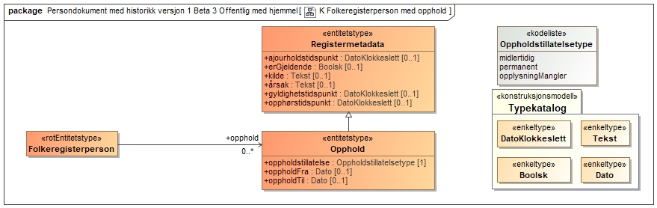

Eksempel:

opphold.oppholdstillatelse = "midlertidig"

opphold.oppholdFra = "2019-01-03"

opphold.oppholdTil = "2019-06-30"

|  |  |
| --- | --- |
| Informasjons-element eller kodeverdi | Beskrivelse |
| Opphold | Informasjonen innen opphold beskriver opplysninger i Registeret som omfatter oppholdstillatelse. Entiteten kan senere inneholde oppholdsrett og arbeidstillatelse hvis ønskelig. Gjelder kun personer med fødselsnummer. |
| oppholdstillatelse | *rett til å oppholde seg i Norge basert på godkjennelse av et eller flere grunnlag*  Kodeliste med typer av oppholdstillatelser:   * *midlertidig* (kode i DSF: O) * *permanent* (kode i DSF: B) * *opplysningMangler* (opplysning mangler) (kode i DSF: M)   Kode for oppholdstillatelse skal fylles ut for alle ikke-EØS borgere. |
| midlertidig | *Midlertidig oppholdstillatelse: rett til å oppholde seg i Norge i en begrenset periode* |
| permanent | *permanent oppholdstillatelse: rett til opphold i riket uten tidsbegrensning og som gir et utvidet vern mot utvisning* |
| opplysningMangler | *Kode som benyttes for utenlandske barn som trenger oppholdstillatelse og som blir registrert bosatt ved fødsel og således uten at oppholdstillatelse foreligger* |
| oppholdFra | *oppholdstillatelsens startdato for gyldighet* |
| oppholdTil | *oppholdstillatelsens sluttdato for gyldighet*  Personen kan likevel ha oppholdsrett etter denne tid. |

## Forhold til sametingets valgmanntall

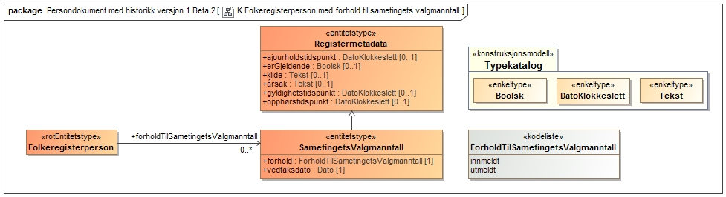

Eksempel:

forholdTilSametingetsValgmanntall.forhold = "innmeldt"

forholdTilSametingetsValgmanntall.vedtaksdato = "2019-10-10"

|  |  |
| --- | --- |
| Informasjons-element eller kodeverdi | Beskrivelse |
| SametingetsValgmanntall | *register over personer som har mulighet til å stemme eller stille som kandidat i valg til Sametinget* |
| vedtaksdato | *Datoen da et vedtak ble fattet*  Vedtaksdato hos Sametinget. |
| Forhold (TilSametingetsValgmanntall) | *status om en person er innmeldt i eller utmeldt av sametingets valgmanntall*  Kodeliste med typer av forhold:   * *innmeldt* (kode i DSF: I) * *utmeldt* (kode i DSF: U) |
| innmeldt | *innmeldt i samemanntallet* |
| utmeldt | *utmeldt fra samemanntallet* |

## Bibehold av norsk statsborgerskap

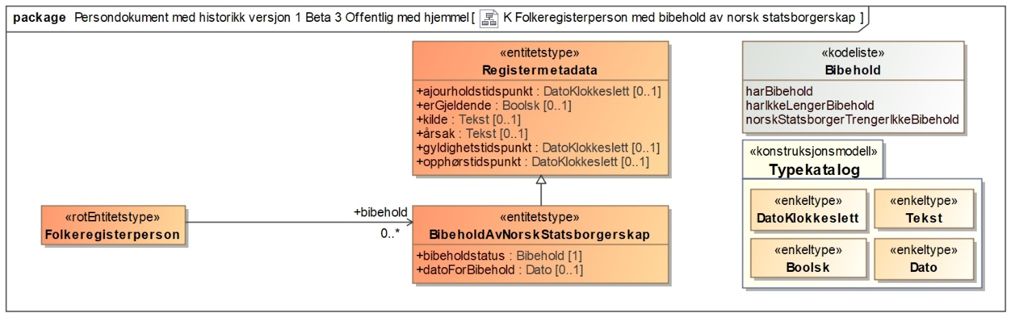

Eksempel:

bibehold.bibeholdstatus = "harBibehold"

bibehold.datoForBibehold= "2018-05-29"

|  |  |
| --- | --- |
| Informasjons-element eller koderverdi | Beskrivelse |
| BibeholdAvNorskStatsborgerskap | *en person beholder sitt opprinnelige statsborgerskap i tillegg til det nye statsborgerskapet som personen har ervervet* |
| bibeholdstatus | *status om en persons gjeldende eller historiske bibehold av sitt norske statsborgerskap*  Kodeliste med typer av bibehold:   * *harBibehold* (kode i DSF: J) * *harIkkeLengerBibehold* (kode i DSF: N) * *norskStatsborgerTrengerIkkeBibehold* (ikke i DSF) |
| harBibehold | Personen har fått et bibeholdsvedtak fra utlendingsmyndigheten om sitt norske statsborgerskap. |
| harIkkeLengerBibehold | Personen har ikke bibehold av det norske statsborgerskapet.  Hvis en person ikke har fått et vedtak om bibehold, og personen har oppholdt seg for lenge utenfor Norge, er det Folkeregisteret som vil avregistrere personen som norsk statsborger. |
| norskStatsborgerTrengerIkkeBibehold | Personen oppfyller kravet til norsk statsborgerskap og trenger derfor ikke å søke om bibehold. |
| datoForBibehold | *Datoen for når bibehold ble vedtatt*  Datoen gjelder således for når *bibeholdstatus* ble satt og ikke datoen for når personen sist bibeholdt sitt norske statsborgerskap |

## Bruk av samiske språk

Informasjonen er ny i Folkeregisteret.

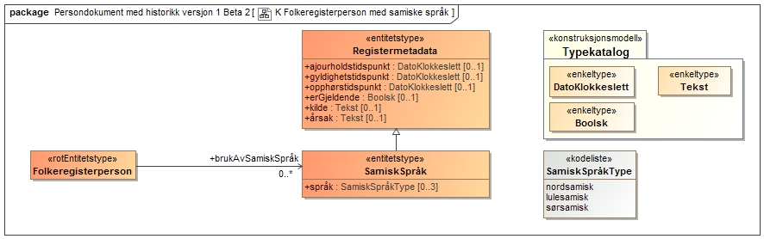

Eksempel:

brukAvSamiskSpråk.språk[1] = "nordsamisk"

brukAvSamiskSpråk.språk[2] = "lulesamisk"

|  |  |
| --- | --- |
| Informasjons-element | Beskrivelse |
| SamiskSpråk | Inneholder informasjon om hvilke samiske språk en person bruker. Samiskspråklige personer skal ha adgang til, på frivillig basis, å registrere seg som bruker av et eller flere av de tre samiske språkene nordsamisk, lulesamisk og sørsamisk. Registreringen baseres på egeninnmelding. |
| språk | Egenskap med mulighet for å registrere ett til tre samiske språk (se kodeliste under). |
| SamiskSpråkType | Kodeliste med valg av samisk språk   * *nordsamisk* * *lulesamisk* * *soersamisk* (sørsamisk) |

## Adresseentiteter og -datatyper

Beskrivelse av entiteter (klasser) som blir brukt for å lagre adresseinformasjon på et strukturert format.

### Vegadresse

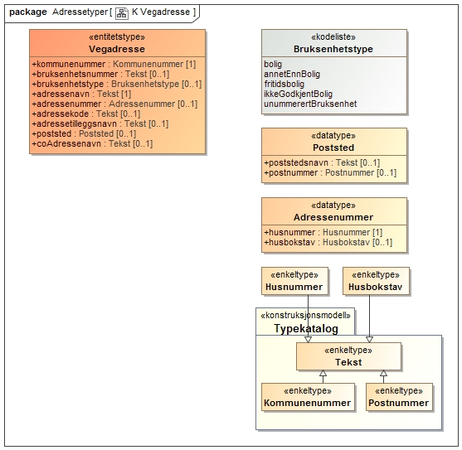

|  |  |
| --- | --- |
| Informasjons-element eller kodeverdi | Beskrivelse |
| Vegadresse | *adresse for en bygning, bruksenhet, eiendom eller annet objekt som er registrert med adresse i matrikkelen*  Denne entitetstypen for norsk strukturert vegadresse er fullt kompatibel med strukturen i matrikkelen mht. egenskapsnavn.  Så lenge DSF er master så vil det benyttes store bokstaver (majuskel/versal) i egenskapene.  Når Registeret blir master, vil det måtte være en avgjørelse fra forvaltningsorganisasjonen som vil ligger til grunn for å endre innholdet i samsvar med matrikkelens innhold. |
| kommunenummer | *et nummer som identifiserer en kommune eller et kommunelignende område* |
| bruksenhetsnummer | *en bokstav og fire siffer som entydig identifiserer den enkelte bruksenheten innenfor en adresserbar bygning eller bygningsdel* |
| bruksenhetstype | *kategorisering av bruksenhet i en bygning* |
| bruksenhetstype - bolig | *godkjent bruksenhet som bolig* |
| bruksenhetstype - annetEnnBolig | *betegnelse for bruksenhet som i stor grad er knyttet til næringsvirksomhet* |
| bruksenhetstype - fritidsbolig | *godkjent bruksenhet som fritidsbolig, men ikke som bolig* |
| bruksenhetstype -ikkeGodkjentBolig | *bruksenhet som sannsynligvis ikke er godkjent for boligformål* |
| bruksenhetstype - unummerertBruksenhet | *brukes til å ta vare på kobling mellom bygning - matrikkelenhet og adresse, og som ikke ligger på en vanlig bruksenhet (Bolig, Ikke godkjent bolig, Fritidsbolig, Annet enn bolig).* |
| adressenavn | *navn på gate, veg, sti, plass eller område, brukt som del av den offisielle adressen* |
| adressenummer | *et nummer og en eventuell bokstav som entydig identifiserer eiendommer, anlegg, bygninger eller innganger til bygninger innenfor en adresserbar gate, veg, sti, plass eller område* |
| husnummer | *nummer som entydig identifiserer eiendommer, anlegg, bygninger eller innganger til bygninger innenfor en adresserbar gate, veg, sti, plass eller område* |
| husbokstav | *bokstav som sammen med husnummer entydig identifiserer eiendommer, anlegg, bygninger eller innganger til bygninger innenfor en adresserbar gate, veg, sti, plass eller område* |
| adressekode | *nummer som entydig identifiserer adresserbare gater, veger, stier, plasser og områder som er ført i matrikkelen innen en kommune*  Kalles gatekode i DSF. |
| adressetilleggsnavn | *nedarvet bruksnavn eller navn på en institusjon eller bygning, brukt som del av den offisielle adressen* |
| poststed | *geografisk inndeling av postmottakere*  Datatypen Poststed er dokumentert her: 5.25.7 |
| coAdressenavn | *beskrivelse av enten hvem mottakeren er i "omsorg" hos (C/O="care of") eller hvem som er mottaker innen en organisasjon (v/=ved eller Att:="attention")* |

### Matrikkeladresse

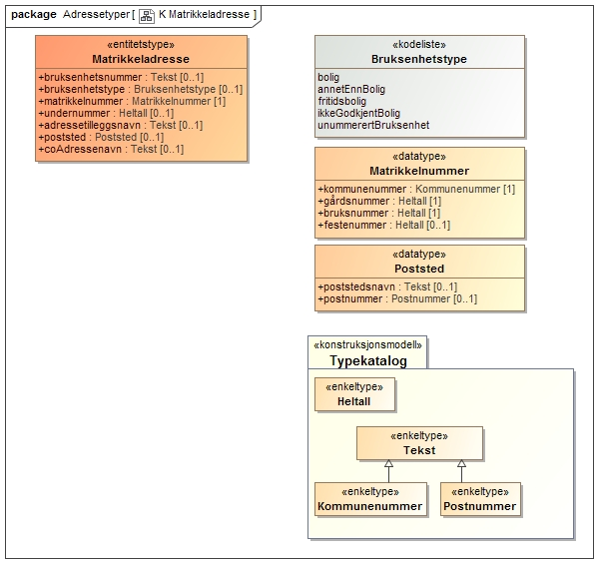

|  |  |
| --- | --- |
| Informasjons-element eller kodeverdi | Beskrivelse |
| Matrikkeladresse | *adresse i form av et gårds- og bruksnummer og et eventuelt festenummer, eventuelt også et undernummer*  Denne entitetstypen for norsk strukturert matrikkeladresse er fullt kompatibel med strukturen i matrikkelen mht. egenskapsnavn.  Så lenge DSF er master så vil det benyttes store bokstaver (majuskel/versal) i egenskapene.  Når Registeret blir master, vil det måtte være en avgjørelse fra forvaltningsorganisasjonen som vil ligger til grunn for å endre innholdet i samsvar med matrikkelens innhold. |
| bruksenhetsnummer | *en bokstav og fire siffer som entydig identifiserer den enkelte bruksenheten innenfor en adresserbar bygning eller bygningsdel* |
| bruksenhetstype | *kategorisering av bruksenhet i en bygning* |
| bruksenhetstype - bolig | *godkjent bruksenhet som bolig* |
| bruksenhetstype - annetEnnBolig | *betegnelse for bruksenhet som i stor grad er knyttet til næringsvirksomhet* |
| bruksenhetstype - fritidsbolig | *godkjent bruksenhet som fritidsbolig, men ikke som bolig* |
| bruksenhetstype -ikkeGodkjentBolig | *bruksenhet som sannsynligvis ikke er godkjent for boligformål* |
| bruksenhetstype - unummerertBruksenhet | *brukes til å ta vare på kobling mellom bygning - matrikkelenhet og adresse, og som ikke ligger på en vanlig bruksenhet (Bolig, Ikke godkjent bolig, Fritidsbolig, Annet enn bolig).* |
| matrikkelnummer | *offisiell benevnelse for hver enkel matrikkelenhet* |
| kommunenummer | *et nummer som identifiserer en kommune eller et kommunelignende område* |
| gårdsnummer | *en del av matrikkelnummeret til en fast eiendom. En eiendom betegnes korrekt med kommune- , gårds- og bruksnummer (knr, gnr og bnr). I tillegg kan det være festenummer (fnr) eller seksjonsnummer (snr)* |
| bruksnummer | *en del av matrikkelnummeret til en fast eiendom, og er fortløpende nummerering innenfor gårdsnummeret* |
| festenummer | *del av matrikkelnummeret som identifiserer festegrunn (tomt). Tas i bruk når et bruksnummer skal deles opp i flere grunneiendommer* |
| undernummer | *brukes ved matrikkeladresser når en grunneiendom må tilknyttes flere ulike adresser*  F.eks. har ofte hver bygning på et tun hvert sitt undernummer. |
| adressetilleggsnavn | *nedarvet bruksnavn eller navn på en institusjon eller bygning, brukt som del av den offisielle adressen* |
| poststed | *geografisk inndeling av postmottakere*  Datatypen Poststed er dokumentert her: 5.25.7 |
| coAdressenavn | *beskrivelse av enten hvem mottakeren er i "omsorg" hos (C/O="care of") eller hvem som er mottaker innen en organisasjon (v/=ved eller Att:="attention")* |

### UkjentBosted

Denne entitetstypen benyttes kun når en person har et ukjent bosted.

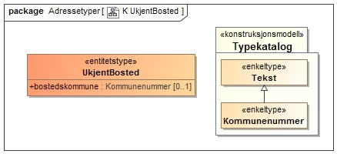

|  |  |
| --- | --- |
| Informasjons-element | Beskrivelse |
| UkjentBosted | *bostedet til en person er ikke fastsatt til en fast bostedsadresse* |
| bostedskommune | *kommune utledet av bostedsadressen til en bosatt person i Folkeregisteret*  Verdi settes kun hvis bostedskommunen er kjent. |

### VegadresseForPost

Denne datatypen er en forenklet struktur av Vegadresse hvor sistnevntes egenskaper *kommunenummer* og *bruksenhetstype* ikke er med.

Denne strukturen benyttes kun når Registeret er master.

Se Vegadresse: 5.25.1.

### Postboksadresse

Denne strukturen benyttes kun når Registeret er master.

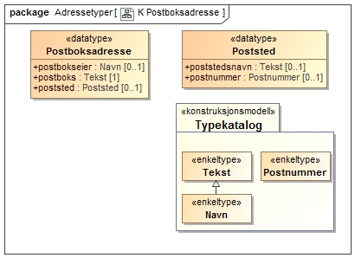

|  |  |
| --- | --- |
| Informasjons-element | Beskrivelse |
| Postboksadresse | *postadresse til en postboks* |
| postbokseier | *den som leier postboksen fra eier av postboksanlegget* |
| postboks | *identifikator på postboks som består av landets betegnelse for postboks samt den alfanumeriske identifikatoren til denne* |
| poststed | *geografisk inndeling av postmottakere*  Datatypen Poststed er dokumentert her: 5.25.7 |

### PostadresseIFrittFormat

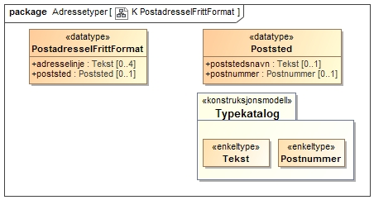

|  |  |
| --- | --- |
| Informasjons-element | Beskrivelse |
| PostadresseIFrittFormat | Denne datatypen for adresse ble opprettet for å kunne motta postadresser i Norge fra DSF ved migrering. Postadressene er lagret i tabellen T_TILAD i DSF på formen ADRESSE1, ADRESSE2, ADRESSE3, LANDKODE og P_POSTNR hvor hver av adresselinjene kan inneholde opptil 30 tegn.  Migrert informasjon er på formen store bokstaver (majuskel/versal) |
| adresselinje | *en tekstlinje med adresseinformasjon i forenklet adresseformat for postadresse*  En en-dimensjonal tabell med opptil 4 tekstlinjer for å kunne uttrykke en norsk postadresse fullt ut. Det skal være plass til 1: coAdressenavn, 2: adressetilleggsnavn og 3: adressenavn med adressenummer. og 4: postnummer med poststedsnavn i dette formatet.  Hvis coAdressenavn ikke finnes, så plasseres adressetilleggsnavn i linje 1. Hvis adressetilleggsnavn ikke finnes så plasseres adressenavn med adressenummer i linje 1 osv.  I DSF var siste linje alltid postnummer og poststedsnavn, men dette videreføres ikke fordi dette nå finnes i poststed (se under). |
| poststed | *geografisk inndeling av postmottakere*  Datatypen Poststed er dokumentert her: 5.25.7 |

### Poststed

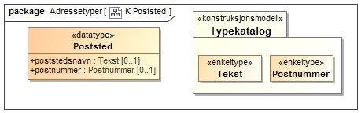

|  |  |
| --- | --- |
| Informasjons-element | Beskrivelse |
| Poststed | *geografisk inndeling av postmottakere*  Poststedene i Norge forvaltes av Posten. |
| poststedsnavn | *en tekstlinje med adresseinformasjon i forenklet adresseformat for postadresse*  En en-dimensjonal tabell med ubegrenset antall tekstlinjer for å kunne uttrykke en postadresse fullt ut. |
| postnummer | *nummer på et poststed* |

### InternasjonalAdresse

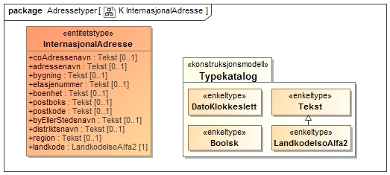

|  |  |
| --- | --- |
| Informasjons-element eller kodeverdi | Beskrivelse |
| InternasjonalAdresse | *noe en person eller virksomhet bruker for å identifisere og stedfeste et objekt på en geografisk lokasjon i et hvilket som helst land*  En strukturert informasjonsmengde som bygger på internasjonale standarder som OECD sitt "Standard Transfer Format for international information exchange in taxation" (STF) og Inspire fra EU (<https://inspire.ec.europa.eu/about-inspire/563>). (STF er basis i utvekslingsformater for FATCA/CRS). Den er videre sammenholdt med EU Core vocabulary, OASIS UBL Common Library, samt adressestrukturer/-standarder for postadresser i store land eller føderasjoner. |
| coAdressenavn | *adresseegenskap som beskriver hvem mottaker er i "omsorg" hos (C/O="care of") eller hvem som er mottaker innen en organisasjon (v/=ved eller Att:="attention")"* |
| adressenavn | *navn på gate, veg, sti, plass eller område*  husnummer (+ ev. husbokstav) må være inkludert på riktig plass |
| bygning | *adresseegenskap som beskriver navn og/eller nummer på bygning*  F.eks. Block 3, Bel-Air Flats |
| etasjenummer | *adresseegenskap som beskriver hvilken etasje en person eller virksomhet har sitt registrerte tilholdssted*  F.eks. Level 1, Ground floor, Verdieping 3 |
| boenhet | *adresseegenskap som beskriver hva slags tilholdssted en person eller virksomhet er registrert på, samt unik identifikator innen bygningen/etasjen*  F.eks. Apartment 10, Unit 2, Wardens Flat |
| postboks | *identifikator på postboks som består av landets betegnelse for postboks samt den alfanumeriske identifikatoren til denne og eventuell tilleggsinformasjon* |
| postkode | *adresseegenskap som inneholder en offisiell alfanumerisk identifikator for en by, en bydel, et tettsted, et distrikt eller lignende hvor identifikatoren er forvaltet av et lands myndighet* |
| byEllerStedsnavn | *adresseegenskap som navngir en geografisk lokalitet* |
| region | *adresseegenskap som beskriver et større geografisk avgrenset område innenfor et land* |
| distriktEllerBydel | *adresseegenskap som gir navnet på et distrikt innen et land, eller en del av en by* |
| landkode | *kode for å representere et land*  Benytter ISO 3166-1 alfa 2. XK = Kosovo. |

### InternasjonalAdresseIFrittFormat

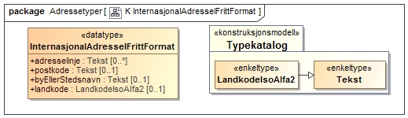

|  |  |
| --- | --- |
| Informasjons-element | Beskrivelse |
| InternasjonalAdresseIFrittFormat | Denne adressetypen ble opprettet for å kunne motta postadressen i utlandet fra DSF ved migrering. Migrert informasjon er på formen store bokstaver (majuskel/versal)  Kildene for migrering er "postadresse" for personer med fødselsnummer i tabellen T_TILAD i DSF eller "postadresse" eller "hjemlandsadresse" for personer med d-nummer i tabellen T_DNUMMER.  Postadressen for personer med fødselsnummer er lagret i tabellen T_TILAD på formen ADRESSE1, ADRESSE2, ADRESSE3, LANDKODE og P_POSTNR hvor hver av adresselinjene kan inneholde opptil 30 tegn.  Postadressen for personer med d-nummer er lagret i tabellen T_DNUMMER på formen DNR_ADRESSE1, DNR_ADRESSE2, DNR_ADRESSE3, DNR_LANDKODE og DNR_POSTNR hvor hver av adresselinjene kan inneholde opptil 40 tegn.  Hjemlandsadressen for personer med d-nummer er lagret i tabellen T_DNUMMER på formen DNR_HJEMLANDSADRESSE1, DNR_HJEMLANDSADRESSE2, DNR_HJEMLANDSADRESSE3 og DNR_HJEMLAND_LANDKODE hvor hver av adresselinjene kan inneholde opptil 40 tegn.  Når Registeret er master, vil man sannsynligvis registrere informasjonen på den formen (store/små bokstaver) den blir oppgitt på i strukturert form i meldinger til Folkeregisteret. |
| adresselinje | *adressen foruten landkode skrevet som formatert tekst*  En en-dimensjonal tabell med ubegrenset antall tekstlinjer for å kunne uttrykke en postadresse fullt ut. |
| byEllerStedsnavn | *adresseegenskap som navngir en geografisk lokalitet* |
| landkode | *kode for å representere et land*  ISO 3166-1 alfa 2 benyttes. XK = Kosovo. |

### AdresseIFrittFormat

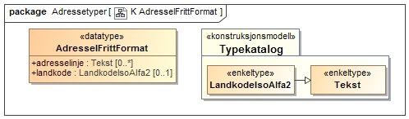

|  |  |
| --- | --- |
| Informasjons-element | Beskrivelse |
| AdresseIFrittFormat | Datatype for adresse i inn- eller utland i fritt format.  Innholdet er automatisk transformert i tjenestekallet hvor valgt kilde-adresse i PreferertKontaktadresse transformeres til et fritt format som skal kunne skrives ut på en konvolutt e.l. |
| adresselinje | *adressen uten landkode skrevet som formatert tekst*  En en-dimensjonal tabell med ubegrenset antall tekstlinjer for å kunne uttrykke en postadresse i inn- eller utland, fullt ut. |
| landkode | *kode for å representere et land*  Benyttes for alle land inkludert Norge. Formatet er ISO 3166-1 alfa 2.  For Kosovo benyttes XK. |

## Andre datatyper

### IdentifiserendeInformasjon

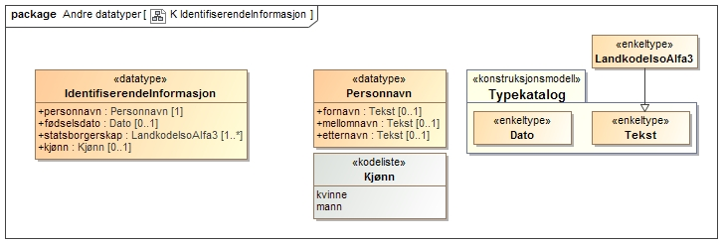

|  |  |
| --- | --- |
| Informasjon-selement | Beskrivelse |
| IdentifserendeInformasjon | Navn, kjønn, fødselsdato og statsborgerskap er identifiserende informasjon som benyttes i mangel av norsk personidentifikasjonsnummer.  Inneholder et hvilket som helst navn på en person og reglene for innhold er ikke bundet til de samme reglene som man finner for en Folkeregisterpersons offisielle navn. Navneloven gjelder derfor ikke og definisjonene under er derfor forenklet. |
| navn | personnavnet til person som identifiserende informasjon. Se 5.26.2 |
| fødselsdato | fødselsdatoen til person som identifiserende informasjon |
| statsborgerskap | Statsborgerskap til person som identifiserende informasjon |
| kjønn | kjønnet til person som identifiserende informasjon |

### Personnavn

Informasjonselement som benyttes i en rekke sammenhenger som identifiserende informasjon.

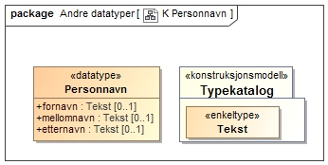

|  |  |
| --- | --- |
| Informasjon-selement | Beskrivelse |
| Personnavn | *navn på person som består av fornavn og ett enkelt eller dobbelt etternavn og kan i tillegg bestå av mellomnavn*  Benyttes som datatype for offisielt navn og andre navn.  Lovlige tegn innen tegnsettet ISO 10646 som kan benyttes er avhengig av kontekst.  I sammenhengen "andre navn" kan Personnavn inneholde et hvilket som helst navn på en person og reglene for innhold er ikke bundet til de samme reglene som man finner for en Folkeregisterpersons offisielle navn. Navneloven gjelder derfor ikke og definisjonene under er derfor forenklet. |
| fornavn | *navn som kan stå på første plass i et personnavn* |
| mellomnavn | *Navn mellom fornavn og etternavn* |
| etternavn | *navn som i rekkefølge er etter fornavn og eventuelt mellomnavn* |

## Informasjon i DSF som ikke videreføres

Tabellen viser informasjonselementer i DSF som ikke lagres i det nye Folkeregisteret.

|  |  |
| --- | --- |
| Informasjon-selement | Beskrivelse/kommentar |
| Slektsnavn som ugift (SLEKTSNAVN_UGIFT ) |  |
| Familienummer (FAMILIENR) |  |
| Personkode (PERSONKODE) |  |
| Dødssted (DOEDSSTED) | Dette feltet er ute av scope fordi det ikke er hjemmel i loven eller forskriften. Det er foreløpig med i modellen for Registeret. Det arbeides nå for å få dette inn igjen i forskrift og omfang. |
| Type dødssted (TYPE_DOEDSSTED) |  |
| Utvandringstype (UTVANDRINGSTYPE) | Utvandring heter nå utflytting i den nye Folkeregisteret, men utvandringstype er ikke med i Registeret. |
| Skilsmisse begjært av (BEGJERT_AV) | Denne informasjonen er ikke i DSF, men del av saksinformasjon. Er ikke lenger del av saksinformasjon og vil derved ikke være del av transaksjonsfilene. |
| Dom/bevilling  (DOM_BEVILLING)  Tidligere sep, dom/bevilling  (TIDL_SEP_DOM_B)  Hjemmel  (HJEMMEL) | Denne informasjonen er ikke i DSF, men del av saksinformasjon. Er ikke lenger del av saksinformasjon i Freg og vil derved ikke være del av transaksjonsfilene. |
| Medlemskap i Statskirken (MEDL_KIRKEN) | Denne informasjonen migreres ikke til Registeret |
| Umyndiggjort med dato (UMYNDIG, DATO_UMYNDIG) | Vergemål har overtatt og feltene benyttes ikke i DSF. |
| Fradømt stemmerett og dato (FRAD_STEMMERETT, DATO_STEMMERETT) | Er ikke lenger i bruk i DSF. |
| Identitetskontroll for personer med d-nummer  (DNR_ID_KONTROLL) | Er migrert inn i identitetsgrunnlagstatus for identitetsgrunnlag for personer med d-nummer. |

# Forståelse av historiske elementer

|  |  |  |  |  |
| --- | --- | --- | --- | --- |
| Element i Folkeregisteret | Beskrivelse | Gyldighetstidspunkt | Opphørstidspunkt | erGjeldende |
| **navn** | Hendelser/endringer i verdi over tid.  En person kan kun ha ett gyldig personnavn for ett gitt tidspunkt  Det første midlertidige navnet blir ikke historisk etter første gangs navnevalg | Tidspunkt navnet er gyldig fra, satt av folkeregistermyndigheten | Aldri satt | Siste forekomst iht. gyldighetstidspunkt |
| **fødsel** | Det vil aldri være flere forekomster i listen | Tidspunkt ut fra dato for fødselen | Aldri satt | Alltid kun en gyldig forekomst |
| **fødselINorge** | Det vil aldri være flere forekomster i listen | Tidspunkt ut fra dato for fødselen | Aldri satt | Alltid kun en gyldig forekomst |
| **status** | Hendelser/endringer i verdi over tid  En person kan kun ha en gyldig personstatus for et gitt tidspunkt | Tidspunkt for når ny status ble registrert er avhengig av gyldighetstidspunktet for styrende egenskap | Aldri satt | Siste forekomst iht. gyldighetstidspunkt |
| **identifikasjonsnummer** | En person kan ha mange identifikasjonsnumre  fødselsEllerDNummer definerer en egen "sekvens" ved konsolidering av to folkeregisterpersoner  Kun ett fødselsEllerDNummer har status=iBruk, resten har status=opphørt  Uriktige identifikatorer fjernes fra historisk liste (annulleres)  Endring i status korrigerer verdier i eksisterende liste  Det vil aldri være flere forekomster i lista for et gitt fødselsEllerDNummer | Tidspunkt for når identifikatoren ble registrert første gang | Settes når status=opphørt | Den forekomst som har status=iBruk |
| **utlendingsmyndighetenes identifikasjonsnummer** | En person kan kun ha ett gyldig nummer, nøklet på nummertype+nummer  Forekomst endres ikke, opphørstidspunkt settes aldri. Ugyldig identifikasjonsnummer annulleres  (Det vil aldri være flere forekomster i lista for ett gitt id-nummer) | Tidspunkt for når identifikatoren ble registrert første gang | Aldri satt | Alle |
| **utenlandskPersonidentifikasjon** | En person kan ha flere gyldige numre, nøklet på nummertype + landkode + nummer  Forekomster endres ikke, opphørstidspunkt settes aldri  Det vil aldri være flere forekomster i lista for ett gitt nummertype + landkode + nummer  Ugyldig identifikasjonsnummer annulleres (fjernes fra listen) | Tidspunkt for når identifikatoren ble registrert første gang | Aldri satt | Alle |
| **legitimasjonsdokument** | En person kan ha flere legitimasjonsdokumenter til enhver tid, nøklet på id.dok.type + landkode + id.dok.nummer  Forekomster endres ikke, opphørstidspunkt settes aldri.  Det vil aldri være flere forekomster i lista for ett gitt id.dok.type + landkode + id.dok.nummer  Ugyldig legitimasjonsdokument annulleres (fjernes fra listen). | Tidspunkt for når dokumentet ble registrert første gang. | Aldri satt | Alle |
| **identitetsgrunnlag** | Hendelser/endringer i verdi for legitimasjonskontroll. Kun en forekomst er gyldig for ett gitt tidspunkt | Tidspunkt for når ny identitetsgrunnlagstatus ble registrert | Aldri satt | Siste forekomst iht. gyldighetstidspunkt |
| **kontaktinformasjonForDødsbo** | Hendelser/endringer i verdi over tid. Kun en forekomst er gyldig for ett gitt tidspunkt | Tidspunkt for når ny kontaktinformasjon ble registrert | Aldri satt | Siste forekomst iht. gyldighetstidspunkt |
| **falskIdentitet** | Det vil aldri være flere forekomster i lista | Tidspunkt for vedtak | Aldri satt | Kun en gyldig forekomst |
| **dødsfall** | Det vil aldri være flere forekomster i listen | Tidspunkt ut fra dato for dødsfallet | Aldri satt | Kun maksimum en gyldig forekomst |
| **sivilstand** | Hendelser/endringer i verdi over tid. Kun en forekomst er gyldig for ett gitt tidspunkt | Tidspunkt fra funksjonell sivilstandsdato fra myndighet | Aldri satt | Siste forekomst iht. gyldighetstidspunkt |
| **familierelasjon** | Flere gyldige relasjoner til enhver tid  Forekomst logisk sett "nøklet" på relatertPerson / relatertPersonUtenFolkeregisteridentifikator  Mor/barn/søsken-relasjoner endres ikke over tid – men kan korrigeres  Ved adopsjon flyttes barnet inn i en ny familierelasjon. Hvis informasjon om adopsjonen er beskyttet vil barnet få ny folkeregisteridentifikator og nytt navn (gamle navn slettes fra historikken)  Ektefelle/partner har annet mønster | Når relasjonen oppsto (fødselsdato eller dato for inngåelse/oppløsning av ekteskaps/partnerskap osv.) | Kun i bruk for ektefelle/partner (skilsmissedato) | Alle forekomster, unntatt ektefelle/partner som har opphørt |
| **innflytting** | Potensielt mer enn en forekomst (flytter ut og inn igjen) | Tidspunkt ut fra dato for innflytting satt av folkeregistermyndigheten | Aldri satt | Siste forekomst iht. gyldighetstidspunkt |
| **utflytting** | Potensielt mer enn en forekomst (flytter ut, inn og ut igjen) | Tidspunkt ut fra dato for utflytting satt av folkeregistermyndigheten | Aldri satt | Siste forekomst iht. gyldighetstidspunkt |
| **kjønn** | Potensielt mer enn en forekomst ved skifte av kjønn | Tidspunkt ut fra dato for registrering satt av folkeregistermyndigheten | Aldri satt | Siste forekomst iht. gyldighetstidspunkt |
| **statsborgerskap** | Kan være flere gyldige forekomster til enhver tid men ingen historikk  "Nøklet" på verdi av statsborgerskap (landkode) | Ervervsdato | Når et statsborgerskap ikke lenger er gyldig | Siste forekomst iht. gyldighetstidspunkt per statsborgerskap |
| **oppholdstillatelse** | Hendelser/endringer i verdi over tid. Kun en forekomst er gyldig for ett gitt tidspunkt | oppholdFra | oppholdTil | Siste forekomst iht. gyldighetstidspunkt |
| **foreldreansvar** | Hvem som har foreldreansvaret for personen og hvilket foreldreansvar er person har  Hendelser/endringer i verdi over tid. Kun en forekomst er gyldig for ett gitt tidspunkt | Når ansvaret oppsto | Evt. opphørt ved slutt | Siste forekomst iht. gyldighetstidspunkt per ansvarssubjekt |
| **bibehold** | Hendelser/endringer i verdi over tid. Kun en forekomst er gyldig for ett gitt tidspunkt | Tidspunkt ut fra vedtaksdato fra myndighet | Aldri satt | Kun maksimum en gyldig forekomst |
| **bostedsadresse** | Hendelser/endringer i verdi over tid. Kun en forekomst er gyldig for ett gitt tidspunkt  Flere forekomster kan ha samme flyttedato (f.eks. ved kommunesammenslåing) | Tidspunkt ut fra vedtaksdato (egne regler) | Eventuelt opphørt når personen ikke lenger har bostedsadresse ved utflytting og dødsfall | Siste forekomst iht. gyldighetstidspunkt eller opphør |
| **adressebeskyttelse** | Hendelser/endringer i verdi over tid. Kun en forekomst er gyldig for ett gitt tidspunkt | Tidspunkt ut fra vedtaksdato fra myndighet | Aldri satt | Siste forekomst iht. gyldighetstidspunkt |
| **oppholdsadresse** | Hendelser/endringer i verdi over tid. Kun en forekomst er gyldig for ett gitt tidspunkt  Flere forekomster kan ha samme oppholdsadresse (f.eks. ved kommunesammenslåing) | Tidspunkt satt ut fra oppholdsadressedato | Evt. opphørt når personen ikke lenger har oppholdsadresse (kan opptre flere ganger) | Siste forekomst iht. gyldighetstidspunkt eller opphør |
| **postadresseIUtlandet** | Hendelser/endringer i verdi over tid. Kun en forekomst er gyldig for ett gitt tidspunkt | Tidspunkt satt ut fra når adressen ble endret | Evt. opphørt når personen ikke lenger har postadresse i utlandet (kan opptre flere ganger) | Siste forekomst iht. gyldighetstidspunkt eller opphør |
| **postadresse** | Hendelser/endringer i verdi over tid. Kun en forekomst er gyldig for ett gitt tidspunkt | Tidspunkt satt ut fra når adressen ble endret | Evt. opphørt når personen ikke lenger har postadresse (kan opptre flere ganger) | Siste forekomst iht. gyldighetstidspunkt eller opphør |
| **deltBosted** | Hendelser/endringer i verdi over tid. Kun en forekomst er gyldig for ett gitt tidspunkt | Tidspunkt satt ut fra når adressen ble endret | Evt. opphørt når personen ikke lenger har deltBosted (kan opptre flere ganger) | Siste forekomst iht. gyldighetstidspunkt eller opphør |
| **preferertKontaktadresse** | Peker til en av de andre adressene samt eksplisitt angitt i fritekst.  Hendelser/endringer i verdi over tid. Kun en forekomst er gyldig for ett gitt tidspunkt | Tidspunkt satt ut fra når adressen ble endret | Evt. opphørt når personen ikke lenger har preferert kontaktadresse (kan opptre flere ganger) | Siste forekomst iht. gyldighetstidspunkt eller opphør |
| **vergemålEllerFremtidsfullmakt** | Kan være flere gyldige forekomster til enhver tid og med historikk  "Nøklet" på verdi av vergemålstype+verge(navn/fnr)/vergemålsomfang | Tidspunkt ut fra vedtaksdato fra myndighet. Kan være frem i tid | Tidspunkt ut fra vedtaksdato for opphør | Alle forekomster som ikke er opphørt |
| **forholdTilSametingetsValgmanntall** | Hendelser/endringer i verdi over tid. Kun en forekomst er gyldig for ett gitt tidspunkt | Tidspunkt ut fra registreringsdato | Aldri satt | Siste forekomst iht. gyldighetstidspunkt |
| **brukAvSamiskSpråk** | Hendelser/endringer i verdi over tid. Kun en forekomst er gyldig for ett gitt tidspunkt | Tidspunkt ut fra registreringsdato | Aldri satt | Siste forekomst iht. gyldighetstidspunkt |

# Faser av sameksistens

I kapittel 5 er det redegjort for hvilke egenskaper en Folkeregisterperson har i det nye Folkeregisteret (Freg). Innen beskrivelsen av hver egenskap er det redegjort for hvordan informasjonsomfanget i Registeret varierer avhengig av hvilket av registrene som er master.

I tabellene under er hver fase beskrevet for seg.

## DSF er master, informasjon er ikke migrert til Freg

All informasjon er migrert p.t., men all informasjon er ikke tilgjengelig fra delingstjenestene ennå.

I denne fasen vil nesten ingen informasjon finnes i Registeret og følgelig vil oppslag eller søk gjennom grensesnittet mot rettighetspakken gi kun informasjon som ikke finnes i DSF – bortsett fra selve folkeregisteridentifikatoren.

|  |  |
| --- | --- |
| Egenskap | Håndtering i Freg |
| identifikasjonsnummer | Alle egenskaper i DSF har tilsvarende i Registeret, men med nye koder og mapping. |
| falskIdentitet | Egenskapen er ny og benyttes når saksbehandlingen er produksjonssatt. |
| identitetsgrunnlag | Egenskapen er ny og benyttes når saksbehandlingen er produksjonssatt. |

## DSF er master, informasjon er migrert til Freg

|  |  |
| --- | --- |
| Egenskap | Håndtering i Freg |
| status | Alle egenskaper i DSF har tilsvarende i Registeret, men med nye koder og mapping. |
| identifikasjonsnummer | Alle egenskaper i DSF har tilsvarende i Registeret, men med nye koder og mapping. |
| fødsel | Alle egenskaper i DSF har tilsvarende i Registeret. Registeret har i tillegg nye egenskaper for fødselsdato, fødselsår og fødeland. I modernisert folkeregister vil vi enten tilgjengeliggjøre den faktiske, den fastsatte fødselsdatoen fra norske myndigheter eller ingen fødselsdato. Denne kan derfor avvike fra den fødselsdatoen som inngår i fødselsnummeret/d-nummeret. Fødselsåret fastsettes og registreres eksplisitt uansett. |
| fødselINorge | Alle egenskaper i DSF har tilsvarende i Registeret, men fødselsinstitusjon migreres ikke. Rekkefølgenummer lagres ikke. |
| navn | Alle egenskaper i DSF har tilsvarende i Registeret. Regler for forkorting og innhold er i samsvar med DSF. Under migreringen av personnavn til Registeret ble navnene overført slik de ligger i DSF. Dette betyr at alle bokstavene er på majuskel-form (versal ("stor bokstav")). De ble lagret i Registeret på UTF-8 format iht. tegnsettet ISO 10646, men siden DSF er master så definerer DSF utvalget av lovlige tegn.  I dagens Folkeregister forkortes hvert del-navn om det er flere enn 50 tegn fra kilden.  ForkortetNavn: Dersom et personnavn er så langt at det ikke er synlig i en vinduskonvolutt så må det forkortes. I dagens Folkeregister forkortes personnavn om det er flere enn 25 tegn. Når Registeret er master, vil det forkortes til 40 tegn. |
| kjønn | Egenskapen er ny og får sin verdi fra migrering av informasjon i fødsels- eller d-nummer. Kodene for kjønn er nye. Kjønn er ved migreringen satt eksplisitt slik de er oppgitt fra produsenten til Registeret. Hvis produsenten oppgir *ukjent*, settes kjønn lik *mann*. |
| sivilstand | Alle egenskaper i DSF har tilsvarende i Registeret, men med nye koder og mapping. |
| familierelasjon | Alle egenskaper i DSF har tilsvarende i Registeret, men med nye koder og mapping. Registeret har i tillegg mulighet for å registrere søskenrelasjon, men dette er ikke migrert fra DSF. |
| foreldreansvar | Alle egenskaper i DSF har tilsvarende i Registeret, men med nye koder og mapping. |
| bostedsadresse | Alle egenskaper i DSF har tilsvarende i Registeret, men med nye koder og mapping. Bostedsadresse har i tillegg |
| oppholdsadresse | Egenskapen er ny, men benyttes ikke fullt ut før Registeret er master. Oppholdsadresse for personer med d-nummer registreres ifm. rekvirering av d-nummer.  Personer med fødselsnummer og spesifisert registreringstype innen: 1 = Utenriks, 2 = Militær, 3 = Svalbard er lagt inn med oppholdsadresse med "adressenErUkjent=true" og tilsvarende "oppholdAnnetSted" ved migrering. |
| deltBosted | Egenskapen er ny og benyttes når saksbehandlingen er produksjonssatt. |
| postadresse | Alle egenskaper i DSF har tilsvarende i Registeret. |
| postadresseIUtlandet | Alle egenskaper i DSF har tilsvarende i Registeret. |
| preferertKontaktadresse | Egenskapen er ny og benyttes når saksbehandlingen er produksjonssatt. Den kan kun benytte egenskaper som finnes i DSF. |
| adressebeskyttelse | Egenskapen er ny og benyttes når saksbehandlingen er produksjonssatt. Egenskapen benytter kun kodene *fortrolig*, *strengtFortrolig* og *ugradert.* |
| statsborgerskap | Alle egenskaper i DSF har tilsvarende i Registeret. |
| utenlandskPersonidentifikasjon | Alle egenskaper i DSF har tilsvarende i Registeret. |
| utlendingsmyndighetenesIdentifikasjonsnummer | Alle egenskaper i DSF har tilsvarende i Registeret. |
| legitimasjonsdokument | Egenskapen er ny og benyttes allerede. |
| identitetsgrunnlag | Egenskapen er ny og benyttes allerede. |
| falskIdentitet | Egenskapen er ny og benyttes allerede. |
| dødsfall | Alle egenskaper i DSF har tilsvarende i Registeret. |
| kontaktinformasjonForDødsbo | Egenskapen er ny og benyttes når saksbehandlingen er produksjonssatt. |
| Innflytting | Alle egenskaper i DSF har tilsvarende i Registeret. FraflyttingsstedIUtlandet benyttes ikke i Registeret. |
| Utflytting | Alle egenskaper i DSF har tilsvarende i Registeret. Utvandringstype i DSF benyttes ikke. |
| vergemålEllerFremtidsfullmakt | Alle egenskaper i DSF har tilsvarende i Registeret bortsett fra at man ikke registrerer type verge (VERGETYPE) (advokat, ektefelle eller samboer, fullmektig..) |
| Oppholdstillatelse | Alle egenskaper i DSF har tilsvarende i Registeret. |
| forholdTilSametingetsValgmanntall | Alle egenskaper i DSF har tilsvarende i Registeret. |

## Det nye Folkeregisteret er master

|  |  |
| --- | --- |
| Egenskap | Håndtering i Freg |
| status | Som beskrevet i forrige seksjon. |
| identifikasjonsnummer | Som beskrevet i forrige seksjon. |
| fødsel | Som beskrevet i forrige seksjon. |
| fødselINorge | Som beskrevet i forrige seksjon.  Vi vil registrere rekkefølgenummeret i Registeret når Registeret er master. |
| navn | Hvert delnavn har en lengdebegrensning på 5000 tegn.  Det er ikke bestemt om bokstavene vil kunne være på minuskel- og majuskel-form ("små og store bokstaver")). Navnet lagres i Registeret på UTF-8 format iht. tegnsettet ISO 10646. Lovlige tegn er beskrevet i 5.4.  ForkortetNavn: Dersom et personnavn er så langt at det ikke er synlig i en vinduskonvolutt så må det forkortes. I det nye Folkeregisteret forkortes personnavn om det er flere enn 40 tegn. |
| kjønn | Som beskrevet i forrige seksjon. |
| sivilstand | Som beskrevet i forrige seksjon. |
| familierelasjon | Som beskrevet i forrige seksjon. Dødfødt barn registreres som ny relasjon i Registeret. |
| foreldreansvar | Som beskrevet i forrige seksjon. |
| bostedsadresse | Som beskrevet i forrige seksjon. Bostedsadresse har i tillegg mulighet for å benytte coAdressenavn |
| oppholdsadresse | Benyttes for å registrere faktisk oppholdsadresse for personer som før ikke hadde adresseoppføring for pendleradresse, militær adresse, adresse utenriks og adresse på Svalbard og bilandene (se oppholdAnnetSted) for personer med fødselsnummer. I tillegg kan den benyttes av studenter og andre som har sin overveiende døgnhvile et annet sted enn på bostedsadressen.  Personer med d-nummer kan benytte denne oppholdsadressen på lignende vis som personer med fødselsnummer benytter bostedsadressen. Det er derfor ventet at adressekvaliteten blant personer med d-nummer vil bli bedre. |
| deltBosted | Som beskrevet i forrige seksjon. |
| postadresse | Som beskrevet i forrige seksjon. I tillegg kan man benytte strukturerte adresser (VegadresseForPost, Postboksadresse) i tillegg til adresser på fritt format. |
| postadresseIUtlandet | Som beskrevet i forrige seksjon. I tillegg kan man benytte strukturerte adresser (InternasjonalAdresse) i tillegg til adresser på fritt format fordi begrensningene i DSF er falt bort. |
| preferertKontaktadresse | Som beskrevet i forrige seksjon. |
| adressebeskyttelse | Som beskrevet i forrige seksjon. |
| statsborgerskap | Som beskrevet i forrige seksjon. Personer med d-nummer kan registreres med flere statsborgerskap. |
| utenlandskPersonidentifikasjon | Som beskrevet i forrige seksjon. I tillegg finnes det mulighet for å registrere flere typer enn *taxIdentificationNumber*. |
| utlendingsmyndighetenesIdentifikasjonsnummer | Som beskrevet i forrige seksjon. |
| legitimasjonsdokument | Som beskrevet i forrige seksjon. |
| identitetsgrunnlag | Som beskrevet i forrige seksjon. |
| falskIdentitet | Som beskrevet i forrige seksjon. |
| dødsfall | Som beskrevet i forrige seksjon. |
| kontaktinformasjonFor Dødsbo | Som beskrevet i forrige seksjon. |
| innflytting | Som beskrevet i forrige seksjon. |
| utflytting | Som beskrevet i forrige seksjon. |
| vergemålEller Fremtidsfullmakt | Som beskrevet i forrige seksjon. |
| oppholdstillatelse | Som beskrevet i forrige seksjon. |
| forholdTilSametingets Valgmanntall | Som beskrevet i forrige seksjon. |

# Delingstjenester

Dette kapittelet inneholder kun overordnet informasjon om tjenestetilbudet som er tilrettelagt for konsumentene av Folkeregisteret.

I kapittel 3.2 beskrives målbildet hvor Tilgjengeliggjøring (Delingstjenester) er skissert.

Tilgangen til informasjon i Folkeregisteret er regulert iht. hjemmelsgrunnlag. Siden det er for komplisert å støtte en tilgangskontroll ned til hver egenskap og videre ned til gjeldende/historisk informasjon, så er det bestemt at tilgangen skal deles inn i et antall såkalte "rettighetspakker". Hver rettighetspakke inneholder et maksimum tilgangsomfang som tilsvarer hjemmelsgrunnlaget til en gruppe konsumenter.

Vi har hittil offisielt definert følgende rettighetspakker:

|  |  |
| --- | --- |
| Rettighetspakke | Beskrivelse |
| Virksomheter med hjemmel (RP1) | Den aktuelle myndighet eller virksomhet som trenger tilgang til taushetsbelagt informasjon, er ansvarlig for å sikre nødvendig hjemmel. |
| Finansforetak (RP2) | Finansforetak kan uten hinder av lovbestemt taushetsplikt få opplysning om ektefelle, barn og foreldre i tillegg til de opplysninger som ikke er undergitt taushetsplikt. |
| Virksomheter uten hjemmel (RP3) | Offentlige myndigheter og virksomheter og private som utfører oppgaver på vegne av det offentlige, men som ikke har hjemmel til å se taushetsbelagte opplysninger. |
| Private virksomheter (RP4) | Private virksomheter har nå fri tilgang til utvalgte opplysninger til oppslag og ajourføring av egne registre. |
| Pressen (RP5) | Pressen har nå fått fri tilgang til en rekke opplysninger. |
| Private personer (RP6) | Private personer kan søke om å få utlevert opplysninger fra Folkeregisteret om navngitte, identifiserbare personer. |

Hver rettighetspakke vi ha hver sin egen delingstjeneste-instans (egne sett med URL) som er delt i to tjenestepar:

1. Publisering av hendelser på Hendelseslisten
2. Tjenester for uthenting av informasjon fra Folkeregisteret ("pull")

For ytterligere detaljert beskrivelse for 1), se <https://skatteetaten.github.io/folkeregisteret-api-dokumentasjon/hendelsesliste/>

For ytterligere detaljert beskrivelse for 2), se <https://skatteetaten.github.io/folkeregisteret-api-dokumentasjon/oppslag/>

## Omfang av informasjon per rettighetspakke – tabell

### Hovedhendelser på person

|  |  |  |  |  |  |
| --- | --- | --- | --- | --- | --- |
| **Hendelsestype** | **Taushetsbelagt** | **Virksomheter med hjemmel** | **Finansforetak** | **Virksomheter uten hjemmel** | **Private virksomheter** |
| personErOpprettet | Nei | Ja | Ja | Ja | Ja |
| personErDoed | Nei | Ja | Ja | Ja | Ja |
| personErBosatt | Nei | Ja | Ja | Ja | Ja |
| personErUtflyttet | Nei | Ja | Ja | Ja | Ja |
| personErOpphoert | Nei | Ja | Ja | Ja | Ja |
| personErReaktivert | Nei | Ja | Ja | Ja | Ja |
| personErOpphørtSomDublett | Nei | Ja | Ja | Ja | Ja |
| personErVidereførtSomGjeldendeVedSammenslåing | Nei | Ja | Ja | Ja | Ja |
| personErEndretVedSplitting | Nei | Ja | Ja | Ja | Ja |
| personErGjennopprettetVedSplitting | Nei | Ja | Ja | Ja | Ja |

### Eksponering av adresser med gradering

|  |  |  |  |  |  |  |
| --- | --- | --- | --- | --- | --- | --- |
|  | Virksomheter med hjemmel | Finansforetak | Virksomheter uten hjemmel | Private virksomheter | Pressen | Private personer |
| Strengt fortrolig | Nei | Nei | Nei | Nei | Nei | Nei |
| Fortrolig | Ja | Nei | Ja | Nei | Nei | Nei |
| Klientadresse | Ja | Nei | Nei | Nei | Nei | Nei |

### Lesemodeller og rettighetspakker

|  |  |  |  |  |  |  |
| --- | --- | --- | --- | --- | --- | --- |
|  | Virksomheter med hjemmel | Finansforetak | Virksomheter uten hjemmel | Private virksomheter | Pressen | Private personer |
| med-taushetsbelagte-opplysninger (Mto) | Ja |  |  |  |  |  |
| begrensede-taushetsbelagte-opplysninger (Bto) |  | Ja |  |  |  |  |
| uten-taushetsbelagte-opplysninger (Uto) |  |  | Ja | Ja | Ja | Ja |

### Personopplysninger

|  |  |  |  |  |  |  |  |  |
| --- | --- | --- | --- | --- | --- | --- | --- | --- |
| **Personopplysning** | **Hendelsestype** | **Taushetsbelagt** | **Virksomheter med hjemmel** | **Finansforetak** | **Virksomheter uten hjemmel** | **Private virksomheter** | **Pressen** | **Private personer** |
| **Falsk identitet** | **endringIFalskIdentitet** | **Ja** | **Ja (Historikk)** | **Ja** | **Nei** | **Nei** | **Nei** | **Nei** |
| Identifikasjonsnummer | endringIIdentifikasjonsnummer | Nei | Ja (Historikk) | Ja (Historikk) | Ja (Historikk) | Ja (Historikk) | Ja (Historikk) | Ja (Historikk) |
| Identitetsgrunnlag | endringIIdentitetsgrunnlag | Nei | Ja (Historikk) | Ja | Ja | Ja | Ja | Ja |
| **Kontaktinformasjon for doedsbo** | **endringIKontaktinformasjonForDoedsbo** | **Ja** | **Ja (Historikk)** | **Nei** | **Nei** | **Nei** | **Nei** | **Nei** |
| **Legitimasjonsdokument** | **endringILegitimasjonsdokument** | **Ja** | **Ja (Historikk)** | **Ja** | **Nei** | **Nei** | **Nei** | **Nei** |
| Status | endringIStatus | Nei  (se merknad om status) | Ja (Historikk) | Ja | Ja | Ja | Ja | Ja |
| **Utlendingsmyndighetenes identifikasjonsnummer** | **endringIUtlendingsmyndighetenesIdentifikasjonsnummer** | **Ja** | **Ja (Historikk)** | **Nei** | **Nei** | **Nei** | **Nei** | **Nei** |
| **Utenlandsk personidentifikasjon** | **endringIUtenlandskPersonidentifiksjon** | **Ja** | **Ja (Historikk)** | **Ja** | Nei | **Nei** | **Nei** | **Nei** |
| Doedsfall | endringIDoedsfall | Nei | Ja | Ja | Ja | Ja | Ja | Ja |
| Sivilstand | endringISivilstand | Nei  (se merknad om sivilstand) | Ja (Historikk) | Ja (Historikk) | Ja | Ja | Ja | Ja |
| **Familierelasjon** | **endringIFamilierelasjon** | **Ja**  (se merknader om familierelasjon) | **Ja (Historikk)** | **Ja** | **Nei** | **Nei** | **Nei** | **Nei** |
| Adressebeskyttelse | endringIAdressebeskyttelse | Nei | Ja (Historikk) | Ja | Ja | Ja | Ja | Ja |
| Bostedsadresse | endringIBostedsadresse  endringIBostedsadresseVedKommuneregulering  endringIBostedsadresseUtenFlytting | Nei  (se merknader om adresser) | Ja (Historikk) | Ja (Historikk) | Ja (Historikk) | Ja (Historikk) | Ja (Historikk) | Ja (Historikk) |
| DeltBosted | endringIDeltBosted | Nei  (se merknader om adresser) | Ja (Historikk) | Ja (Historikk) | Ja (Historikk) | Ja (Historikk) | Ja (Historikk) | Ja (Historikk) |
| Oppholdsadresse | endringIOppholdsadresse | Nei  (se merknader om adresser) | Ja (Historikk) | Ja (Historikk) | Ja (Historikk) | Ja (Historikk) | Ja (Historikk) | Ja (Historikk) |
| Postadresse  PostadresseIUtlandet  PreferertKontaktadresse | endringIKontaktadresse | Nei  (se merknader om adresser) | Ja (Historikk) | Ja (Historikk) | Ja (Historikk) | Ja (Historikk) | Ja (Historikk) | Ja (Historikk) |
| **Foreldreansvar** | **endringIForeldreansvar** | **Ja**  (se merknader om familierelasjon) | **Ja (Historikk)** | **Nei** | **Nei** | **Nei** | **Nei** | **Nei** |
| Foedsel | endringIFoedsel | Nei | Ja | Ja | Ja | Ja | Ja | Ja |
| **FoedselINorge** | **endringIFoedselINorge** | **Ja** | **Ja** | **Nei** | **Nei** | **Nei** | **Nei** | **Nei** |
| **Innflytting** | **endringIInnflytting** | **Ja** | **Ja (Historikk)** | **Nei** | **Nei** | **Nei** | **Nei** | **Nei** |
| **Utflytting** | **endringIUtflytting** | **Ja** | **Ja (Historikk)** | **Nei** | **Nei** | **Nei** | **Nei** | **Nei** |
| Navn | endringINavn | Nei | Ja (Historikk) | Ja (Historikk) | Ja (Historikk) | Ja (Historikk) | Ja (Historikk) | Ja (Historikk) |
| **Opphold** | **endringIOpphold** | **Ja** | **Ja (Historikk)** | **Nei** | **Nei** | **Nei** | **Nei** | **Nei** |
| Statsborgerskap | endringIStatsborgerskap | Nei | Ja (Historikk) | Ja | Ja | Ja | Ja | Ja |
| **Bibehold** | endringIStatsborgerskap | Ja | Ja (Historikk) | **Nei** | **Nei** | **Nei** | **Nei** | **Nei** |
| **VergemålEllerFremtidsfullmakt** | **endringIVergemaal** | **Ja**  (se merknader om vergemål) | **Ja (Historikk)** | **Ja** | **Ja** | **Ja** | **Ja** | **Ja** |
| Kjoenn | endringIKjoenn | Nei | Ja (Historikk) | Ja | Ja | Ja | Ja | Ja |
| **ForholdTilSametingetsValgmanntall** | **endringIForholdTilSametingetsValgmanntall** | **Ja** | **Ja (Historikk)** | **Nei** | **Nei** | **Nei** | **Nei** | **Nei** |
| **BrukAvSamiskSpråk** | **endringIBrukAvSamiskSpraak** | **Ja** | **Ja (Historikk)** | **Nei** | **Nei** | **Nei** | **Nei** | **Nei** |

### Merknad om status

Noen statuser er i henholdt til lovverket taushetsbelagt (forsvunnet, midlertidig, ikkeBosatt, fødselsregistrert), mens de øvrige er ikke-taushetsbelagt (død, bosatt, utflyttet, inaktiv, opphørt). I tilgjengeliggjøringen så håndteres dette ved at taushetsbelagte statuser settes til verdien "aktiv" ved tilgjengeliggjøring i rettighetspakker uten rett til taushetsbelagt informasjon, og i opprinnelig verdi til rettighetspakker med tilgang til taushetsbelagt informasjon.

### Merknad om metadata

I alle rettighetspakkene er følgende metadata fra registeret tatt med:

* gyldighetstidspunkt
* ajourholdstidspunkt
* opphørstidspunkt (ugyldighetstidspunkt i registeret)
* erGjeldende

Tillegg for "**Virksomheter med egen hjemmel**":

* kilde
* årsak

Øvrige metadata er ikke tilgjengelig i rettighetspakkene. Dette inkluderer saksreferanse, egenskapshendelsesid.

### Merknad om adresser (klient og fortrolig)

Adresseopplysninger i registeret (bosted, opphold og post) har element for adressegradering og kan ha verdiene ugradert, klientadresse, fortrolig.

* Ugraderte adresser utleveres som beskrevet i tabellen over
* Fortrolige adresser kan utleveres i rettighetspakke 1 – "Virksomheter med hjemmel" og rettighetspakke 3 – "Virksomheter uten hjemmel"
* Klientadresser kan kun utleveres i rettighetspakke 1 – "Virksomheter med hjemmel"

### Merknad om adresser (ikke-taushetsbelagte opplysninger)

I rettighetspakkene som ikke skal ha taushetsbelagte adresser (alle med unntak av "Virksomheter med hjemmel"):

* For **gjeldende** **adresser** utleveres gyldighetstidspunkt, ajourholdstidspunkt og flyttedato / oppholdsadressedato.
* For **historiske adresser** utleveres ikke datoer (gyldighets-/ugyldighets-/ajourholdstidspunkt og flyttedato/oppholdsadressedato skal ikke utleveres)

### Merknad om beskyttede opplysninger

Det er regler og begrensninger for deling av beskyttede opplysninger.

### Merknad om sivilstand (ikke-taushetsbelagte opplysninger)

I rettighetspakkene som ikke skal ha taushetsbelagt informasjon om sivilstand (alle med unntak av "Virksomheter med hjemmel" (RP1) og "Finansforetak" (RP2)) så skal utleveringen begrenses til følgende opplysning:

* sivilstand
* erGjeldende

Øvrige opplysninger deles ikke - gyldighets-/ugyldighets-/ajourholdstidspunkt, sivilstandsdato, myndighet, kommune, sted, utland, relatertVedSivilstand.

### Merknad om familierelasjoner og sivilstand (begrenset utlevering til finans)

I rettighetspakke for "Finansforetak" (RP2) så skal ikke opphørte familierelasjoner og sivilstandshistorikk utleveres. Dette løses ved at det kun er gjeldende relasjoner og sivilstand som utleveres, samt at opplysninger om gjeldende sivilstand begrenses jfr. merknaden over: Merknad om sivilstand (ikke-taushetsbelagte opplysninger)

### Merknad om vergemål

Vergemål er ikke en taushetsbelagt informasjon, men hvis vergehaver har adressebeskyttelse *fortrolig* så må informasjon om vergens navn, fødselsnummer og embete kun tilgjengeliggjøres i henhold til følgende:

* "Virksomheter med hjemmel" (RP1): Gjeldende og historisk informasjon
* " Virksomheter uten hjemmel" (RP3): Gjeldende informasjon

Ved adressebeskyttelse *strengt fortrolig* oppgis det ikke informasjon om vergens navn, fødselsnummer og embete

## Omfang av informasjon per rettighetspakke – informasjonsmodeller

### Rettighetspakke " Virksomheter med hjemmel"

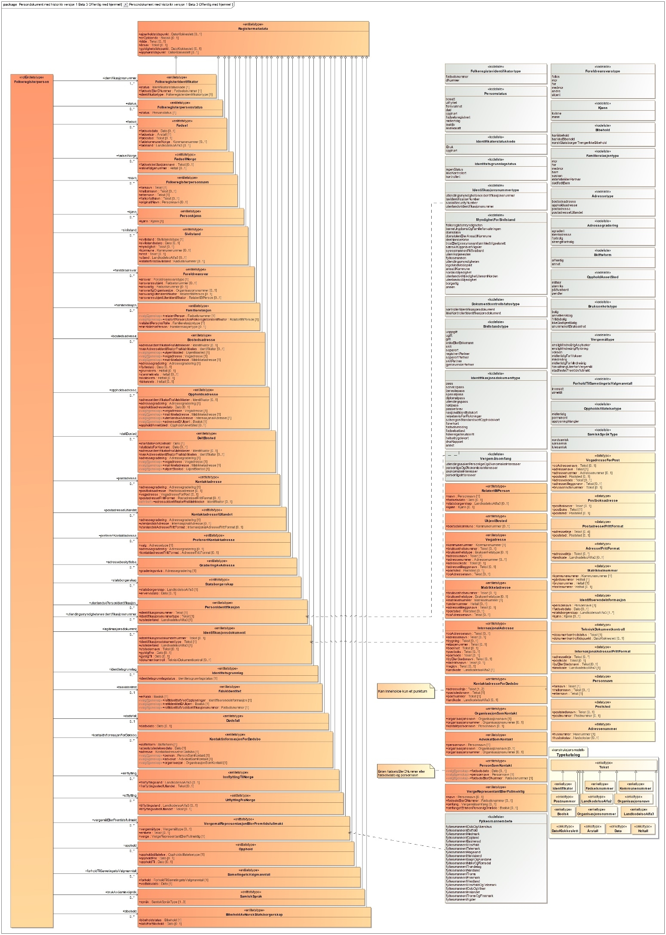

### Rettighetspakke "Finansforetak "

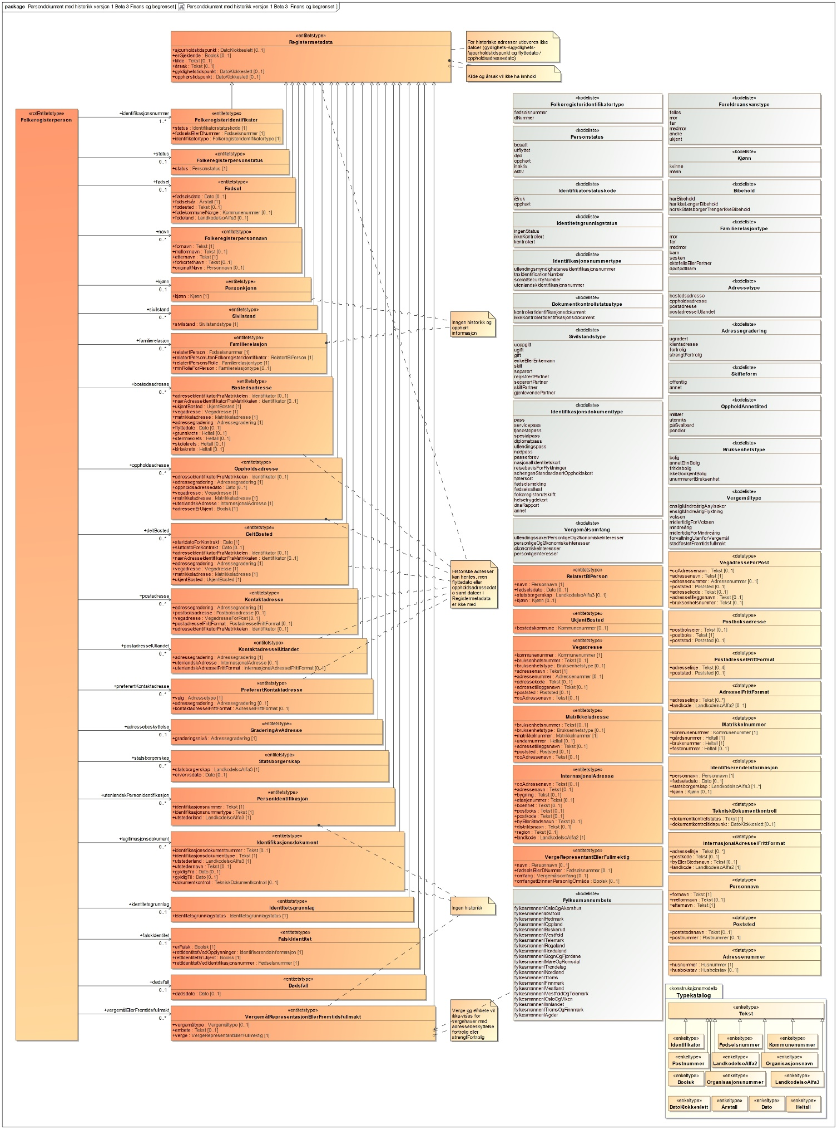

### Rettighetspakke "Virksomheter uten hjemmel", "Pressen og "Private personer"

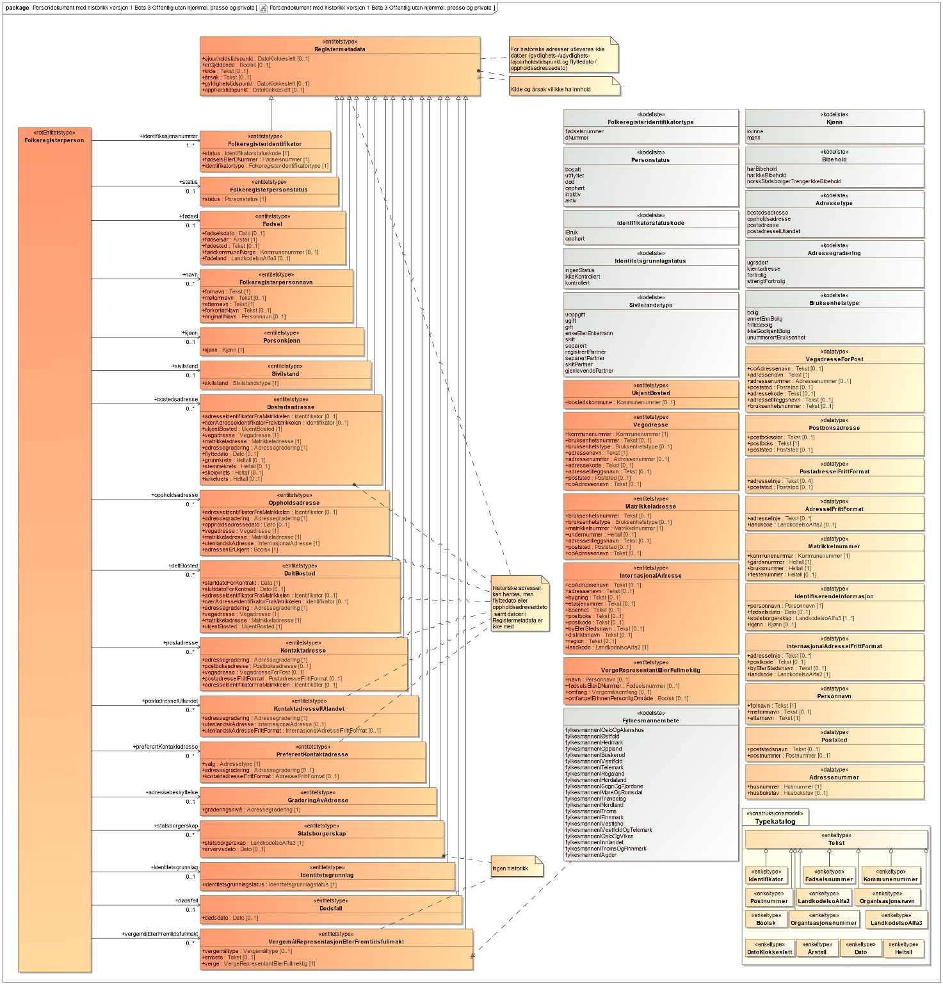

# Mapping ved migrering

## Oversikt per uttrekksdata

### Uttrekk for personer med fødselsnummer

#### Identifikasjonsnummer og status

|  |  |  |
| --- | --- | --- |
| DSF | FREG | Merknad for mapping |
|  | **<identifikasjonsnummer>** | Identifikasjonsnummer.status settes til "iBruk" eller "opphørt" avhengig av identifikatorens status i DSF |
| * L-FODSELSNR | * fødselsEllerDNummer |  |
|  | **<status>** |  |
| * L-STATUSKODE | * status |  |
|  | **<identifikasjonsnummer>** | Identifikasjonsnummer.status settes til "opphørt" |
| * L-TIDLIGERE-FNR-DNR * L-DATO-TIDLIGERE-FNR | * fødselsEllerDNummer * gyldighetstidspunkt |  |
|  | **<identifikasjonsnummer>** | Identifikasjonsnummer.status settes til "iBruk" eller "opphørt" avhengig av identifikatorens status i DSF |
| * L-NYTT-FNR * L-DATO-NYTT-FNR | * fødselsEllerDNummer * gyldighetstidspunkt |  |
|  | **<utlendingsmyndighetenesIdentifikasjonsnummer>** | Utstederland settes til "NOR" |
| * L-DUF-ID | * identifikasjonsnummer |  |

#### Bostedsadresse

|  |  |  |
| --- | --- | --- |
| DSF | FREG | Merknad for mapping |
|  | **<bostedsadresse>** |  |
| * L-REGDATO-ADR * L-FLYTTEDATO-ADR * L-AARSAKSKODE-ADR | * gyldighetstidspunkt * flyttedato * årsak |  |
| * L-SPES-REG-TYPE | * adressegradering | adressegradering settes til fortrolig, eller klientadresse basert på spes.reg.type (7, eller 4), ellers til ugradert |
| * L-KOMMUNENUMMER * L-GATE-GAARD * L-HUS-BRUK * L-BOKSTAV-FESTENR * L-UNDERNR * L-ADRESSENAVN * L-ADRESSETYPE * L-TILLEGGSADRESSE * L-POSTNUMMER * L-BOLIGNR * L-GRUNNKRETS * L-VALGKRETS * L-SKOLEKRETS * L-SPES-REG-TYPE | En av:   * vegadresse * matrikkeladresse * ukjentBosted | Adressefelter mappes til ny informasjonsmodell som vegadresse, eller matrikkeladresse.  Hvis spes.reg.type 5 - uten fast bopel settes ukjentBosted (med eventuell bostedskommune) |
| * L-FRA-KOMMUNE * L-FRA-KOMM-REGDATO * L-FRA-KOMM-FLYTTEDATO |  | Utgår |

#### Adressebeskyttelse

|  |  |  |
| --- | --- | --- |
| DSF | FREG | Merknad for mapping |
|  | **<adressebeskyttelse>** | Gjelder kun spes.reg.type:   * 7 - fortrolig * 6 - strengt fortrolig |
| * L-SPES-REG-TYPE * L-DATO-SPES-REG-TYPE | * graderingsnivå * gyldighetstidspunkt |  |

#### Opphold annet sted

|  |  |  |
| --- | --- | --- |
| DSF | FREG | Merknad for mapping |
|  | **<oppholdsadresse>** | Gjelder kun spes.reg.type:   * 1 - utenriks * 2 - militær * 3 - svalbard * 8 - pendler |
| * L-SPES-REG-TYPE * L-DATO-SPES-REG-TYPE | * oppholdAnnetSted * oppholdsadressedato / * gyldighetstidspunkt | * adressegradering settes til ugradert * adressenErUkjent settes til sann |

##### Postadresse

|  |  |  |
| --- | --- | --- |
| DSF | FREG | Merknad for mapping |
|  | **<postadresse>, eller <postadresseIUtlandet>** | Mappes til postadresse, eller postadresse i utlandet avhengig av landkoden |
| * L-POSTADR-REG-DATO * L-ADRESSE1 * L-ADRESSE2 * L-ADRESSE3 * L-POSTADR-LAND | postadresse:   * postadresseIFrittFormat | postadresse:   * adressegradering settes til ugradert |
| postadresseIUtlandet   * utenlandskAdresseIFrittFormat | postadresse:   * adressegradering settes til ugradert |

#### Innflytting

|  |  |  |
| --- | --- | --- |
| DSF | FREG | Merknad for mapping |
|  | **<innflytting>** |  |
| * L-FRA-LAND * L-FRA-LAND-REGDATO | * fraflyttingsland * gyldighetstidspunkt |  |
| * L-FRA-LAND-FLYTTEDATO |  | Utgår som eget felt:   * Påstått flyttedato og finnes som flyttedato i bostedsadressen |

#### Utflytting

|  |  |  |
| --- | --- | --- |
| DSF | FREG | Merknad for mapping |
|  | **<utflytting>** |  |
| * L-TIL-LAND * L-TIL-LAND-REGDATO | * tilflyttingsland * gyldighetstidspunkt |  |
| * L-TIL-LAND-FLYTTEDATO |  | Utgår som eget felt:   * Flyttedato finnes som ugyldighetstidspunkt på bostedsadressen |

#### Familierelasjoner

|  |  |  |
| --- | --- | --- |
| DSF | FREG | Merknad for mapping |
|  | **<familierelasjon>** |  |
| L-MORS-FODSELSNR | * relatertPerson | * relatertPersonsRolle settes til mor * minRolleForPerson settes til barn |
| L-MORS-NAVN L-MORS-STATSB-SKAP | * relatertPersonUtenFolkeregisteridentifikator   + navn   + statsborgerskap | Hvis relatert biperson |
|  | **<familierelasjon>** |  |
| L-FARS-FODSELSNR | * relatertPerson | * relatertPersonsRolle settes til far, eller medmor (hvis beskrevet i fødselsnummer) * minRolleForPerson settes til barn |
| L-FARS-NAVN L-FARS-STATSB-SKAP | * relatertPersonUtenFolkeregisteridentifikator   + navn   + statsborgerskap | Hvis relatert biperson |

#### Foreldreansvar

|  |  |  |
| --- | --- | --- |
| DSF | FREG | Merknad for mapping |
|  | **<foreldreansvar>** | Ved felles foreldreansvar opprettes to relasjoner (en for hver person som foreldreansvar) |
| * L-FORELDREANSVAR * L-DATO-FORELDREANSV | * ansvar * gyldighetstidspunkt | Øvrige felter i ny informasjonsmodell settes basert på kobling mellom foreldreansvar og foresatte i familierelasjon. |

#### Ektefelle og sivilstand

|  |  |  |
| --- | --- | --- |
| DSF | FREG | Merknad for mapping |
|  | **<sivilstand>** |  |
| * L-SIVILSTAND * L-REGDATO-SIVILSTAND * L-AARSAKSKODE-SIVST * L-EKTEFELLE-PARTNER-FNR | sivilstand:   * sivilstand * sivilstandsdato / gyldighetstidspunkt * årsak * relatertVedSivilstand |  |
|  | **<familierelasjon>** |  |
| * L-EKTEFELLE-PARTNER-FNR | * relatertPerson | * relatertPersonsRolle / minRolleForPerson settes til ektefelleEllerPartner * gyldighetstidspunkt settes til sivilstandsdato for sivilstand = gift * ugyldighetstidspunkt settes til sivilstandsdato for sivilstand = skilt |
| * L-EKTEFELLE-PARTNER-NAVN * L-EKTEFELLE-PARTNER-STATSB | * relatertPersonUtenFolkeregisteridentifikator   + navn   + statsborgerskap | Hvis relatert biperson |

#### Dødsfall

|  |  |  |
| --- | --- | --- |
| DSF | FREG | Merknad for mapping |
|  | **<dødsfall>** |  |
| * L-DATO-DOED | * dødsdato |  |

#### Navn

|  |  |  |
| --- | --- | --- |
| DSF | FREG | Merknad for mapping |
|  | **<navn>** |  |
| * L-SLEKTSNAVN * L-FORNAVN * L-MELLOMNAVN * L-FORKORTET-NAVN * L-REG-DATO-NAVN * L-AARSAKSKODE-NAVN | * etternavn * fornavn * mellomnavn * forkortetNavn * gyldighetstidspunkt * årsak |  |
| * L-SLEKTSNAVN-UGIFT |  | Utgår |

#### Fødsel

|  |  |  |
| --- | --- | --- |
| DSF | FREG | Merknad for mapping |
|  | **<fødsel>** |  |
| * L-FOEDKOMM-LAND * L-FOEDESTED | * fødekommuneINorge / fødeland * fødested | * Ved fødekommuneINorge settes fødeland = "NOR" * Fødselsdato settes til dato utledet fra fødselsnummeret |

#### Statsborgerskap

|  |  |  |
| --- | --- | --- |
| DSF | FREG | Merknad for mapping |
|  | **<statsborgerskap>** | Opprettes ett statsborgerskap per registrering i Folkeregisteret |
| * L-STATSBORGERSKAP * L-REGDATO-STATSB | * statsborgerskap * ervervsdato / gyldighetstidspunkt |  |
| * L-STATSBORGERSKAP2 * L-REGDATO-STATSB2 |  |
| * L-STATSBORGERSKAP3 * L-REGDATO-STATSB3 |  |
| * L-STATSBORGERSKAP4 * L-REGDATO-STATSB4 |  |
| * L-STATSBORGERSKAP5 * L-REGDATO-STATSB5 |  |
| * L-STATSBORGERSKAP6 * L-REGDATO-STATSB6 |  |
| * L-STATSBORGERSKAP7 * L-REGDATO-STATSB7 |  |
| * L-STATSBORGERSKAP8 * L-REGDATO-STATSB8 |  |
| * L-STATSBORGERSKAP9 * L-REGDATO-STATSB9 |  |
| * L-STATSBORGERSKAP10 * L-REGDATO-STATSB10 |  |
|  | **<bibehold>** |  |
| * L-BIBEHOLD * L-REGDATO-BIBEHOLD | * bibeholdstatus * datoForBibehold / gyldighetstidspunkt |  |

#### Opphold

|  |  |  |
| --- | --- | --- |
| DSF | FREG | Merknad for mapping |
|  | **<opphold>** |  |
| * L-ARBEIDSTILLATELSE * L-DATO-ARBEIDSTILL | * oppholdstillatelse * oppholdTil | * kodeliste med: midlertidig, permanent og opplysningMangler * Når oppholdstillatelsen utløper |

#### Annet  eller utgår

Felter som enten utgår i nytt register, eller hvor mapping pt ikke er spesifisert.

* L-FAMILIENUMMER: Utgår
* L-REGDATO-FAMNR: Utgår
* L-PERSONKODE: Utgår
* L-TK-NR: Utgår
* L-ARBEIDSTILLATELSE: Erstattet av "opphold"
* L-DATO-ARBEIDSTILL: Erstattet av "opphold"
* L-FREMKONNUMMER: Erstattet av "utlendingsmyndighetenesIdentifikasjonsnummer"
* L-UMYNDIGGJORT: Utgår
* L-DATO-UMYNDIGGJORT: Utgår
* L-MEDL-KIRKEN: Utgår

### Uttrekk for personer med d-nummer

#### Identifikasjonsnummer og status

|  |  |  |
| --- | --- | --- |
| DSF | FREG | Merknad for mapping |
|  | **<identifikasjonsnummer>** | identifikasjonsnummer.status settes basert på personens status i Folkeregisteret. |
| * DNR-DNUMMER * DNR-TILDELT-DATO * DNR-REG-STATUS | identifikasjonsnummer:   * fødselsEllerDnummer * gyldighetstidspunkt * status |  |
|  | **<status>** |  |
| * DNR-DNR-STATUS | * status |  |
|  | **<identifikasjonsnummer>** | identifikasjonsnummer.status settes til opphørt |
| * DNR-TIDL-FNR-DNR | * fødselsEllerDnummer |  |
|  | **<identifikasjonsnummer>** |  |
| * DNR-NYTT-FNR-DNR | * fødselsEllerDnummer | identifikasjonsnummer.status settes basert på personens status i Folkeregisteret |
|  | **<utlendingsmyndighetenesIdentifikasjonsnummer>** | Utstederland settes til "NOR" |
| * DNR-DUF-NR | * identifikasjonsnummer |  |

#### Sivilstand

|  |  |  |
| --- | --- | --- |
| DSF | FREG | Merknad til mapping |
|  | **<sivilstand>** |  |
| * DNR-SIVILSTAND | * sivilstand |  |

#### Statsborgerskap

|  |  |  |
| --- | --- | --- |
| DSF | FREG | Merknad til mapping |
|  | **<statsborgerskap>** |  |
| * DNR-STATSBORG | * statsborgerskap |  |

#### Navn

|  |  |  |
| --- | --- | --- |
| DSF | FREG | Merknad til mapping |
|  | **<navn>** |  |
| * DNR-SLEKTSNAVN * DNR-FORNAVN * DNR-MELLOMNAVN * DNR-FORKORTET-NAVN | * etternavn * fornavn * mellomnavn * forkortetNavn |  |

#### Adresse

**Postadresse og postadresseIUtlandet**

|  |  |  |
| --- | --- | --- |
| DSF | FREG | Merknad for mapping |
|  | **<postadresse>, eller <postadresseIUtlandet>** | Mappes til postadresse, eller postadresse i utlandet avhengig av landkoden. |
| * DNR-ADR-REG-DATO * DNR-ADRESSE1 * DNR-ADRESSE2 * DNR-ADRESSE3 * DNR-POSTADR-LAND | postadresse:   * postadresseIFrittFormat | postadresse:   * adressegradering settes til ugradert |
| postadresseIUtlandet:   * utenlandskAdresseIFrittFormat | postadresse:   * adressegradering settes til ugradert |

#### Dødsfall

|  |  |  |
| --- | --- | --- |
| DSF | FREG | Merknad for mapping |
|  | **<dødsfall>** |  |
| DNR-DATO-DOED | * dødsdato |  |

### Annet  eller utgår

Felter som enten utgår i nytt register, eller hvor mapping pt ikke er spesifisert.

* DNR-REKVIRENT: Finnes i "kilde" i Registermetadata
* DNR-ID-KONTROLL: Erstattes av "identitetsgrunnlag"
* DNR-HJEMLANDSADRESSE1: Utgår
* DNR-HJEMLANDSADRESSE2: Utgår
* DNR-HJEMLANDSADRESSE3: Utgår
* DNR-HJEMLAND-LANDKODE: Utgår
* DNR-HJEMLAND-REG-DATO: Utgår
* DNR-ARBEIDSTILLATELSE: Erstattet av "opphold"
* DNR-ARBTILL-TILDATO Erstattet av "opphold"
* DNR-TRYGDEKTR-NR: Utgår

1. Et annet begrep som ofte brukes er «partnere». Begrepet omfatter enhver offentlig eller privat virksomhet som har en avtale med Folkeregisteret om å produsere informasjon til Folkeregisteret og eventuelt bruke informasjon fra Folkeregisteret.
2. Det er utformet avtaler med de som har valgt å bruke Folkeregisteret (konsumentene). Det er f.eks. krav om å oppdatere seg daglig på visse opplysninger som strengt fortrolig adresse og fortrolig adresse.
3. Folkeregisterloven § 3-1 2. og 3. ledd: "I tilknytning til den enkelte opplysning kan det registreres merknader og koder. Historiske opplysninger kan bevares i registeret.

   Departementet kan i forskrift gi regler om hvilke underkategorier og tilleggsopplysninger som kan registreres til den enkelte opplysning."
4. Håndboka kap. 2.5: https://www.skatteetaten.no/globalassets/rettskilder/handboker/folkeregistrering/handbok-i-folkeregistrering-2.1.pdf

   (reglene er definert for innflytting til Norge, men de samme reglene gjelder også ved tildeling av d-nummer)